ГУ «Управление архитектуры и градостроительства Павлодарской области»

ОБЩАЯ ХАРАКТЕРИСТИКА
потенциального воздействия на окружающую среду, жизнь и (или) здоровье человека при реализации проекта
«Схемы развития и застройки (упрощенный вариант генерального плана малого населенного пункта) с. Кызылжар Иртышскского района Павлодарской области. Корректировка»

Астана 2026 г.

СОДЕРЖАНИЕ
1 | ВВЕДЕНИЕ | 3
2 | КРАТКОЕ ОПИСАНИЕ ПРОЕКТА
2.1 | Общие сведения | 5
2.2 | Планировочные ограничения | 7
2.3 | Характеристика современного состояния хозяйственной освоенности территории села | 9
2.4 | Архитектурно-планировочные решения | 11
3. | РАЗВИТИЕ И МОДЕРНИЗАЦИЯ ИНЖЕНЕРНОЙ ИНФРАСТРУКТУРЫ
3.1 | Водоснабжение | 14
3.2 | Водоотведение (канализация) | 15
3.3 | Газоснабжение | 17
3.4 | Транспортная инфраструктура и улично-дорожная сеть | 18
3.5 | Электроснабжение | 20
4. | ХАРАКТЕРИСТИКА СОВРЕМЕННОГО СОСТОЯНИЯ ОКРУЖАЮЩЕЙ СРЕДЫ
4.1 | Атмосферный воздух (Климатические и метеорологические условия) | 22
4.2 | Поверхностные и подземные воды | 25
4.3 | Геолого-литологическое строение и рельеф | 28
4.4 | Флора и фауна | 30
5 | ИСТОЧНИКИ АНТРОПОГЕННОГО ВОЗДЕЙСТВИЯ | 32
6 | АНАЛИЗ ИСТОЧНИКОВ И ФАКТОРОВ ВОЗДЕЙСТВИЯ | 34
6.1 | Отходы | 36
7 | ОЦЕНКА ВОЗМОЖНЫХ ВОЗДЕЙСТВИЙ | 39
8 | КОМПЛЕКС ПРИРОДООХРАННЫХ МЕРОПРИЯТИЙ | 41
9 | КРИТЕРИЙ СКРИНИНГА ВОЗДЕЙСТВИЙ
9.1 | Актуальность Генерального плана | 43
9.2 | Возможность реализации видов деятельности, устанавливаемых генеральным планом | 46
9.3 | Степень влияния генерального плана на реализацию иных документов | 49
9.4 | Экологические риски при реализации проекта | 52
9.5 | Актуальность проекта генерального плана с точки зрения исполнения требований законодательства РК и ее международных обязательств в области охраны окружающей среды | 55
9.6 | Особенности экологических последствий реализации проекта | 58
9.7 | Трансграничный характер последствий при реализации генерального плана | 61
9.8 | Степень и характер возможных последствий реализации проекта для ООПТ, объектов ГПЗФ, элементов экологической сети, природных ареалов редких | 64
9.9 | Необходимость оценки возможных экологических последствий реализации генерального плана | 67
9.10 | характер предлагаемых изменений в проекте, в отношении которого ранее проводилась стратегическая экологическая оценка | 68
10 | Перечень используемых материалов и научно-технической литературы | 69
11 | Письма государственных органов | 71

1. Введение

1.1. Цели и задачи определение необходимости проведения стратегической экологической оценки по результатам скрининга воздействий Документа
Скрининг воздействий Документов представляет собой процесс выявления потенциальных существенных воздействий на окружающую среду при реализации Документов, осуществляемый в целях определения на основании критериев, установленных пунктом 3 статьи 55 Экологического кодекса Республики Казахстан, необходимости или отсутствия необходимости проведения стратегической экологической оценки.
Скрининг воздействий Документа проводится на основании следующих критериев:
1) актуальности Документа с точки зрения необходимости учета в нем рисков, связанных с воздействием на окружающую среду, и обеспечения соответствия Документа целям содействия устойчивому развитию;
2) возможности реализации видов деятельности, устанавливаемых Документом, с учетом места, вида, масштабов, условий деятельности, наличия природных ресурсов и условий их использования;
3) степени влияния такого Документа на реализацию иных Документов;
4) экологических рисков при реализации Документа, в том числе с точки зрения влияния на здоровье населения;
5) актуальности Документа с точки зрения исполнения требований законодательства Республики Казахстан и ее международных обязательств в области охраны окружающей среды;
6) особенностей экологических последствий реализации Документа, таких как вероятность, продолжительность, частота и обратимость последствий, кумулятивный характер последствий, величина и пространственная протяженность воздействия (географический район и численность затрагиваемого населения);
7) трансграничного характера последствий при реализации Документа;
8) степени и характера возможных последствий реализации Документа для особо охраняемых природных территорий, объектов государственного природно-заповедного фонда, элементов экологической сети, связанных с системой особо охраняемых природных территорий, природных ареалов редких и находящихся под угрозой исчезновения видов животных и растений, объектов историко-культурного наследия, земель оздоровительного, рекреационного и историко-культурного назначения;
9) необходимости оценки возможных экологических последствий реализации Документа, в отношении которого ранее стратегическая экологическая оценка не проводилась либо проводилась, но не обеспечила достаточное изучение всех возможных экологических последствий реализации Документа;
10) характера предлагаемых изменений в Документ, в отношении которого ранее проводилась стратегическая экологическая оценка.

1.2. Основания для проведения скрининга воздействий Документов
Скрининг воздействий Документов проводится на основании следующих нормативных и правовых документов:
Экологический кодекс Республики Казахстан (статья 55), который регулирует проведение СЭО для стратегических документов, включая генеральные планы населенных пунктов;
Приказ Министра экологии, геологии и природных ресурсов Республики Казахстан от 30 июля 2021 г. № 280 «Об утверждении Инструкции по организации и проведению экологической оценки»;
СН РК 3.01-00-2011 – Инструкция о порядке разработки, согласования и утверждения градостроительных проектов в Республике Казахстан;
СП РК 3.01-101-2013 – Градостроительство. Планировка и застройка городских и сельских населенных пунктов;
Международные обязательства Республики Казахстан в рамках Конвенции Эспо (о трансграничном воздействии на окружающую среду) и Орхусской конвенции (о доступе к информации, участии общественности в принятии решений и доступе к правосудию по вопросам окружающей среды).

2. КРАТКОЕ ОПИСАНИЕ ПРОЕКТА
2.1. Общие сведения
Необходимость корректировки вызвана истечением сроков действия предыдущего градостроительного документа и изменением социально-экономических норм жизнедеятельности общества. Документ выполнен с применением геоинформационных технологий на топографической основе масштаба 1:2000 и является основным юридическим актом, определяющим границы территориального развития и градостроительное зонирование.
В генеральном плане определены краткосрочные и долгосрочные перспективы социально-экономического и градостроительного развития населенного пункта.
Генеральным планом на проектируемой территории определена численность населения. В работе произведен расчет жилищного фонда, определена потребность в объектах повседневного культурно-бытового обслуживания для села данного ранга.
Проектом заложена концепция создания экологически чистого, благоустроенного населенного пункта с высоким уровнем качества жизни и стопроцентным обеспечением инженерными коммуникациями.
Документ определяет перспективы территориального развития села: проектная площадь в границах населенного пункта увеличивается с целью обеспечения прогнозируемого прироста населения качественным жильем и полноценной инфраструктурой.
Проектными решениями предусмотрено функциональное зонирование территории с целью рационального использования земель, снижения потенциального негативного воздействия на окружающую среду и формирования комфортной среды проживания населения.
Местоположение населенного пункта
Село Кызылжар является административным центром Кызылжарского сельского округа Иртышского района Павлодарской области.
Село расположено в восточной части района, в северном направлении его территория примыкает к реке Иртыш. Населенный пункт находится в 10 км к югу от районного центра — села Иртышск, и в 180 км от областного центра — г. Павлодар.
Сообщение с внешним миром осуществляется по автомобильной дороге республиканского значения III категории «Атамекен – Иртышск – гр. РФ (п/п Амангельды)».
Целевое назначение и основные задачи
Главной целью проекта является устойчивое развитие села, обеспечивающее создание благоприятной и безопасной среды обитания при сохранении и развитии аграрного профиля экономики.
Основные задачи корректировки:
Выявление проблем сложившейся застройки и анализ использования ресурсов жизнеобеспечения.
Определение направлений пространственного развития с балансом интересов региональных и местных властей.
Проектирование современных систем инженерного обеспечения (централизованное водоотведение, ливневая канализация закрытого и открытого типа, модернизация сетей водоснабжения).
Упорядочение санитарно-защитных зон, организация системы планово-регулярной очистки территории с вывозом мусора на полигон ТБО.
Функциональное зонирование территории
В рамках проекта территория села (общей площадью 504,22 га) распределена на следующие функциональные зоны с установлением соответствующих регламентов:
Основа структуры — одноэтажная усадебная застройка с приусадебными участками. Проект предусматривает расширение селитебной территории за счет освоения свободных земель в восточном и северо-восточном направлениях.
Концентрация социальных объектов (акимат, школа, детский сад, дом культуры, мечеть, церковь, а также проектируемые спортивный комплекс, гостиница и баня).
Рекреационная зона, включающая существующий парк и планируемые зеленые насаждения общего пользования.
Коридоры улично-дорожной сети, площадки насосных станций, новых КОС и объекты придорожного сервиса (включая перспективную АЗС).
Территории существующих аграрных предприятий (ТОО «Опытное хозяйство "Иртышское"») и проектируемых производств по переработке мяса и молока, а также логистических объектов (овощехранилища, склады).
Территории специального назначения: кладбища, скотомогильник и полигон ТБО, размещенные за границами жилой застройки с соблюдением санитарных разрывов.
Этапы реализации проектных решений
Развитие села Кызылжар рассчитано на два основных этапа:
Исходный год: состояние на 01.01.2025 г. (численность населения — 1507 чел.).
Первая очередь (до 2032 года):
Рост населения до 1582 человек.
Строительство спортивного комплекса площадью 850 м², пожарного депо, гостиницы, бани и ветеринарного пункта.
Организация централизованной системы водоотведения со строительством КОС мощностью 245 м³/сут (0,245 тыс. м³/сут) и прокладкой 15 км сетей.
Строительство предприятий по переработке молока и мяса.
Расчетный срок (до 2045 года):
Рост населения до 1664 человек.
Увеличение жилищного фонда до 49,9 тыс. м² (при нормативной обеспеченности 30,0 м²/чел).
Увеличение протяженности второстепенных жилых улиц до 19,6 км.
Строительство цеха по приготовлению кормов и комплекса овощехранилищ вместимостью до 5000 тонн.

2.2 Планировочные ограничения
При разработке градостроительной документации для села Кызылжар формируется система планировочных ограничений, определяющих допустимые направления территориального развития, размещение объектов капитального строительства и условия использования земель.
Указанные ограничения носят комплексный характер и включают санитарно-эпидемиологические, природоохранные, техногенные и инженерно-геологические факторы, которые в совокупности формируют пространственную структуру населенного пункта.
Санитарно-эпидемиологические ограничения
Санитарно-эпидемиологические ограничения устанавливаются в соответствии с действующими санитарными нормами Республики Казахстан и направлены на обеспечение безопасных условий проживания населения путем формирования санитарно-защитных зон (СЗЗ).
Существенное влияние на планировочную структуру оказывают объекты сельскохозяйственного назначения. К ним относится существующий животноводческий комплекс ТОО «Опытное хозяйство "Иртышское"» (до 1200 голов), для которого установлена СЗЗ 300 метров (объект III класса опасности). Для комплекса овощехранилищ, ангаров, машинно-тракторной станции (МТС), центрального тока ТОО «Опытное хозяйство "Иртышское"» и зернотока нормативная зона составляет 50 метров (V класс опасности). Для планируемых к размещению производств по переработке молока и мяса СЗЗ также составит 50 метров, а для цеха по приготовлению кормов — 100 метров.
Отдельную и наиболее строгую группу образуют объекты специального назначения и коммунальной инфраструктуры. В радиусе 3 км от села находится сибиреязвенное захоронение (скотомогильник) с кадастровым номером 14-207-200-590, для которого строго регламентирована санитарно-защитная зона в размере 1000 метров. В границы этой зоны негативного воздействия попадает существующий животноводческий комплекс. Для православного и мусульманского кладбищ нормативный разрыв составляет 300 метров, однако из-за попадания жилого дома в санитарную зону проектом предлагается их закрытие с уменьшением СЗЗ на 100 метров.
Для существующего полигона твердых бытовых отходов (ТБО) площадью 0,06 га, находящегося в 1 км от селитебной зоны, установлена СЗЗ 1000 метров. Для проектируемых очистных сооружений (прудов-испарителей) также требуется размещение на удалении не менее одного километра от жилой застройки. Планируемая автомобильная заправочная станция (АЗС) требует организации СЗЗ 100 метров.
Природоохранные и водохозяйственные ограничения
Данная группа ограничений связана с необходимостью сохранения уникальных водных ресурсов и природных экосистем региона.
Северная и восточная стороны села Кызылжар примыкают к реке Иртыш (притоку реки Ертис). Постановлением Акимата Павлодарской области здесь установлены водоохранные зоны и полосы. В границах водоохранной зоны располагаются существующие объекты (кладбище, скотомогильник, животноводческий комплекс и овощехранилища). Размещение новых объектов в этой зоне (мини-пекарня, новые овощехранилища, ветеринарный пункт без содержания скота) требует строгого согласования с Ертисской бассейновой инспекцией. При этом в водоохранной полосе размещение любых объектов полностью запрещено.
В непосредственной близости от территории села расположен государственный природный заказник республиканского значения «Пойма реки Иртыш». На его территории запрещена любая хозяйственная деятельность, угрожающая природным комплексам, включая распашку земель и интродукцию чужеродных видов, поскольку заказник является ареалом обитания редких и краснокнижных видов (Шиповник Павлова, лесная куница, скопа, беркут, малый лебедь и др.).
В целях охраны источников водоснабжения (Беловодский групповой водопровод) предусмотрены зоны санитарной охраны (ЗСО). В пределах первого пояса строгого режима запрещено любое строительство, не связанное с водозабором и водоподготовкой, а территория подлежит ограждению и озеленению. Вдоль магистральных водоводов диаметром до 200 мм устанавливается санитарно-защитная полоса шириной не менее 6 метров, свободная от любых источников загрязнения.
Техногенные и инфраструктурные ограничения
Техногенные ограничения обусловлены наличием инженерных коммуникаций и транспортной инфраструктуры, для которых устанавливаются охранные разрывы.
Вдоль линий электропередачи формируются охранные зоны: для ВЛ напряжением 35 кВ — 15 метров, для ВЛ 10 кВ — 10 метров в обе стороны от крайних проводов. Вокруг трансформаторных подстанций (ТП) и распределительных пунктов устанавливается охранная зона 3 метра от ограждения. Существующая электроподстанция ПС 35/10 кВ имеет СЗЗ 50 метров.
Значительное градостроительное влияние оказывает автомобильная дорога республиканского значения III категории «Атамекен – Иртышск – гр. РФ». Вдоль нее требуется устройство шумозащитных полос озеленения и обеспечение достаточного санитарного разрыва до жилой застройки для снижения транспортного шума и воздействия выхлопных газов.
Инженерно-геологические ограничения
Инженерно-геологические условия территории села Кызылжар оказывают серьезное влияние на процесс градостроительного освоения и прокладку сетей.
Село располагается на поверхности второй надпойменной террасы реки Иртыш. Рельеф характеризуется как ровный (абсолютные отметки 88,4 - 95,8 м) с незначительными уклонами, что существенно затрудняет естественный отвод атмосферных осадков. Участок классифицируется как потенциально подтопляемый (I степень подтопляемости) со скоростью подъема уровня грунтовых вод 0,1-0,3 м/год. Грунтовые воды вскрыты на глубинах от 2,0 до 4,9 м, сезонный подъем достигает +0,8 м. Кроме того, подземные воды обладают высокой агрессивностью к свинцовым и алюминиевым оболочкам кабелей, что необходимо учитывать при подземной прокладке сетей.
Резко континентальный климат района обуславливает нормативную глубину сезонного промерзания грунтов в 2,6 метра. Это определяет жесткие требования к строительству: глубина заложения коммуникаций (водопровода, канализации) должна составлять не менее 3,0 метров для обеспечения их бесперебойной работы в зимний период.
Таким образом, система планировочных ограничений села Кызылжар формирует многоуровневую структуру территориального регулирования. Комплексный учет километровых зон от сибиреязвенного захоронения и свалок, водоохранных режимов реки Иртыш и прилегающего заказника, а также сложных инженерно-геологических условий позволяет минимизировать риски и обеспечить экологически безопасное развитие населенного пункта.

2.3 Характеристика современного состояния хозяйственной освоенности территории села Кызылжар
1. Функционально-планировочная структура
Территория села охватывает 504,22 га и характеризуется сложившейся квартально-линейной структурой, подчиненной рельефу и реке Иртыш:
Селитебная зона представлена исключительно одноэтажной усадебной застройкой. Жилищный фонд состоит из 377 индивидуальных домов с общей площадью 35,5 тыс. м².
Общественный центр локализован вдоль главных улиц и включает объекты образования (школа на 420 мест, детский сад на 150 мест), здравоохранения (ФАП), администрацию (аппарат акима), дом культуры (на 140 мест), а также мечеть и церковь.
Производственные зоны сосредоточены преимущественно на северо-западной и южной окраинах с соблюдением санитарных разрывов. Включают животноводческий комплекс ТОО «Опытное хозяйство "Иртышское"» (до 1200 голов), центральный ток, МТС и овощехранилища.
2. Экономическая база и использование земель
Село имеет ярко выраженную аграрную направленность без объектов тяжелой промышленности; хозяйственная деятельность сосредоточена в первичном секторе:
Аграрный сектор: Главным градообразующим предприятием является ТОО «Опытное хозяйство "Иртышское"». Сельское хозяйство ориентировано на растениеводство (производство зерна — 14527 тонн, бахчевых — 4600 тонн) и животноводство.
Животноводство и землепользование: В селе содержится 2941 голова скота (включая 1209 голов КРС, 1028 овец и коз, 704 лошади). Имеется 4485,54 га орошаемой пашни и 6827 га естественных пастбищ.
Торговля и услуги: Функционируют 6 магазинов, 1 торговый дом и гостиница (12 мест). Обеспеченность торговыми площадями избыточна (1770,7 м² при норме 474,7 м²), однако полностью отсутствуют объекты общественного питания и бытового обслуживания.
3. Инженерно-инфраструктурная освоенность
Водоснабжение: Освоено за счет централизованной подачи чистой пресной воды из Беловодского группового водопровода (источник — река Иртыш). Протяженность сетей в пределах села составляет 19,6 км.
Водоотведение: Централизованная система канализации отсутствует. Частный сектор повсеместно использует надворные уборные и выгребные ямы, что приводит к загрязнению первого водоносного горизонта нитратами (превышение ПДК в 1,2 раза).
Улично-дорожная сеть (УДС): Сформирована грунтовыми улицами и дорогами с щебеночно-гравийным покрытием (общая протяженность второстепенных улиц — 13,7 км). Покрытия и профили находятся в неудовлетворительном состоянии, система отвода поверхностных вод (ливневая канализация) отсутствует.
Энерго- и теплоснабжение: Электроснабжение обеспечивается от ПС 35/10 кВ «ПС Опытная». Отопление жилого фонда децентрализованное (печное на твердом топливе), имеется локальная котельная для теплоснабжения общественных зданий.
4. Санитарно-экологическое состояние
Утилизация отходов: Существующая мусорная свалка площадью 2 га (расположена в северном направлении) не отвечает санитарно-гигиеническим требованиям и подлежит реконструкции и переносу. Дополнительно имеется небольшой полигон (0,06 га) в 1 км от селитебной зоны.
Биологические риски: В 3 км от населенного пункта располагается сибиреязвенное захоронение (скотомогильник) площадью 0,01 га, радиус строгой санитарно-защитной зоны которого составляет 1000 метров. В эту зону попадают некоторые производственные объекты села.
Озеленение: Уровень благоустройства и озеленения крайне низкий. В селе имеется лишь один парк по ул. Акжурек площадью 0,4770 га. Отсутствуют системы поливочного водопровода и защитные лесополосы вокруг промышленных и санитарных объектов, что усугубляет влияние пыльных бурь.
Текущая хозяйственная освоенность села Кызылжар характеризуется устойчивой и интенсивной сырьевой аграрной базой, однако страдает от недостаточного уровня инженерного благоустройства и экологической инфраструктуры. Основные проблемы:
Дисбаланс между активным использованием грунтовых вод и отсутствием централизованной очистки стоков, что ведет к загрязнению водоносного горизонта;
Необходимость организации усовершенствованного полигона ТБО и закрытия старой свалки;
Неразвитая система водоотведения поверхностных стоков при потенциально подтопляемом рельефе;
Слабая диверсификация экономики (дефицит перерабатывающей промышленности) и недостаточный уровень рекреационного озеленения.
Данные факторы диктуют необходимость проведения комплексной модернизации инженерных сетей (строительство КОС, ливневой канализации) и углубления переработки сельскохозяйственной продукции.

2.4 Архитектурно-планировочные решения
На основе анализа проектной документации установлено, что архитектурно-планировочные решения направлены на формирование современного, благоустроенного сельского населённого пункта с рациональной территориальной организацией, функциональным зонированием и развитием инженерной и социальной инфраструктуры.
Территориальное развитие и жилая застройка
Проектом предусматривается упорядочение существующей квартально-линейной планировочной структуры с сохранением исторически сложившейся уличной сети, подчиненной рельефу и руслу реки Иртыш.
Основное направление территориального роста определено в восточной и северо-восточной частях села, где планируется освоение свободных территорий под новые жилые кварталы.
Жилищное строительство ориентировано исключительно на развитие усадебного типа застройки. Проектом принята 100% одноэтажная индивидуальная застройка с предоставлением приусадебных участков площадью не менее 1000 м² (10 соток), что соответствует градостроительным регламентам зоны Ж.1.
В рамках реализации Генерального плана предусматривается увеличение жилищного фонда на 14,4 тыс. м² за счет строительства 160 новых домовладений. Это позволит к расчетному сроку довести обеспеченность жильём до комфортного нормативного уровня — 30,0 м² на одного жителя.
Развитие общественного центра и социальной инфраструктуры
Планировочной концепцией предусматривается равномерное распределение объектов обслуживания с формированием общественного центра вдоль главных улиц, обеспечивающего удобную пешеходную доступность.
В селе уже функционируют школа (на 420 мест), детский сад (на 150 мест), дом культуры (на 140 мест), фельдшерско-акушерский пункт, а также мечеть и церковь. В составе развития объектов социально-культурного и бытового назначения дополнительно предусмотрено строительство и размещение:
- спортивного комплекса общей площадью 850 м²;
- расширение гостиничного фонда до 18 мест;
- бани на 8 мест;
- пекарни производительностью до 0,2 т/сутки;
- ветеринарного пункта без содержания скота.
Коммерческая инфраструктура также подлежит развитию: предусматривается увеличение торговых площадей магазинов до 1965,6 м², организация объектов общественного питания (кафе) на 70 посадочных мест и создание 20 рабочих мест в сфере бытового обслуживания (парикмахерские и др.).
Развитие транспортной инфраструктуры
Проектом предусматривается комплексное развитие улично-дорожной сети с увеличением протяжённости второстепенных жилых улиц до 19,6 км.
Формируется иерархическая структура уличной сети с дифференциацией по функциональному назначению:
- главная улица — 30 м в красных линиях;
- основные улицы в жилой застройке — 15 м;
- второстепенные жилые улицы — 15–30 м.
Особое внимание уделяется обеспечению пешеходной доступности: предусматривается устройство тротуаров шириной 1,0–1,5 м. Также создаются условия для беспрепятственного передвижения маломобильных групп населения за счет установки пандусов при перепадах уровней более 20 мм и укладки тактильной предупреждающей и направляющей разметки.
Рекреация и ландшафтная организация
Проектом формируется система озеленения, обусловленная архитектурно-планировочными решениями и необходимостью защиты от ветров.
В центральной части села предусматривается сохранение и благоустройство существующего парка площадью 0,4770 га по ул. Акжурек, а также обустройство новых скверов.
В целях обеспечения экологической устойчивости и защиты населения от производственных выбросов предусматривается создание санитарно-защитных зелёных полос фильтрующего и изолирующего типа (шириной 50–70 м) вокруг промышленных территорий. Для озеленения улиц предлагаются посадки широко кронных и газоустойчивых пород деревьев, таких как вяз мелколистный (карагач) и лох узколистный.
Инженерная защита и экологическая безопасность
Проектные решения направлены на устранение существующих экологических проблем (в частности, загрязнения подземных вод нитратами) и формирование эффективной системы очистки территории.
Предусматривается закрытие несанкционированных свалок и организация системы планово-регулярной очистки с вывозом твердых бытовых отходов на полигон ТБО, расположенный на удалении 1 км от селитебной зоны.
В целях повышения уровня противопожарной безопасности предусмотрено строительство пожарного депо на 2 пожарных автомобиля.
Система поверхностного водоотведения решается за счёт устройства смешанной ливневой канализации (открытые арыки и закрытые коллекторы диаметром 200–400 мм) с отводом стоков на головную насосную станцию и последующей очисткой для полива зеленых насаждений парка. Для хозяйственно-бытовых стоков строится система централизованной канализации с современными очистными сооружениями (КОС) мощностью 245 м³/сутки.
Экономическое зонирование территории
В рамках Генерального плана предусматривается развитие экономического потенциала территории с учётом её аграрной специализации и переходом к перерабатывающей модели.
Формируются производственные и складские зоны, включающие размещение предприятий по переработке мяса и молока (мощностью до 3,0 т/сутки), цеха по приготовлению кормов (10 т/сутки) и комплекса современных овощехранилищ вместимостью до 5000 тонн.
Дополнительно предусматривается развитие придорожного сервиса вдоль внешних транспортных связей села, включая размещение автозаправочной станции (АЗС).
Итоговое обобщение
Таким образом, архитектурно-планировочные решения Генерального плана направлены на комплексную трансформацию села Кызылжар с переходом от преимущественно сырьевой аграрной структуры к сбалансированной модели пространственного развития, включающей:
- упорядоченную жилую застройку с освоением новых территорий;
- развитую социальную инфраструктуру и благоустроенную транспортную сеть;
- эффективную систему инженерного обеспечения с внедрением централизованной канализации;
- экологически ориентированную организацию территории с формированием защитного озеленения.
Реализация указанных мероприятий обеспечит существенное повышение качества жизни населения, безопасность водопользования и устойчивое экономическое развитие населённого пункта в долгосрочной перспективе.

3. РАЗВИТИЕ И МОДЕРНИЗАЦИЯ ИНЖЕНЕРНОЙ ИНФРАСТРУКТУРЫ

3.1 Водоснабжение
Существующее состояние.
В настоящее время водоснабжение села Кызылжар осуществляется по централизованной объединённой системе хозяйственно-питьевого и противопожарного назначения.
Источником водоснабжения для хозяйственно-питьевых целей служит поверхностный водозабор из реки Иртыш. Вода поставляется Беловодским групповым водопроводом, водозабор которого расположен в селе Исы Байзакова Иртышского района. Существующая производительность составляет 88,09 тыс. м³/сутки, а проектная — 5400 тыс. м³/сутки.
В состав существующих водопроводных сооружений входят очистные сооружения, бактерицидные установки, резервуары запаса чистой воды (V=3000 м³), а также насосные станции I и II подъема. Вода подвергается обеззараживанию гипохлоритом натрия.
Протяжённость существующих водопроводных сетей непосредственно в селе Кызылжар составляет 19,6 км. Сети закольцованы и проложены из полиэтиленовых труб диаметром 50–110 мм на глубине 3,0 м. Качество подаваемой воды стабильно и полностью соответствует требованиям санитарно-эпидемиологических нормативов. Эксплуатацию системы осуществляет ГКП на ПХВ «Ертic-ауызсу» акимата Иртышского района.
Проектные решения
Проектом Генерального плана на первую очередь и расчетный срок сохраняется схема действующей централизованной системы с повышением уровня её надежности за счет капитального ремонта и реконструкции водозаборных сооружений и сетей.
Расчетное водопотребление определено с учетом перспективного роста населения и принято из расчета 140 л/сут на одного жителя (с учетом автономной системы горячего водоснабжения). Суммарный суточный расход воды прогнозируется на уровне:
- 372,0 м³/сут — на первую очередь;
- 394,0 м³/сут — на расчетный срок.
Развитие системы водоснабжения предусматривает поэтапное строительство и реконструкцию участков сети:
На первую очередь планируется реконструкция 4,0 км существующих сетей (d 110 мм) и строительство 7,0 км новых сетей (d 110-200 мм).
На расчетный срок дополнительно предусматривается прокладка 10,0 км и реконструкция 5,0 км сетей.
В результате реализации проектных решений общая протяжённость водопроводной сети с учетом нового строительства составит 17,0 км.
Подключение потребителей предусматривается непосредственно до границ земельных участков с обязательной установкой индивидуальных счетчиков холодной воды. В качестве основного материала для прокладки магистральных и разводящих сетей используются полиэтиленовые трубы (ПЭ 100) по ГОСТ 18599-2001. Учитывая климатические условия Павлодарской области, глубина заложения трубопроводов принимается 3,0 м.
Противопожарное водоснабжение
Система водоснабжения (III категория обеспеченности) предусматривает удовлетворение потребностей пожаротушения в соответствии с действующими техническими регламентами.
Общий расчетный расход воды на один пожар составляет 30 л/с. Из них расход на наружное пожаротушение селитебной зоны принят в размере 10 л/с (дополнительно 15 л/с для промпредприятий), а на внутреннее — 5 л/с (2 струи по 2,5 л/с). Продолжительность расчетного пожара принята равной 3 часам, в связи с чем необходимый объём воды на наружное и внутреннее пожаротушение составляет 324,0 м³.
Неприкосновенный противопожарный запас воды хранится в резервуарах чистой воды на площадке водопроводных сооружений. Для обеспечения наружного пожаротушения на проектируемой кольцевой водопроводной сети устанавливаются пожарные гидранты с шагом не более 150–200 м.
Рациональное использование водных ресурсов и санитарная охрана
В целях снижения нагрузки на хозяйственно-питьевой водопровод проектом предусматривается устройство специальной поливочной сети, а также внедрение мероприятий по повторному использованию очищенных сточных вод из проектируемых прудов-испарителей для полива центрального парка. На полив зеленых насаждений и усовершенствованных покрытий закладывается расход 40 л/сут на человека.
Для обеспечения безопасности и качества питьевой воды строго регламентируются зоны санитарной охраны (ЗСО) водозабора (первый пояс строгого режима, второй и третий пояса ограничений). Вдоль водоводов диаметром до 200 мм устанавливается санитарно-защитная полоса шириной не менее 6 метров по обе стороны, свободная от любых источников загрязнения почвы и грунтовых вод.

3.2 Водоотведение (канализация)
Существующее состояние
На момент разработки проекта централизованная система канализации в селе Кызылжар отсутствует. Частный сектор повсеместно использует локальные сооружения — надворные уборные и выгребные ямы, с последующим вывозом стоков ассенизационными машинами в места, указанные СЭС.
Применяемая децентрализованная схема водоотведения уже привела к формированию устойчивых санитарно-экологических рисков: вода первого от поверхности водоносного горизонта (грунтовые воды) загрязнена нитратами с превышением предельно допустимых концентраций (ПДК) в 1,2 раза. Таким образом, существующая система оценивается как экологически небезопасная и не соответствующая современным требованиям благоустройства.
Проектные решения
Проектом Генерального плана предусматривается создание централизованной системы водоотведения, обеспечивающей постепенный полный охват жилой застройки и объектов общественного назначения.
Расчет объемов водоотведения выполнен с учетом перспективного водопотребления. Суммарные объемы бытовых сточных вод прогнозируются на уровне:
- 232 м³/сут — на первую очередь (2032 год);
- 245 м³/сут — на расчетный срок (2045 год).
Очистные сооружения
Ключевым элементом системы является строительство современных канализационных очистных сооружений (КОС) с полной искусственной биологической и механической очисткой стоков.
Производительность КОС принята в размере 245 м³/сут (0,245 тыс. м³/сут), что покрывает потребности расчетного срока. Площадка размещения пруда-испарителя и очистных сооружений выбрана с соблюдением санитарно-экологических требований — на расстоянии не менее 1 км от населенного пункта, что позволяет выдержать нормативную санитарно-защитную зону.
Очищенные сточные воды направляются в проектируемый пруд-испаритель. Для снижения риска заражения населения паразитами и обеззараживания осадков сточных вод проектом предусмотрен ввод препарата «Пуралат-БИНГСТИ». Этот препарат вызывает естественную гибель паразитов, не вредит активному илу, что позволит в дальнейшем использовать обезвоженный осадок в качестве удобрения.
Сточные воды промышленных предприятий, не удовлетворяющие требованиям сброса в бытовую сеть, должны проходить предварительную очистку на локальных очистных сооружениях самих предприятий.
Развитие канализационной сети
Проектом предусматривается поэтапное формирование разветвлённой сети водоотведения. Сточные воды по самотечным коллекторам будут поступать на главную канализационную насосную станцию (ГКНС), откуда напорными насосами подаваться на КОС.
На первую очередь (до 2032 года) планируется:
- строительство канализационных сетей диаметром 160–300 мм протяжённостью 15,0 км;
- строительство 1 ГКНС;
- обеспечение доступа к централизованному водоотведению для 70% потребителей.
На расчетный срок (до 2045 года) предусматривается:
- дополнительное строительство сетей диаметром 200–300 мм протяжённостью 7,0 км;
- доведение охвата централизованным водоотведением до 100%.
В результате общая протяжённость канализационной сети к 2045 году составит 22,0 км.
Экологический эффект
Реализация проектных решений по созданию централизованной системы водоотведения позволит:
- устранить источники постоянного неорганизованного загрязнения почв и грунтовых вод нитратами от выгребных ям;
- снизить санитарно-эпидемиологические риски для населения (включая устранение риска заражения паразитами);
- обеспечить контролируемую биологическую и механическую очистку сточных вод до нормативных показателей с безопасной утилизацией осадков;
- повысить уровень комфортности условий жизни и кардинально улучшить экологическую ситуацию, что позволит по-новому решать вопросы планировки и застройки села Кызылжар.

3.3 Газоснабжение
Существующее состояние
На момент разработки проекта централизованная система газоснабжения в селе Кызылжар отсутствует. Обеспечение населения газом для приготовления пищи осуществляется, как правило, за счёт использования баллонного газа, однако при расчетах электрических нагрузок для существующих жилых зданий учитывались показатели для домов с плитами на природном газе.
Основным источником теплоснабжения жилого сектора является печное отопление на твердом топливе. Для обеспечения теплом локальных объектов в селе функционирует котельная, расположенная по адресу: ул. Бірлік, 1А. Использование твердого топлива обуславливает соответствующую нагрузку на атмосферный воздух и образование золошлаковых отходов.
Проектные решения
В рамках формирования инженерной инфраструктуры Генеральным планом закладываются нормативные коридоры для перспективной прокладки сетей газоснабжения населенного пункта.
Размещение газовых сетей низкого и среднего давления строго регламентировано и должно осуществляться в полосе между красной линией и линией застройки.
При прокладке подземных газопроводов учитываются градостроительные и санитарные ограничения, включая соблюдение дистанций до элементов благоустройства (например, не менее 2 метров до стволов деревьев и 1 метра до кустарников).
Расход газа для хозяйственно-бытовых и коммунальных нужд следует принимать согласно СП РК 3.01-102-2012 «Планировка и застройка районов индивидуального жилищного строительства».
*Удельная теплота сгорания СУГ = 10800 ккал/кг
Годовые потребности сжиженного газа потребителей по проектным периодам
Наименование потребителей и назначение расходуемого газа | Норма расхода газа, тыс.ккал/год на чел. | Количество населения, чел. | Расход СУГ, тонна/год
Исходный год
При наличии в доме (квартире) газовой плиты и отсутствии газового водонагревателя: сжиженный газ | 1050 | 1507 | 146,51
Итого |  | 1507 | 146,51
Первая очередь
При наличии в доме (квартире) газовой плиты и отсутствии газового водонагревателя: сжиженный газ | 1050 | 1582 | 153,81
Итого |  | 1582 | 153,81
Расчетный срок
При наличии в доме (квартире) газовой плиты и отсутствии газового водонагревателя: сжиженный газ | 1050 | 1664 | 161,78
Итого |  | 1664 | 161,78

На расчетный срок проектом предлагается система обеспечения потребителей сжиженным углеводородным газом (СУГ) с доведением объемов потребляемого газа до нормативного уровня.
Применение СУГ оказывает наименьшее воздействие на окружающую природную среду по выбросам вредных веществ в атмосферу, почвенно-растительный слой и водные ресурсы.
Помещения с установленными газовыми плитами должны иметь вытяжную вентиляцию.
В домах усадебного типа сжиженный газ хранится в индивидуальных баллонных установках. Установка баллонов допускается как снаружи, так и внутри зданий.

3.4 Транспортная инфраструктура и улично-дорожная сеть
Существующее состояние
Транспортная система села Кызылжар формируется за счёт автомобильных связей, обеспечивающих взаимодействие с районным центром (с. Иртышск), расположенным в 10 км к югу. Основной внешней транспортной артерией является автомобильная дорога республиканского значения III категории «Атамекен – Иртышск – гр. РФ (п/п Амангельды)». Внешние транспортные связи села осуществляются общественным пассажирским автомобильным транспортом.
Внутренняя улично-дорожная сеть сформирована под воздействием сложившейся квартальной застройки и имеет прямоугольное начертание. В настоящее время сеть состоит преимущественно из грунтовых улиц и дорог с щебеночно-гравийным покрытием, которые обеспечивают подъезды ко всем зданиям и сооружениям.
Хранение индивидуальных автомобилей осуществляется владельцами непосредственно на своих приусадебных участках. Объекты технического обслуживания (СТО) и автозаправочные станции (АЗС) на территории населённого пункта отсутствуют.
Проектные решения
Проектом Генерального плана предусматривается комплексное развитие транспортной инфраструктуры, направленное на создание единой системы улично-дорожной сети, повышение её пропускной способности и обеспечение безопасных транспортных связей со всеми функциональными зонами. Протяженность улично-дорожной сети увеличится за счет строительства новых улиц в районах перспективной застройки.
Проектом вводится чёткая классификация улиц с установлением следующих нормативных параметров:
Главная улица: предназначена для связи жилых территорий с общественным центром. Ширина в красных линиях — 30,0 м, проезжая часть — 7,0 м (2 полосы по 3,5 м), ширина тротуаров — 1,5 м. Общая протяженность составит 1,7 км.
Основные улицы в жилой застройке: обеспечивают связь внутри жилых территорий. Ширина в красных линиях — 15,0 м, проезжая часть — 6,0 м (2 полосы по 3,0 м), ширина тротуаров — 1,5 м. Протяженность — 0,5 км.
Второстепенные улицы: служат для связи между основными улицами. Ширина в красных линиях варьируется от 15,0 до 30,0 м, проезжая часть — 5,5 м (2 полосы по 2,75 м), ширина тротуаров — 1,0 м. Их протяженность возрастет с 13,7 км на первую очередь до 19,6 км к расчетному сроку.
Безопасность дорожного движения и маломобильные группы населения (МГН)
Особое внимание в проекте уделено вопросам безопасности и организации комфортной пешеходной среды:
В местах пересечения транспортного движения с пешеходным предусматривается разметка проезжей части по типу «зебра» и установка системы дорожных знаков.
Вдоль улиц запланировано устройство искусственного освещения.
Для защиты от транспортного шума предусмотрена высадка полос озеленения, а школы и детские учреждения рекомендуется размещать с удалением от источника шума не менее чем на 50 м.
Транспортные проезды и пешеходные пути проектируются с учетом нужд МГН. При перепадах уровней поверхностей более 20 мм предусмотрено обязательное устройство пандусов. Для незрячих людей перед переходами закладывается тактильная направляющая и предупреждающая разметка (плитка с рифами 500х500 мм).
У общественных зданий выделяются специализированные парковочные места для инвалидов (не далее 50 м от входа).
Парковка и объекты автосервиса
Уровень автомобилизации на расчетный срок принят из расчета 250 автомобилей на 1000 жителей, что сформирует расчетный парк в 416 единиц.
Основное хранение транспорта граждан продолжит осуществляться на территории их усадеб.
Для временного хранения автомобилей у административных и общественных зданий проектом заложено обустройство 5 открытых автопарковок.
Для обслуживания транспорта к расчетному сроку (2045 г.) предусмотрено строительство 1 Станции технического обслуживания (СТО).
В целях развития инфраструктуры планируется строительство 1 Автозаправочной станции (АЗС) на выезде из села и 1 объекта придорожного сервиса.
Инженерная подготовка дорожной сети
Для предотвращения затопления дорог ливневыми и талыми водами проезжие части магистралей и улиц запроектированы двускатными с созданием продольных уклонов от 5 промилле и более. Отвод поверхностных вод с дорожного полотна будет осуществляться через разрывы бордюрного камня в систему смешанной (открытой и закрытой) ливневой канализации.
Реализация данных проектных решений позволит сформировать надежную и безопасную транспортную инфраструктуру, соответствующую современным требованиям градостроительства и обеспечивающую устойчивое развитие села Кызылжар.

3.5 Электроснабжение
Существующее состояние
В настоящее время электроснабжение села Кызылжар осуществляется централизованно от сетей, находящихся на балансе АО «ПРЭК» Иртышский РЭС, источником питания выступает подстанция ПС 35/10 кВ «ПС Опытная».
Дальнейшее распределение электрической энергии по селу осуществляется по воздушным линиям (ВЛ) напряжением 10 кВ с понижением до уровня 0,4 кВ через 19 потребительских комплектных трансформаторных подстанций (КТП 10/0,4 кВ).
Анализ технического состояния показывает, что существующая протяженность ВЛ 10 кВ составляет 15,571 км, используется провод марки АС-35, а ввод линий в эксплуатацию датируется 1980 годом, что свидетельствует о высоком уровне износа инфраструктуры. Структура электропотребления включает коммунально-бытовой сектор (жилые дома, объекты обслуживания, уличное освещение) и производственные объекты сельскохозяйственного назначения.
Проектные решения
Проектом корректировки генерального плана предусматривается развитие и модернизация системы электроснабжения для покрытия растущих нагрузок, связанных с увеличением населения, расширением жилой застройки и появлением новых производственных зон.
Расчётная суммарная электрическая нагрузка на расчётный срок (с учетом коэффициента одновременности) определяется в объёме 5,109 МВт (5109 кВт), из которых:
- на жилищный фонд приходится 0,85 МВт (850 кВт);
- на объекты общественного назначения — 0,87 МВт (870 кВт);
- на производственные объекты — 3,388 МВт (3388 кВт).
Для покрытия перспективных нагрузок электроснабжение намечаемых объектов предлагается осуществить от электроподстанции ПС 35/10 кВ «Кызылжар». Проектом предусматривается строительство новых потребительских трансформаторных подстанций (ТП):
- на первую очередь строительства — 2 ТП мощностью по 0,63 МВА;
- на расчетный срок — 2 ТП мощностью по 0,25 МВА.
В жилых зонах проектируются отдельно стоящие ТП закрытого типа с двумя трансформаторами, загруженными не более чем на 70-75% для обеспечения надежности при авариях. Для административной и общественной застройки рекомендуются одно трансформаторные ТП (отдельно стоящие или встроенные), размещаемые ближе к центрам нагрузок. Кабельные сети (силовые, связи и др.) будут прокладываться в полосе между красной линией и линией застройки.
Для повышения эксплуатационной надёжности предусматривается использование современного оборудования: на распределительных пунктах (РП) и ТП устанавливаются вакуумные выключатели, а для подземной прокладки рекомендуются кабели с изоляцией из сшитого полиэтилена.
Сети низкого напряжения и наружное освещение
Для распределительных линий 0,4 кВ в жилых кварталах проектом строго рекомендуется применение воздушных линий с самонесущими изолированными проводами (СИП). Переход на СИП позволит существенно (до 80%) снизить эксплуатационные затраты, уменьшить потери электроэнергии (за счет снижения реактивного сопротивления), минимизировать риски обледенения проводов и повысить безопасность линии.
Проектом предусматривается формирование системы наружного освещения для всех существующих и проектируемых магистралей (двухстороннее расположение светильников), а также второстепенных улиц (одностороннее). Устройства уличного освещения будут оборудованы автоматизированной системой централизованного дистанционного управления, работающей в зависимости от уровня естественной освещенности или по заданному графику. Для освещения пешеходных дорожек в парках и скверах рекомендуется применение современных автономных светильников с фотопанелями и аккумуляторами, работающих на солнечной энергии.
Энергоэффективность и энергосбережение
Развитие системы электроснабжения ориентировано на реализацию энергосберегающих мероприятий с целью снижения нагрузки на сети и сокращения выбросов в атмосферу. Дополнительно проектом рекомендуется широкое внедрение возобновляемых видов энергии (солнечных коллекторов, фотоэлектрических преобразователей, тепловых насосов, биогазовых и ветряных установок), что позволит оптимизировать энергопотребление села в долгосрочной перспективе.

4. ХАРАКТЕРИСТИКА СОВРЕМЕННОГО СОСТОЯНИЯ ОКРУЖАЮЩЕЙ СРЕДЫ

4.1 Атмосферный воздух
Климатические и метеорологические условия
Село Кызылжар расположено в Иртышском районе Павлодарской области. Согласно климатическому районированию территории Республики Казахстан для строительства, данный населенный пункт относится к I климатическому району, подрайону I-В.
Для описания климатических характеристик используются данные метеорологической станции (МС) Ертис, которая является ближайшей к селу Кызылжар, а также общие климатические параметры из пояснительной записки генерального плана.
Климат проектируемого района резко континентальный. Он характеризуется холодной, продолжительной зимой с устойчивым снежным покровом и непродолжительным, жарким, засушливым летом. Район относится к зоне недостаточного и неустойчивого увлажнения.
Температурный режим
Температурный режим типичен для резко континентального климата. Среднегодовая температура воздуха, по данным наблюдений за 2024 год, составляет 3,6 °C. Годовая амплитуда средних месячных температур достигает 48,2 °C.
Зима довольно продолжительная (около 5 месяцев — с ноября до начала апреля) и отличается устойчивой морозной погодой, большим количеством солнечных дней и частыми сильными ветрами. Наиболее холодным месяцем является январь. По многолетним данным средняя температура января составляет -20,2 °C, а абсолютный минимум достигает -47 °C. По данным МС Ертис за 2024 год, средняя температура января составила -15,8 °C, при средней минимальной температуре -20,9 °C. Расчетная зимняя температура наружного воздуха (по наиболее холодной пятидневке) равна -38 °C.
Лето длится в среднем 4 месяца (с начала мая до середины сентября). Самым теплым месяцем является июль. Многолетняя средняя температура июля равна +19,6 °C, средний дневной максимум составляет +21,8 °C, а абсолютный максимум зафиксирован на отметке +42 °C. В 2024 году средняя температура июля составила 21,9 °C, а средняя максимальная температура достигла 28,0 °C.
Переходные периоды: Весна короткая, с быстрым нарастанием тепла от марта к апрелю (переход температуры через 0 °C обычно происходит в первой декаде апреля). Осенью затяжные дожди могут сменяться теплой погодой; устойчивый переход температуры через 0 °C наблюдается в последней декаде октября.
Продолжительность безморозного периода в среднем составляет 130 дней. Количество дней в году с температурой выше +5 °C равно 174. Продолжительность периода со среднесуточной температурой ниже 0 °C составляет 165 суток.
Атмосферные осадки и влажность
Территория испытывает дефицит влаги. Среднегодовое многолетнее количество осадков составляет 260 мм, что недостаточно для произрастания зеленых насаждений без искусственного полива. Осадки по сезонам распределяются неравномерно: наиболее засушливыми месяцами являются апрель и май. Однако, по фактическим данным МС Ертис за 2024 год, количество выпавших осадков составило 408,9 мм.
В течение года зафиксировано 99 дней с жидкими осадками и 67 дней с твердыми. Количество дней с устойчивым снежным покровом равняется 145. Средняя из наибольших высот снежного покрова за зиму составляет 21 см. Нормативное значение веса снегового покрова для данного района составляет 70 кгс/м² (0,7 кПа).
Ветровой режим
В районе преобладают частые ветры, подверженные сезонной смене направлений. Вероятность штилевых дней крайне мала.
Скорость ветра: Средняя годовая скорость ветра за 2024 год составила 3,5 м/с. Скорость ветра, повторяемость превышения которой составляет 5 %, равна 8 м/с. Летом и осенью средние месячные скорости составляют 3–4 м/с (днем до 4–5 м/с), тогда как самые сильные ветры дуют зимой и могут достигать 24,0 м/с. В весенне-летний период также возможны кратковременные усиления до 14,0 м/с. Нормативное значение ветрового давления — 38 кгс/м² (0,38 кПа).
Роза ветров: По данным наблюдений за 2024 год (по 8 румбам), преобладающими являются ветры юго-западного (24 %) и западного (22 %) направлений. Повторяемость остальных направлений: южное — 12 %, юго-восточное и северо-западное — по 11 %, северное — 8 %, северо-восточное и восточное — по 6 %. Штиль наблюдался в 9 % случаев.
Опасные атмосферные явления
Из-за особенностей степной зоны в районе наблюдается значительное развитие ветровой эрозии (особенно весной). В летние месяцы ветры часто приобретают характер суховеев. В период с мая по июль наиболее вероятны пыльные бури, повторяемость которых может достигать 3–6 дней в месяц. Сейсмическая активность в районе отсутствует, равно как и риски образования оползней, лавин и карстов.
Наименование характеристик | Величина
Средняя годовая температура воздуха, ˚С | 3,6
Средняя температура воздуха наиболее жаркого месяца (июль), ˚С | 21,9
Средняя максимальная температура воздуха наиболее жаркого месяца (июль), ˚С | 28,0
Средняя температура воздуха наиболее холодного месяца (январь), ˚С | -15,8
Средняя минимальная температура воздуха наиболее холодного месяца (январь), ˚С | -20,9
Средняя скорость ветра за год, м/с | 3,5
Средняя скорость ветра, повторяемость превышение которой составляет 5%, м/с | 8
Количество дней с устойчивым снежным покровом, дни | 145
Количество осадков за год, мм | 408,9
Количество дней с жидкими осадками, дни | 99
Количество дней с твердыми осадками, дни | 67

Повторяемость ветра и штилей по 8 румбам, роза ветров %;
Год | С | СВ | В | ЮВ | Ю | ЮЗ | З | СЗ | Штиль
2024 | 8 | 6 | 6 | 11 | 12 | 24 | 22 | 11 | 9

Оценка качества атмосферного воздуха
РГУ «Казгидромет» не проводит стационарный мониторинг атмосферного воздуха непосредственно для с. Кызылжар (ближайший пункт наблюдения — метеостанция Ертис).
Существующее положение
Территория села Кызылжар относится к категории аграрных населённых пунктов. По данным Департамента экологии, на территории села отсутствуют объекты I категории, оказывающие значительное негативное воздействие на окружающую среду. Формирование качества атмосферного воздуха определяется воздействием ограниченного круга локальных источников загрязнения (объекты II–III и IV–V категорий).
К основным источникам относится система отопления индивидуальной жилой застройки и локальная котельная. Преобладающая часть домовладений использует децентрализованное печное отопление на твёрдом топливе, что в отопительный период приводит к выбросам сажи, диоксида серы, оксида углерода и иных продуктов сгорания.
Дополнительное воздействие оказывает автомобильный транспорт, проходящий по автомобильной дороге республиканского значения III категории «Атамекен – Иртышск – гр. РФ».
Локальное влияние на состояние воздушного бассейна оказывают объекты сельскохозяйственного назначения: существующий животноводческий комплекс ТОО «Опытное хозяйство "Иртышское"» (до 1200 голов), центральный ток, МТС и овощехранилища. Воздействие проявляется преимущественно в виде пылевых выбросов и специфических запахов. Ситуация усугубляется климатическими условиями региона: из-за частых ветров (до 24 м/с) отмечается значительное развитие ветровой эрозии и регулярные пыльные бури в весенне-летний период (до 3–6 дней в месяц).
Отдельным потенциальным источником загрязнения является существующая мусорная свалка площадью 2 га и полигон ТБО площадью 0,06 га. При нарушении эксплуатационных регламентов возможно выделение свалочного газа и выбросы продуктов горения в случае самовозгорания отходов.
В целом текущее состояние атмосферного воздуха оценивается как удовлетворительное с локальными факторами воздействия, не оказывающими критического влияния на общую экологическую ситуацию.
Прогноз воздействия при реализации проектных решений
Реализация мероприятий, предусмотренных проектом генерального плана, приведёт к изменению структуры и интенсивности воздействия на атмосферный воздух. Оценка показывает, что суммарный экологический эффект будет преимущественно положительным.
Положительные факторы
Важным мероприятием является закрытие и перенос существующей свалки, не отвечающей санитарным требованиям, с последующей организацией планово-регулярной очистки территории. Это обеспечит устранение источников неприятных запахов и биогенных газов.
Проектом предусматривается формирование развитой системы озеленения. Для снижения концентраций пыли и газообразных загрязняющих веществ запланировано создание защитных лесополос (фильтрующего и изолирующего типа) шириной 50–70 метров вокруг производственных территорий и в санитарно-защитных зонах. Проектом рекомендуется использование газоустойчивых пород деревьев с высокой газопоглотительной способностью, таких как вяз мелколистный и лох узколистный.
Дополнительный положительный эффект связан с совершенствованием улично-дорожной сети. Асфальтирование дорог и улучшение качества покрытий приведут к значительному снижению вторичного пылеобразования. Для защиты от транспортного шума и выхлопных газов вдоль магистральных улиц предусмотрено создание шумозащитных зеленых полос.
Потенциальные негативные воздействия
В период строительства объектов инженерной инфраструктуры и новых производств возможно кратковременное увеличение загрязнения атмосферного воздуха. Основными факторами воздействия будут являться пылеобразование при земляных работах и выбросы от строительной техники.
Генеральным планом закладывается строительство новых производственных объектов: предприятий по переработке мяса и молока (до 3,0 т/сутки), цеха по приготовлению кормов (10 т/сутки), новых овощехранилищ и автозаправочной станции (АЗС). Для минимизации их влияния строго регламентируются санитарно-защитные зоны в пределах 50–100 метров, где выбросы будут рассеиваться до безопасных значений.
Увеличение численности населения и рост уровня автомобилизации (расчетный показатель — 250 автомобилей на 1000 жителей) приведет к пропорциональному увеличению объёма выбросов от передвижных источников.
Указанные воздействия носят локальный характер и могут быть минимизированы при соблюдении природоохранных требований и применении организационно-технических мероприятий. В целом воздействие на атмосферный воздух при реализации проектных решений оценивается как допустимое. Реализация предусмотренных мероприятий (развитие системы озеленения, благоустройство дорожной сети, ликвидация источников неорганизованных выбросов от свалок) обеспечит формирование благоприятной экологической среды на территории села Кызылжар.

4.2 Поверхностные и подземные воды
Водные объекты (поверхностные воды)
Территория села Кызылжар характеризуется наличием крупных водных объектов регионального значения: в северном и восточном направлениях населенный пункт примыкает к реке Иртыш (Ертис) и ее притоку. Согласно письму РГУ «Ертисская бассейновая водная инспекция» (№ 3T-2026-02637029 от 19 июня 2026 года), забор воды для хозяйственно-бытовых нужд осуществляется непосредственно из реки Ертис через насосные станции.
Система организованного отвода поверхностных вод на территории села в настоящее время отсутствует. Как подтверждается письмом КГУ «Отдел реального сектора экономики Иртышского района» (№ 3T-2025-00980457 от 27 марта 2025 года), ливневая канализация, открытая арычная сеть, локальные очистные сооружения и элементы берегоукрепления в селе не имеются. Вследствие этого во время выпадения ливневых дождей и интенсивного таяния снега дождевые и талые воды заливают проезжую часть улиц и отводятся неорганизованно.
При таком режиме стока происходит смыв загрязняющих веществ с территории улично-дорожной сети и прилегающих участков. Загрязнённые стоки поступают в пониженные формы рельефа и далее в водные объекты, что оказывает негативное влияние на их экологическое состояние и не соответствует требованиям водоохранного законодательства Республики Казахстан.
Подземные воды
Гидрогеологические условия территории характеризуются наличием большого количества водоносных горизонтов. Первый от поверхности водоносный горизонт грунтовых вод залегает на глубине 4,5–10,4 м, сезонный подъем уровня составляет 0,3–0,5 м. Водовмещающими породами являются супеси и пески разной крупности, а питание горизонта осуществляется за счет инфильтрации атмосферных осадков. Минерализация грунтовых вод изменяется в пределах 0,7–1,2 г/дм³.
Централизованное водоснабжение населения осуществляется качественной пресной водой (минерализация 0,41 г/дм³) из Беловодского группового водопровода. Качество подаваемой добываемой воды полностью соответствует установленным нормативным требованиям, что подтверждено результатами многолетних исследований, изложенными в письме РГУ «Иртышское районное управление санитарно-эпидемиологического контроля» (Исх. № 24-33-23-3-06/88-И от 30.06.2026).
Вместе с тем, существующая система водоотведения характеризуется полным отсутствием централизованной канализации. Население использует децентрализованные способы утилизации сточных вод, включая выгребные ямы и надворные уборные.
Данная практика формирует значительные экологические риски, связанные с инфильтрационным поступлением загрязняющих веществ. Согласно письму РГУ «Ертисская бассейновая водная инспекция» (№ 3T-2026-02637029 от 19 июня 2026 года), вода первого от поверхности водоносного горизонта уже подверглась загрязнению нитратами с превышением ПДК в 1,2 раза.
Проектные решения по снижению нагрузки
Проект генерального плана предусматривает реализацию комплекса инженерных и природоохранных мероприятий, направленных на коренное улучшение водохозяйственной ситуации на территории села.
Ключевым направлением является защита подземных вод от дальнейшего загрязнения нитратами. В этих целях предусматривается строительство централизованной системы водоотведения, включающей самотечные и напорные канализационные сети общей протяжённостью 22,0 к расчетному сроку, а также канализационные очистные сооружения (КОС) полной биологической и механической очистки производительностью 245 м³/сут (0,245 тыс. м³/сут). Очищенные сточные воды планируется отводить в специально предусмотренный пруд-испаритель, расположенный на расстоянии не менее 1 км от населенного пункта.
С целью регулирования поверхностного стока проектом предусматривается устройство смешанной ливневой канализации (открытая арычная сеть и закрытые коллекторы диаметром 200–400 мм). В составе системы предусмотрен сбор вод в головную насосную станцию, обеспечивающую улавливание примесей перед очисткой.
Дополнительно предусматривается внедрение мероприятий по рациональному использованию водных ресурсов, включая повторное использование очищенных ливневых стоков для полива зелёных насаждений центрального парка, что позволит снизить нагрузку на систему хозяйственно-питьевого водоснабжения.
В целях соблюдения природоохранного законодательства упорядочивается использование водоохранных зон. В соответствии с письмом РГУ «Ертисская бассейновая водная инспекция» (№ 3T-2026-02637029 от 19 июня 2026 года), размещение в водоохранной зоне реки Ертис проектируемых объектов (мини-пекарни, овощехранилищ и ветеринарного пункта) регламентировано и требует обязательного согласования проектной документации с инспекцией на этапе реализации.
Прогноз воздействия
Этап строительства
На стадии строительства возможно возникновение кратковременного и локального воздействия на водную среду, связанного с выполнением земляных работ при прокладке инженерных коммуникаций (водопроводов, канализационных коллекторов) и строительстве очистных сооружений.
Потенциальные риски включают загрязнение поверхностных и подземных вод нефтепродуктами и техническими жидкостями от строительной техники. Однако при соблюдении технологических регламентов и природоохранных требований данные воздействия носят ограниченный характер и оцениваются как незначительные и управляемые.
Этап эксплуатации
На стадии эксплуатации реализация проектных решений окажет выраженное положительное воздействие на состояние как поверхностных, так и подземных вод.
В первую очередь устраняется основной источник загрязнения подземных вод нитратами, связанный с использованием выгребных ям и септиков, за счёт стопроцентного внедрения централизованной системы канализации к расчетному сроку.
Организация системы смешанной ливневой канализации позволит исключить неорганизованное затопление улиц, предотвратит несанкционированный сброс загрязнённых поверхностных стоков в водные объекты и обеспечит их предварительную очистку.
Дополнительно будет обеспечено упорядочение водоохранных зон и прибрежных защитных полос, что повысит уровень охраны водных ресурсов и приведёт использование территории в соответствие с требованиями природоохранного законодательства.
В целом воздействие на поверхностные и подземные воды при реализации проектных решений оценивается как преимущественно положительное. Комплекс предусмотренных мероприятий обеспечивает снижение антропогенной нагрузки, предотвращение загрязнения водных ресурсов и формирование устойчивой системы водопользования. Реализация проекта позволит перейти от потенциально небезопасной децентрализованной схемы водоотведения к экологически обоснованной централизованной системе, что является ключевым фактором экологической реабилитации территории села Кызылжар.

4.3 Геолого-литологическое строение и рельеф
Территория села Кызылжар расположена на поверхности второй надпойменной террасы реки Иртыш и характеризуется равнинным типом рельефа. Морфологическая структура поверхности спокойная, с незначительным уклоном на юго-восток.
Абсолютные отметки местности колеблются от 50,0 до 56,0 м (урез воды реки Иртыш в северном направлении составляет 49–51 м), при этом на отдельных участках террасы абсолютные отметки поверхности достигают 88,4–95,8 м. Подобный рельеф свидетельствует о слабой расчлененности территории, что создает естественные затруднения в организации отвода поверхностных вод.
В геологическом строении территории принимают участие техногенные отложения современного возраста (tQIV) и аллювиальные отложения верхнечетвертичного возраста (a2QIII).
Верхняя часть разреза (выделенная как ИГЭ-1) представлена техногенным насыпным грунтом — темно-серым суглинком с включением строительного и бытового мусора до 10%. Данный слой является слежавшимся, его мощность варьируется от 0,7 до 1,8 м.
Ниже почвенно-техногенного слоя залегают аллювиальные отложения (ИГЭ-2), представленные коричневым твердым и тугопластичным суглинком с прослоями мелкого песка толщиной до 3 см. Суглинок классифицируется как непросадочный, однако ниже уровня грунтовых вод он приобретает текучепластичную консистенцию.
Гидрогеологические условия характеризуются близким залеганием грунтовых вод: они вскрыты на глубинах от 2,0 до 4,9 м с возможным сезонным подъемом на 0,8 м. По степени потенциальной подтопляемости площадка относится к I степени (скорость подъема уровня подземных вод 0,1-0,3 м/год).
Климатические условия региона обусловливают значительную нормативную глубину сезонного промерзания грунтов — 2,6 м. Район не сейсмичен, опасные экзогенные природные процессы (оползни, лавины, карст) отсутствуют.
Характер проектного воздействия
Реализация мероприятий генерального плана предполагает оказание прямого механического воздействия на рельеф и верхние слои геологической среды в пределах территории проектирования общей площадью 504,22 га.
Этап строительства
На стадии строительства основное воздействие связано с выполнением земляных работ и вертикальной планировкой территории.
Проектом предусмотрено исправление локальных недостатков рельефа без его коренного изменения: создание продольных уклонов от 5 промилле, засыпка понижений и срезка бугров для обеспечения беспрепятственного стока ливневых и талых вод.
Обязательным требованием для территории Кызылжар является полное удаление техногенного насыпного грунта (ИГЭ-1) со строительным мусором на всю его мощность (0,7–1,8 м) под проектируемыми зданиями. Также потребуется стандартное снятие и сохранение плодородного почвенно-растительного слоя для последующей рекультивации.
Существенный объем работ будет связан с прокладкой инженерных коммуникаций траншейным способом. К расчетному сроку общая протяженность проектируемых сетей достигнет 17,0 км водопровода и 22,0 км сетей канализации, которые будут укладываться на глубину не менее 3,0 м (ниже глубины промерзания).
Этап эксплуатации
На стадии эксплуатации проектные решения направлены на инженерную защиту грунтов и предотвращение их деградации.
Устройство улично-дорожной сети с двускатным асфальтовым покрытием и установкой бордюрного камня существенно снизит процессы ветровой и водной эрозии.
Для защиты территории от подтопления проектом предусмотрена организация смешанной ливневой канализации, а при внутриквартальной застройке — устройство пристенного дренажа с последующим сбросом вод в дренажную магистраль.
Учитывая высокую агрессивность грунтовых вод к свинцовым и алюминиевым оболочкам кабелей, а также к бетону, в проекте каждого здания закладываются обязательные антикоррозионные мероприятия и тщательная гидроизоляция подземных конструкций.
Полезные ископаемые
Согласно Заключением об отсутствии или малозначительности полезных ископаемых в недрах под участком предстоящей застройки ГУ «Управление недропользования, окружающей среды и водных ресурсов Павлодарской области» № KZ24VNW00009169 от 24.09.2025г. и Результатам согласования РГУ "Центрально- Казахстанский межрегиональный департамент геологии Комитета геологии Министерства промышленности и строительства Республики Казахстан "Центрказнедра" № KZ46VNW00009161 от 23.09.2025г., под участком предстоящей застройки, отсутствуют разведанные и числящиеся на государственном балансе РК запасы общераспространенных, твердых полезных ископаемых и подземных вод.
Воздействие на геолого-литологическую среду и рельеф в результате реализации проектных решений оценивается как прямое, локальное и допустимое. Проект не создает предпосылок для развития опасных геологических процессов. При условии соблюдения технологических требований по удалению техногенных грунтов, проведению вертикальной планировки и устройству гидроизоляции с дренажными системами, территория будет надежно защищена от подтопления, что окажет положительное влияние на общую устойчивость геологической среды села Кызылжар.

4.4 Растительный и животный мир
1. Растительный покров
Растительность Павлодарской области отличается разнообразием и зависит от природных условий, таких как тип почв, уровень грунтовых вод и климат. Северная часть области относится к лесостепной зоне, где распространены разнотравно-ковыльные степи. Пойма реки Иртыш занята лугами и пойменными лесами, состоящими из осины, тополя и ивы, с обильным кустарниковым подлеском.
Село Кызылжар располагается в зоне, северная и восточная части которой непосредственно примыкают к притокам и пойме реки Иртыш (Ертис).
Согласно официальному письму РГУ «Павлодарская областная территориальная инспекция лесного хозяйства и животного мира» (Исх. № 1-20/691 от 09.07.2026 г.), в пределах координат самого населенного пункта земли государственного лесного фонда отсутствуют.
Однако в непосредственной близости от рассматриваемой территории расположен государственный природный заказник республиканского значения «Пойма реки Иртыш». Это соседство определяет богатство и специфику местной флоры. На территории заказника установлен строгий режим: запрещена распашка земель, а также интродукция чужеродных видов растений, способных нарушить экологический баланс.
Краснокнижные виды растений: В прилегающих границах заказника встречается редкий и находящийся под угрозой исчезновения вид растения, занесенный в Красную книгу Республики Казахстан: Шиповник Павлова.
2. Животный мир
Животный мир поймы реки Иртыш и прилегающих к селу территорий достаточно разнообразен и включает млекопитающих, птиц и рыб. Разнообразие природных условий (пойменные луга, речная система) обеспечивает благоприятную среду для обитания различных видов фауны.
Как отмечается в письме РГУ «Павлодарская областная территориальная инспекция лесного хозяйства и животного мира» (Исх. № 1-20/691 от 09.07.2026 г.), непосредственно на территории самого села Кызылжар отсутствуют объекты государственного природно-заповедного фонда, пути миграции редких копытных животных, а также виды фауны, включенные в перечень редких и находящихся под угрозой исчезновения.
Тем не менее, животный мир прилегающего к селу государственного природного заказника «Пойма реки Иртыш» представляет особую экологическую ценность.
Краснокнижные виды животных и птиц: В границах заказника обитают 10 видов фауны, занесенных в Перечень редких и находящихся под угрозой исчезновения видов: Лесная куница, Малый лебедь, Скопа, Беркут, Орлан-долгохвост, Орлан-белохвост, Бородач, Серый журавль, Журавль-красавка и Черноголовый хохотун.
Для обеспечения сохранности этого уникального биоразнообразия допустимое использование территории заказника строго ограничено исключительно научными, эколого-просветительскими, рекреационными и туристическими целями, не нарушающими целостность природных экосистем.

5 ИСТОЧНИКИ АНТРОПОГЕННОГО ВОЗДЕЙСТВИЯ
В рамках стратегической экологической оценки генерального плана села Кызылжар источники антропогенного воздействия классифицированы по видам хозяйственной деятельности. Согласно официальному письму РГУ «Департамент экологии по Павлодарской области» (исх. № 4-5/914 от 25.06.2026 г.), на территории села отсутствуют объекты I категории, оказывающие негативное воздействие на окружающую среду. С учётом аграрной специализации населённого пункта, основная экологическая нагрузка формируется коммунально-бытовым сектором, объектами агропромышленного комплекса (объекты II–V категорий), транспортной инфраструктурой, а также временными воздействиями в период строительства.
1. Коммунально-бытовой и жилой сектор
Коммунально-бытовой сектор является одним из ключевых источников воздействия на окружающую среду ввиду повседневной жизнедеятельности населения. В соответствии с проектными решениями численность населения к расчётному сроку (2045 год) увеличится до 1664 человек, а общий объём жилищного фонда достигнет 49,9 тыс. м².
Атмосферный воздух: Основное воздействие формируется за счёт систем теплоснабжения. В селе преобладают индивидуальные печи на твёрдом топливе и локальная котельная (ул. Бірлік, 1А). Их эксплуатация сопровождается выбросами золы, сажи, оксида углерода и других продуктов горения.
Подземные воды и почвы: Существенное воздействие связано с текущим использованием населением надворных уборных и выгребных ям из-за отсутствия централизованной канализации. Согласно письму РГУ «Ертисская бассейновая водная инспекция» (№ 3T-2026-02637029 от 19.06.2026 г.), такая практика уже привела к загрязнению первого от поверхности водоносного горизонта нитратами с превышением ПДК в 1,2 раза.
Твердые бытовые отходы: Прогнозируемый объём образования ТБО к расчётному сроку составит 2329,7 м³ (465,985 тонн) в год. Как следует из письма КГУ «Отдел реального сектора экономики Иртышского района» (№ 3T-2025-00980457 от 07.04.2025 г.), в селе действует полигон ТБО площадью 0,06 га. Кроме того, имеется старая свалка площадью 2 га, не отвечающая нормам и подлежащая ликвидации.
Медицинские отходы: Согласно письму ГУ «Управление здравоохранения Павлодарской области» (№ 3T-2025-03564518 от 28.10.2025 г.), в фельдшерско-акушерском пункте (ФАП) с. Кызылжар за 9 месяцев образуется 89,85 кг отходов класса «А» и 104,35 кг отходов класса «Б», которые передаются на утилизацию по договорам с ИП.
2. Агропромышленный комплекс
Сельскохозяйственная деятельность формирует специфическую нагрузку, характерную для аграрных территорий:
Существующие объекты: Крупным источником является животноводческий комплекс ТОО «Опытное хозяйство "Иртышское"» (до 1200 голов), а также центральный ток, МТС и овощехранилища. Общее поголовье скота в селе составляет 2941 голову. Эксплуатация этих объектов сопровождается выбросами органической пыли, аммиака и сероводорода, а также образованием биологических отходов.
Биологическая опасность: Согласно письму ГУ «Управление ветеринарии Павлодарской области» (исх. № 1-17/1703 от 04.12.2025 г.), особым источником ограничения и потенциального риска выступает сибиреязвенное захоронение (кадастровый номер 14-207-200-590), расположенное в радиусе 1000 метров от проекта.
Проектируемые объекты: В перспективе антропогенная нагрузка дополнится выбросами от новых производств по переработке молока и мяса (мощностью до 3,0 т/сутки), а также цеха по приготовлению кормов (10 т/сутки).
3. Транспортная инфраструктура
Развитие транспортной системы сопровождается ростом антропогенной нагрузки:
Движение автотранспорта осуществляется как по внутренней сети, так и по автомобильной дороге республиканского значения III категории «Атамекен – Иртышск – гр. РФ».
Значительную роль играет вторичное пылеобразование от существующих грунтовых и щебеночно-гравийных дорог, особенно в сухой период года. Увеличение протяженности второстепенных жилых улиц до 19,6 км потребует соответствующих мер по их асфальтированию для подавления пыли.
Дополнительным перспективным источником загрязнения станет проектируемая автозаправочная станция (АЗС) с санитарно-защитной зоной 100 м, воздействие которой связано с испарениями нефтепродуктов.
4. Временные источники (период строительства)
На этапе реализации проектных решений формируется временная антропогенная нагрузка:
Основным фактором воздействия станут земляные работы при проведении вертикальной планировки (засыпка траншей, срезка бугров) и прокладке новых сетей. К расчетному сроку планируется построить 17,0 км водопровода и 22,0 км канализационных сетей на глубине около 3,0 метров.
Из-за наличия техногенного грунта с мусором (ИГЭ-1), который подлежит полному удалению на мощность 0,7–1,8 м под зданиями, образуются значительные объемы строительных отходов.
Эксплуатация строительной техники приведет к шумовому воздействию и локальным выбросам отработанных газов.
Вместе с тем, генеральный план предусматривает комплекс мероприятий (строительство КОС, ликвидация старых свалок, формирование зеленых защитных полос), который в долгосрочной перспективе существенно снизит накопленную антропогенную нагрузку и стабилизирует экологическую обстановку в селе Кызылжар.

6 АНАЛИЗ ИСТОЧНИКОВ И ФАКТОРОВ ВОЗДЕЙСТВИЯ
Данный раздел является одним из ключевых элементов процедуры экологического скрининга, поскольку позволяет установить взаимосвязь между намечаемой деятельностью и возможными изменениями компонентов окружающей среды.
Комплексная оценка антропогенного воздействия на окружающую среду при реализации Генерального плана с. Кызылжар проводится с учетом основных стадий жизненного цикла проекта, а также природно-техногенных факторов риска, характерных для территории населенного пункта. Анализ воздействия включает два основных этапа — период строительства и период эксплуатации объектов, а также учитывает вероятность возникновения чрезвычайных ситуаций природного и техногенного характера.
Период строительства и реконструкции (временное воздействие)
На этапе реализации проектных решений, рассчитанном до 2045 года (расчетный срок), воздействие на окружающую среду будет носить преимущественно локальный, кратковременный и обратимый характер, обусловленный проведением строительно-монтажных и земляных работ.
К основным видам работ, формирующим потенциальное воздействие на окружающую среду, относятся:
- выполнение земляных работ: вертикальная планировка (исправление рельефа) с созданием уклонов и обязательное полное удаление техногенного насыпного грунта (мощностью 0,7–1,8 м) со строительным и бытовым мусором из-под пятна застройки проектируемых зданий;
- строительство новых и реконструкция существующих инженерных сетей траншейным способом. К расчетному сроку планируется прокладка и обновление 17,0 км водопроводных сетей и 22,0 км канализационных коллекторов на глубине не менее 3,0 метров;
- устройство новых и реконструкция существующих улиц (общей протяженностью второстепенных улиц до 19,6 км), укладка асфальтобетонного покрытия, а также прокладка смешанной (открытой и закрытой) ливневой канализации;
- строительство новых объектов инфраструктуры: спортивного комплекса (850 м²), пожарного депо, канализационно-очистных сооружений (КОС), а также производственных объектов (переработка мяса и молока, приготовление кормов, овощехранилища).
При выполнении указанных работ будет задействована строительная техника, что станет источником временного техногенного воздействия.
Факторы воздействия в период строительства
В процессе строительства возможны временные изменения состояния компонентов окружающей среды:
Атмосферный воздух: Основным фактором воздействия станет образование неорганической пыли при проведении земляных работ и удалении техногенного грунта. Дополнительными источниками будут являться выбросы выхлопных газов от строительной техники.
Почвы и земельные ресурсы: Строительные работы сопровождаются механическим нарушением почвенного покрова и снятием плодородного слоя почвы. Возможны локальные процессы уплотнения почв, а также образование значительного объема строительных отходов ввиду необходимости выемки старого насыпного грунта.
Водные ресурсы: Существует вероятность поступления взвешенных веществ и нефтепродуктов в реку Иртыш и ее приток (особенно на участках, попадающих в водоохранную зону), однако при соблюдении регламентов риски оцениваются как незначительные.
Физические факторы: Работа строительной техники будет сопровождаться повышенным уровнем шума, имеющим ограниченный временной характер.
Период эксплуатации (постоянное воздействие)
После завершения строительства на территории села сформируется постоянная антропогенная нагрузка, обусловленная функционированием инфраструктуры и хозяйственной деятельности. В соответствии с прогнозом демографического развития, численность населения к 2045 году увеличится до 1664 человек, а общая площадь жилищного фонда достигнет 49,9 тыс. м², что приведет к росту потребления ресурсов.
Основные источники воздействия
Транспортная система: Развитие улично-дорожной сети и сохранение интенсивного движения по автомобильной дороге республиканского значения III категории «Атамекен – Иртышск – гр. РФ», а также перспективная автозаправочная станция (АЗС).
Инженерная инфраструктура: Проектируемые КОС мощностью 245 м³/сут с прудом-испарителем, смешанная ливневая канализация, а также эксплуатация водозабора из реки Иртыш.
Агропромышленная и производственная деятельность: Наличие 2941 головы скота в частном секторе, действующий животноводческий комплекс (до 1200 голов), центральный ток, МТС, а также проектируемые предприятия по переработке молока (до 3,0 т/сут), мяса (до 3,0 т/сут) и производству кормов (10 т/сут).
Система теплоснабжения: Использование твердого топлива (печное отопление) в жилом секторе и наличие локальной котельной.
Система обращения с отходами: Полигон ТБО (0,06 га) с расчетным объемом образования отходов 2329,7 м³ в год и утилизация медицинских отходов (ФАП).
Специфические объекты: Сибиреязвенное захоронение, требующее строгой санитарно-защитной зоны в 1000 метров.
Факторы воздействия в период эксплуатации
Атмосферный воздух: Выбросы от печного отопления (сажа, оксид углерода, диоксид серы), выхлопные газы от автотранспорта, испарения нефтепродуктов от АЗС и специфические газообразные выделения от животноводства (аммиак, сероводород) и новых аграрных производств.
Водные ресурсы: Расчетный объем водопотребления составит 394,0 м³/сутки, объем водоотведения — 245,0 м³/сутки. Потенциальным фактором риска остается возможность инфильтрации неочищенных стоков в водоохранных зонах реки Иртыш при авариях.
Почвы и земельные ресурсы: Годовой объем образования ТБО достигнет 2329,7 м³ (465,985 тонн). Дополнительным риском является ветровая и водная эрозия в степной зоне.
Физические факторы: Транспортный шум от расширенной улично-дорожной сети и республиканской трассы.
Факторы риска и чрезвычайные ситуации
При оценке воздействия необходимо учитывать природно-климатические условия:
Климатические риски: Резко континентальный климат с глубоким промерзанием почв (нормативная глубина 2,6 м) требует заложения проектируемых сетей водопровода и канализации на глубину не менее 3,0 м во избежание их промерзания и прорывов.
Ветровая эрозия и пыльные бури: В весенне-летний период сильные ветры (скорость до 24 м/с) усиливают ветровую эрозию почв, требуя высадки изолирующих и фильтрующих защитных лесополос.
Гидрологический фактор и подтопление: Территория относится к потенциально подтопляемой (I степень) с близким залеганием грунтовых вод. Рельеф местности затрудняет сток, что требует бесперебойной работы ливневой канализации и пристенных дренажей для защиты зданий от подтопления талыми водами.
Биологические риски: Наличие сибиреязвенного захоронения обуславливает недопустимость нарушения целостности грунтов и размещения объектов в радиусе километра от него.
Комплексная оценка показывает, что антропогенное воздействие, связанное с реализацией Генерального плана с. Кызылжар, может быть охарактеризовано как допустимое и экологически оправданное. Это обусловлено тем, что проектом предусмотрен широкий комплекс компенсирующих мероприятий: отказ от выгребных ям в пользу строительства централизованной системы канализации с КОС (что остановит загрязнение подземных вод нитратами), закрытие старых свалок, создание ливневой канализации для предотвращения подтоплений, а также соблюдение жестких ограничений в водоохранных зонах Иртыша и защитных лесополос вокруг производств. Реализация указанных мероприятий позволит снизить текущий уровень негативного воздействия и обеспечить устойчивое развитие населенного пункта.

САНИТАРНАЯ ОЧИСТКА ТЕРРИТОРИИ
Существующее положение
Система планово-регулярной санитарной очистки территории в с. Кызылжар в настоящее время отсутствует. Уборка территории проводится силами самих предприятий и населения.
Сбор и вывоз твердых бытовых отходов (ТБО) осуществляется на существующий полигон ТБО площадью 2 га, расположенную в западном направлении, а также находящийся в 1 км от селитебной зоны. Существующая свалка не отвечает современным санитарно-гигиеническим и техническим требованиям, предъявляемым к объектам размещения отходов, и нуждается в полной реконструкции.
Норма накопления ТБО для населения принята в размере 280 кг/год на 1 человека, а смет с твердых покрытий улиц — 5 кг/м². Средняя плотность ТБО составляет 0,2 т/м³ (200 кг/м³).
Ориентировочный расчет объемов образования твердых бытовых отходов в границах с. Кызылжар на исходный 2025 г.
№ п/п | Наименование потребителей | Кол-во | Норма накопления ТБО | Итого, тонн | Итого, м³
1 | Население | 1507 чел. | 280 кг/год | 421,96 | 2109,8
2 | Смет с твердых покрытий | 9,54 га | 5 кг/м² | 0,05 | 0,076
Итого: |  |  |  | 422,008 | 2109,88

Образование медицинских отходов происходит в действующем фельдшерско-акушерском пункте (ФАП) с. Кызылжар. За 9 месяцев объем образования медицинских отходов класса «А» составляет 89,85 кг, а класса «Б» — 104,35 кг. Утилизацию медицинских отходов на территории села осуществляют специализированные предприятия: отходы класса «А» вывозит ИП «ЖанБо», отходы класса «Б» — ИП «Смагулов». Полигонов для приема промышленных, радиоактивных и медицинских отходов в селе не имеется.
Проектные предложения
Проектом корректировки генерального плана предусмотрено создание системы планово-регулярной очистки территории, обслуживаемой службой жилищно-коммунального хозяйства. Коммунальная служба должна производить вывоз твердых и жидких отходов по графику вне зависимости от заявок домовладельцев.
Проектом предусматривается реконструкция полигона ТБО, с приведением объекта в соответствие с действующими санитарно-гигиеническими, экологическими и техническими требованиями, а также обеспечением безопасной эксплуатации и минимизации негативного воздействия на окружающую среду.
Для сбора бытовых отходов проектом предлагается развитие контейнерного способа с организацией специальных огражденных площадок с водонепроницаемым покрытием. Вывоз ТБО проектом генерального плана предусматривается на реконструируемую усовершенствованную полигон ТБО, расположенную в западном направлении на расстоянии 1000 м от села.
Для вывоза отходов и уборки улиц к расчетному сроку закладывается потребность в спецтехнике: 1 мусоровоз, 1 уборочная машина и 1 ассенизационная машина.
Ориентировочный расчет объемов образования твердых бытовых отходов в границах с. Кызылжар на первую очередь строительства (2032 г.)
№ п/п | Наименование потребителей | Кол-во | Норма накопления ТБО | Итого, тонн | Итого, м³
1 | Население | 1582 чел. | 280 кг/год | 442,96 | 2214,8
2 | Смет с твердых покрытий | 13,08 га | 5 кг/м² | 0,07 | 0,104
Итого: |  |  |  | 443,025 | 2214,90
На первую очередь строительства (2032 г.) в границах с. Кызылжар предусматривается:
- установка мусорных контейнеров для сбора отходов — 6 шт.;
- размещение 1 стационарного общественного туалета и 1 переносного биотуалета для мест массового скопления людей.

Ориентировочный расчет объемов образования твердых бытовых отходов в границах с. Кызылжар на расчетный срок (2045 г.)
№ п/п | Наименование потребителей | Кол-во | Норма накопления ТБО | Итого, тонн | Итого, м³
1 | Население | 1664 чел. | 280 кг/год | 465,92 | 2329,6
2 | Смет с твердых покрытий | 13,08 га | 5 кг/м² | 0,07 | 0,104
Итого: |  |  |  | 465,985 | 2329,70

На расчетный срок (2045 г.) в границах с. Кызылжар предусматривается:
- увеличение количества мусорных контейнеров до 8 шт.;
- эксплуатация усовершенствованного полигона с системой мониторинга состояния подземных и поверхностных вод, атмосферного воздуха и почв в зоне его влияния.

7 ОЦЕНКА ВОЗМОЖНЫХ ВОЗДЕЙСТВИЙ
Оценка воздействий разделяется на два основных этапа: кратковременный (период строительно-монтажных работ) и долгосрочный (период эксплуатации объектов). В целом, реализация генерального плана носит ярко выраженный эколого-ориентированный характер.
1. Воздействие на атмосферный воздух
Период строительства (Отрицательное, кратковременное): Земляные работы, включая обязательное полное удаление техногенного насыпного грунта (мощностью 0,7–1,8 м) со строительным и бытовым мусором из-под пятна застройки проектируемых зданий. Движение тяжелой техники и устройство дорог приведут к локальному выделению неорганической пыли, выхлопных газов и строительных аэрозолей.
Период эксплуатации (Положительное, долгосрочное): Устройство твердого покрытия на дорогах (увеличение протяженности второстепенных улиц до 19,6 км) устранит проблему пыления и снизит воздействие ветровой эрозии в теплое время года. Создание санитарно-защитных зеленых лесополос (шириной 50–70 м) вокруг производственных территорий компенсирует выбросы от новых предприятий агропромышленного комплекса. Ликвидация старой несанкционированной свалки площадью 2 га устранит источник неприятных запахов и выделения биогенных газов.
2. Воздействие на поверхностные и подземные воды
Период строительства (Отрицательное, кратковременное): Возникает риск смыва взвешенных частиц грунта и случайных проливов горюче-смазочных материалов в реку Иртыш (Ертис) и ее притоки при прокладке инженерных сетей в водоохранных зонах.
Период эксплуатации (Резко положительное, долгосрочное): Строительство канализационных очистных сооружений (КОС) производительностью 245 м³/сут и 22,0 км канализационных сетей полностью ликвидирует практику использования населением выгребных ям. Это устранит главный источник зафиксированного загрязнения первого водоносного горизонта нитратами (превышение ПДК в 1,2 раза). Устройство смешанной ливневой канализации (открытые арыки и закрытые коллекторы диаметром 200–400 мм) предотвратит неконтролируемый сброс грязных талых вод в водоемы и защитит территорию села от сезонных подтоплений.
3. Воздействие на почвы и земельные ресурсы
Период строительства (Отрицательное, кратковременное): Механическое нарушение почвенного покрова, отчуждение земель под траншеи (для 17,0 км водопровода и 22,0 км канализации). Требуется строгое соблюдение правил снятия и сохранения плодородного растительного слоя, а также правильная утилизация изымаемого техногенного грунта.
Период эксплуатации (Положительное, долгосрочное): Внедрение планово-регулярной санитарной очистки, ликвидация старой свалки и организованный вывоз мусора на полигон ТБО защитят почвы от захламления. Обеззараживание осадка сточных вод на КОС препаратом «Пуралат-БИНГСТИ» позволит безопасно использовать его в дальнейшем в качестве органического удобрения для почв.
4. Воздействие на биоразнообразие (Флору и Фауну)
Период строительства (Отрицательное, минимальное): Локальный фактор беспокойства для птиц и мелких животных из-за шума строительной техники.
Период эксплуатации (Положительное, долгосрочное): Строгое соблюдение режима природопользования и водоохранных ограничений исключит негативное влияние на прилегающий государственный природный заказник республиканского значения «Пойма реки Иртыш» и обитающие там краснокнижные виды (Шиповник Павлова, лесная куница, орланы и др.). Сохранение существующего парка по ул. Акжурек (0,4770 га), а также создание новых зеленых зон улучшит микроклимат и расширит ниши для местной фауны.
5. Социально-экономическое воздействие и здоровье населения
Улучшение качества жизни (Резко положительное): Достижение нормативной обеспеченности жильем (30 м²/чел), строительство нового спортивного комплекса (850 м²), гостиницы, бани и пожарного депо.
Снижение эпидемиологических рисков (Положительное): Безусловное соблюдение строгой санитарно-защитной зоны в 1000 метров от сибиреязвенного захоронения (скотомогильника). Предотвращение заражения паразитами и кишечными инфекциями через внедрение централизованной очистки стоков. Стабильное снабжение качественной пресной водой из Беловодского группового водопровода поддерживает стабильно низкий уровень инфекционной заболеваемости в селе.
Оценка возможных воздействий показывает, что проект корректировки генерального плана с. Кызылжар является экологически обоснованным и направлен на комплексную санацию (оздоровление) окружающей среды.
Неизбежные негативные последствия периода строительства имеют кратковременный, локальный характер и легко нивелируются стандартными методами строительного контроля. В долгосрочной перспективе проект кардинально решает накопившиеся экологические проблемы села (отсутствие канализации, нитратное загрязнение грунтовых вод, наличие стихийных свалок и подтопления).

8 КОМПЛЕКС ПРИРОДООХРАННЫХ МЕРОПРИЯТИЙ
В целях предотвращения, минимизации и компенсации потенциального негативного воздействия на окружающую среду при реализации корректировки Генерального плана с. Кызылжар разработан комплекс природоохранных мероприятий. Данные мероприятия охватывают все компоненты природной среды и обязательны к выполнению на этапах строительства и эксплуатации.
1. Охрана атмосферного воздуха
Для снижения выбросов загрязняющих веществ в атмосферный бассейн села и улучшения микроклимата проектом предусмотрено:
- устройство двускатного твердого (асфальтового) покрытия на основных и второстепенных улицах с увеличением сети второстепенных улиц до 19,6 км к расчетному сроку, что предотвратит вторичное пылеобразование и ветровую эрозию;
- формирование плотных защитных лесополос (изолирующего и фильтрующего типа) шириной 50–70 метров вокруг производственных территорий, включая животноводческий комплекс ТОО «Опытное хозяйство "Иртышское"» и проектируемые предприятия по переработке мяса и молока;
- создание шумозащитных и пылеулавливающих зеленых полос вдоль автомобильной дороги республиканского значения III категории «Атамекен – Иртышск – гр. РФ».
2. Охрана поверхностных и подземных вод
Для предотвращения истощения и загрязнения водоносных горизонтов (в частности, остановки нитратного загрязнения грунтовых вод) и охраны реки Иртыш заложены фундаментальные инфраструктурные решения:
- стопроцентный отказ от использования выгребных ям и надворных уборных к расчетному сроку. Строительство 22,0 км канализационных сетей и современных канализационных очистных сооружений (КОС) мощностью 245 м³/сут (0,245 тыс. м³/сут) с отводом очищенных вод в пруд-испаритель, расположенный не ближе 1 км от застройки;
- строительство смешанной ливневой канализации, включающей открытые арыки и закрытые коллекторы диаметром 200–400 мм, для организованного сбора талых и дождевых вод с последующей очисткой и использованием для полива зеленых насаждений парка;
- строгое соблюдение режима водоохранных зон и полос реки Иртыш (Ертис): размещение новых объектов (например, овощехранилищ, ветеринарного пункта) допускается исключительно по согласованию с Ертисской бассейновой инспекцией.
3. Охрана земельных ресурсов и почвенного покрова
Мероприятия направлены на защиту почв от деградации, эрозии и подтопления:
- полное удаление техногенного слежавшегося грунта (суглинок с включением строительного и бытового мусора до 10%) на всю его мощность (0,7–1,8 м) из-под проектируемых зданий;
- строгое соблюдение нормативов по снятию плодородного растительного слоя почвы при прокладке траншей для инженерных сетей (на глубину не менее 3,0 м) с его последующим использованием для рекультивации;
- проведение вертикальной планировки территории (с продольными уклонами от 5 промилле) и устройство пристенных дренажей для ликвидации бессточных понижений и защиты зданий от подтопления грунтовыми водами.
4. Управление отходами производства и потребления
Для кардинального улучшения санитарно-эпидемиологической обстановки реализуется современная система обращения с отходами:
- рекультивация старой существующей свалки площадью 2 га, не отвечающей санитарным нормам.
- обеззараживание осадка сточных вод на КОС препаратом «Пуралат-БИНГСТИ» для естественной гибели паразитов и безопасного использования ила в качестве удобрения;
- безопасная утилизация медицинских отходов (классов «А» и «Б») из фельдшерско-акушерского пункта (ФАП) с привлечением специализированных организаций (ИП «ЖанБо», ИП «Смагулов»);
- строгое соблюдение санитарно-защитной зоны в 1000 метров.
5. Озеленение и архитектурно-ландшафтная организация
Зеленые насаждения выступают главным биологическим фильтром населенного пункта в условиях степной ветровой эрозии:
- сохранение и реконструкция существующего парка площадью 0,4770 га по ул. Акжурек, а также обустройство новых скверов;
- использование газоустойчивых пород деревьев с высокой газопоглотительной способностью и широкой кроной (вяз мелколистный, лох узколистный) для формирования санитарно-защитных и ветрозащитных зеленых полос;
- обеспечение полной сохранности прилегающего государственного природного заказника республиканского значения «Пойма реки Иртыш», с запретом на любую хозяйственную деятельность (включая распашку земель и интродукцию чужеродных видов), угрожающую краснокнижным видам флоры и фауны.
Реализация данного комплекса мероприятий гарантирует снижение экологических рисков до нормативного уровня. Инфраструктурные решения генерального плана с. Кызылжар напрямую устраняют текущие факторы деградации окружающей среды (загрязнение подземных вод, отсутствие канализации и организованного ливневого стока).

9 КРИТЕРИЙ СКРИНИНГА ВОЗДЕЙСТВИЙ

9.1. Актуальность Генерального плана с точки зрения необходимости учета в нем рисков, связанных с воздействием на окружающую среду, и обеспечения соответствия проекта целям содействия устойчивому развитию
Для проведения систематического и аргументированного анализа актуальности корректировки Генерального плана с. Кызылжар, необходимо рассматривать этот документ не просто как схему размещения объектов, а как инструмент управления экологическими рисками и достижения Целей устойчивого развития (ЦУР) на локальном уровне.
Управление санитарно-экологическими рисками и защита здоровья (Соответствие ЦУР 3 и ЦУР 11)
Способность градостроительного документа выявлять, локализовать и устранять текущие источники прямого негативного воздействия на здоровье населения и среду обитания.
Существующее положение:
Сбор и вывоз твердых бытовых отходов (ТБО) осуществляется на существующий полигон ТБО площадью 2 га, расположенный в западном направлении на расстоянии 1 км от селитебной зоны. Существующая свалка не отвечает современным санитарно-гигиеническим и техническим требованиям, предъявляемым к объектам размещения отходов.
В селе 100% отсутствие канализации. Использование надворных уборных и выгребных ям ведет к перманентному загрязнению первого водоносного горизонта нитратами (превышение ПДК в 1,2 раза), что подтверждается официальным письмом РГУ «Ертисская бассейновая водная инспекция» (№ 3T-2026-02637029 от 19.06.2026 г.).
Отопление в частном секторе осуществляется за счет сжигания твердого топлива, что формирует выбросы диоксида серы и сажи.
На территории имеется источник высокой биологической опасности — сибиреязвенное захоронение (кадастровый номер 14-207-200-590), требующее соблюдения строгой охранной зоны, о чем сообщает ГУ «Управление ветеринарии Павлодарской области» (письмо № 3T-2025-04239666 от 09.12.2025 г.).
Структурный анализ проектных решений:
Генплан структурно устраняет эти риски путем внедрения централизованных инженерных сетей.
Проектирование КОС (245 м³/сут) и 22,0 км канализационных сетей к расчетному сроку (2045 год) ликвидирует риск химического отравления подземных вод нитратами.
Проектом предусматривается полная реконструкция полигона ТБО с приведением объекта в соответствие с действующими экологическими и техническими требованиями (реализация разделена на первый этап — 2032 год, и расчетный срок — 2045 год), что обеспечит безопасную эксплуатацию и минимизирует негативное воздействие на окружающую среду.
Документ юридически фиксирует жесткую санитарно-защитную зону (1000 м) от сибиреязвенного скотомогильника, блокируя в ней любую деятельность.
Актуальность Генплана критически высока, так как он трансформирует село из зоны неконтролируемого санитарного риска в управляемую, безопасную среду.
Пространственная сегрегация и буферизация несовместимых зон (Соответствие ЦУР 11 и ЦУР 15)
Обоснованность функционального зонирования, направленного на разделение селитебных (жилых) и производственных территорий с помощью нормативных санитарно-защитных зон (СЗЗ).
Существующее положение:
Аграрный профиль села обуславливает наличие крупного животноводческого комплекса (до 1200 голов) ТОО «Опытное хозяйство "Иртышское"» (СЗЗ 300 м), а также центрального тока и овощехранилищ.
Историческая застройка и производственные объекты развивались в непосредственной близости друг к другу, без учета строгих экологических разрывов.
Структурный анализ проектных решений:
Проект вводит жесткие градостроительные регламенты, формируя СЗЗ для новых проектируемых производств: переработки молока и мяса (50 м), цеха по приготовлению кормов (100 м).
В качестве инструмента буферизации применяется обязательное озеленение СЗЗ изолирующими и фильтрующими посадками с использованием газоустойчивых пород (вяз мелколистный).
Вектор развития новой жилой застройки направлен на освоение свободных территорий в восточном и северо-восточном направлениях, вдали от существующих производственных зон и скотомогильника.
Генплан юридически и пространственно фиксирует экологические границы, предотвращая будущие градостроительные конфликты между аграрным бизнесом и населением.
Инфраструктурная адаптивность и ресурсосбережение (Соответствие ЦУР 6 и ЦУР 13)
Способность территории справляться с климатическими изменениями (ливни, паводки) и рационально использовать природные ресурсы.
Существующее положение:
В селе полностью отсутствует ливневая канализация, арычная сеть и локальные очистные сооружения, о чем свидетельствует письмо КГУ «Отдел реального сектора экономики Иртышского района» (№ 3T-2025-00980457 от 07.04.2025 г.).
Это приводит к неорганизованному стоку талых вод и смыву загрязняющих веществ напрямую в пойму реки Иртыш.
Структурный анализ проектных решений:
Проектирование закрытой и открытой ливневой канализации выполняет двойную функцию: защита равнинных территорий села от подтопления и защита реки Иртыш от загрязнения поверхностным стоком.
Заложен принцип циркулярной экономики (ресурсосбережения): очищенные сточные воды из пруда-испарителя будут повторно использоваться для орошения парковых зон, что снизит истощение питьевой воды.
Строго регламентируется хозяйственная деятельность в водоохранной зоне реки Ертис — размещение любых новых объектов (овощехранилищ, ветеринарного пункта) допускается только по согласованию с бассейновой инспекцией (письмо № 3T-2026-02637029 от 19.06.2026 г.).
Восполнение природного капитала и биопозитивность (Соответствие ЦУР 11 и ЦУР 15)
Переход от экстенсивного использования земель к активному формированию зеленого каркаса, улучшающего микроклимат и поддерживающего биоразнообразие.
Существующее положение:
Обеспеченность озелененными территориями общего пользования находится на критически низком уровне — имеется лишь один парк площадью 0,4770 га.
Территория подвержена сильной ветровой эрозии из-за отсутствия ветрозащитных полос.
В непосредственной близости расположен Государственный природный заказник республиканского значения «Пойма реки Иртыш», в котором обитают краснокнижные виды (Шиповник Павлова, лесная куница, орланы), о чем сообщает РГУ «Павлодарская областная территориальная инспекция лесного хозяйства и животного мира» (письмо № 1-20/691 от 09.07.2026 г.).
Структурный анализ проектных решений:
Генплан выступает гарантом сохранения биоразнообразия, резервируя территории водоохранных зон и заказника, исключая их из активной хозяйственной застройки.
Озеленение рассматривается не только как эстетический, но и как инженерно-экологический элемент: формирование парковых зон и ветрозащитных полос вдоль автомобильных дорог будет выполнять роль пылепоглотителей и защищать село от сильных степных ветров.
ОБЩЕЕ РЕЗЮМЕ АНАЛИЗА
Актуальность корректировки Генерального плана с. Кызылжар является абсолютной. Анализ показывает, что документ составлен по эколого-ориентированному сценарию. Он преобразует стихийную хозяйственную деятельность в структурированную систему, полностью соответствующую Экологическому кодексу РК и глобальным Целям устойчивого развития ООН. Реализация Генплана (включая поэтапную реконструкцию полигона ТБО, строительство КОС и соблюдение санитарных зон) прямо приведет к устранению текущего экологического ущерба и предотвратит возникновение новых техногенных рисков к расчетному 2045 году.

9.2. Возможность реализации видов деятельности, устанавливаемых генеральным планом, с учетом места, вида, масштабов, условий деятельности, наличия природных ресурсов и условий их использования
Оценка того, насколько природно-ресурсный потенциал территории (земля, вода, недра, климат) способен выдержать заявленную антропогенную нагрузку без необратимой деградации, и насколько выбранные инженерные решения адекватны местным условиям.
1. Анализ пространственно-территориального ресурса (Место, вид и масштаб деятельности)
Площадь села Кызылжар в границах проектирования составляет 504,22 га. Проект предполагает увеличение численности населения с 1507 до 1664 человек к 2045 году и расширение жилищного фонда на 14,4 тыс. м² (исключительно одноэтажная усадебная застройка).
Структурный анализ осуществимости:
Заявленный демографический рост (+157 человек за 20 лет) характеризуется как низкоинтенсивный. Данный масштаб абсолютно соразмерен имеющимся территориальным резервам.
Выбор восточного и северо-восточного направлений для перспективной жилой застройки логически обоснован, так как позволяет использовать свободные земли вдали от существующих производственных зон.
Строительство полностью безопасно с геологической точки зрения: согласно заключению РГУ МД «Центрказнедра» (№ KZ24VNW00009169 от 24.09.2025 г.), в недрах под участком предстоящей застройки отсутствуют разведанные и числящиеся на государственном балансе РК запасы общераспространенных, твердых полезных ископаемых и подземных вод.
2. Анализ обеспеченности водными ресурсами и условий их использования
Источником водоснабжения для хозяйственно-питьевых целей служат поверхностные воды реки Иртыш (Ертис), подаваемые через Беловодский групповой водопровод. Текущая производительность водозабора составляет 88,09 тыс. м³/сут. Расчетная потребность села к 2045 году — 394,0 м³/сут.
Структурный анализ осуществимости:
Существующие мощности водоисточника покрывают проектную потребность со стократным профицитом. Как подтверждено письмом РГУ «Иртышское районное управление санитарно-эпидемиологического контроля» (№ 24-33-23-3-06/88-И от 30.06.2026 г.), качество воды из данного источника стабильно соответствует всем санитарным нормам.
Уязвимость подземных грунтовых вод, уже загрязненных нитратами, будет устранена заложенным в проекте строительством централизованной канализации (22,0 км) и КОС на 245 м³/сут. Это делает водопользование территории устойчивым.
Размещение любых объектов вблизи водоисточника строго регламентировано. Согласно письму РГУ «Ертисская бассейновая водная инспекция» (№ 3T-2026-02637029 от 19.06.2026 г.), строительство объектов в водоохранной зоне допускается только при обязательном согласовании с инспекцией.
3. Анализ земельно-почвенного ресурса и агропотенциала
Земельный фонд характеризуется наличием техногенного насыпного слоя со строительным мусором (ИГЭ-1) и подстилающих суглинков (ИГЭ-2). Аграрный сектор представлен животноводческим комплексом ТОО «Опытное хозяйство "Иртышское"» и пастбищами.
Структурный анализ осуществимости:
Для реализации строительства обязательным условием является полное удаление техногенного грунта (мощностью 0,7–1,8 м) из-под зданий.
Развитие села строго лимитировано объектами биологической опасности. В соответствии с письмом ГУ «Управление ветеринарии Павлодарской области» (№ 3T-2025-04239666 от 09.12.2025 г.), на расстоянии около 3 км от села расположен сибиреязвенный скотомогильник (кадастровый номер 14-207-200-590), вокруг которого устанавливается жесткая санитарно-защитная зона 1000 метров. Генеральный план полностью учитывает этот фактор, блокируя развитие в сторону скотомогильника.
Земельные ресурсы достаточны для реализации аграрно-селитебной деятельности при строгом соблюдении регламентов СЗЗ (от 50 до 300 м) для сельскохозяйственных производств.
4. Анализ климатических и геологических условий деятельности
Резко континентальный климат, глубокое промерзание грунтов (2,6 м), сильные ветры (до 24 м/с) с пыльными бурями и высокий уровень грунтовых вод (2,0–4,9 м).
Структурный анализ осуществимости:
Строительство инженерных сетей осуществимо, но требует глубокого заложения (не менее 3,0 метров) для предотвращения промерзания труб.
Для устранения риска подтопления из-за равнинного рельефа и близких грунтовых вод проект реалистично закладывает вертикальную планировку, пристенные дренажи и устройство смешанной ливневой канализации.
Для борьбы с ветровой эрозией и пыльными бурями заложено устройство твердого покрытия улиц (до 19,6 км) и высадка плотных ветрозащитных лесополос. Агрессивность грунтовых вод компенсируется гидроизоляцией и антикоррозийными мерами.
5. Анализ энергетических ресурсов (Тепло и Электричество)
Электроснабжение осуществляется от ПС 35/10 кВ «ПС Опытная». Отопление жилого сектора остается децентрализованным (печным на твердом топливе).
Структурный анализ осуществимости:
Суммарная электрическая нагрузка к 2045 году вырастет до 5,109 МВт. Данный рост полностью покрывается модернизацией сетей: установкой новых ТП (по 0,63 и 0,25 МВА) и переводом распределительных линий 0,4 кВ на самонесущие изолированные провода (СИП).
Уровень энергетической инфраструктуры достаточен для внедрения современных энергосберегающих технологий (светодиодное освещение, автоматика).
ОБЩИЙ ВЫВОД ПО КРИТЕРИЮ
Проведенный анализ подтверждает высокую степень осуществимости видов деятельности, заложенных в корректировке Генерального плана с. Кызылжар. Масштабы намечаемого строительства и демографического роста не превышают предельно допустимую емкость местного природно-территориального комплекса. Наличие мощного и безопасного источника водоснабжения (р. Иртыш), отсутствие полезных ископаемых под участком застройки и внедрение современных инженерных систем (КОС, ливневая канализация, закрытие старых свалок) гарантируют безопасное и рациональное использование природных ресурсов с учетом всех выявленных санитарных и водоохранных ограничений.

9.3. Степени влияния генерального плана на реализацию иных Документов
Оценка того, в какой мере утверждаемый Документ определяет, ограничивает или инициирует разработку и реализацию нижестоящих проектов, программ, планов и разрешительной документации в сфере градостроительства, экологии, землеустройства и социально-экономического развития.
Степень влияния корректировки Генерального плана с. Кызылжар оценивается как максимально высокая (прямая и определяющая). Систематический анализ данного влияния по структурным блокам представлен ниже.
1. Влияние на градостроительную и архитектурно-строительную документацию
Проект устанавливает функциональное зонирование территории, фиксирует красные линии улиц (30 м для главной улицы, 15 м для основных и от 15 до 30 м для второстепенных).
Документ определяет типологию и этажность (100% одноэтажная усадебная застройка) и зоны размещения новых социальных и инфраструктурных объектов: спортивного комплекса площадью 850 м², пожарного депо на 2 автомобиля, гостиницы, бани, а также производств по переработке мяса, молока и приготовлению кормов.
Любые будущие Проекты детальной планировки (ПДП) для новых восточных и северо-восточных кварталов с. Кызылжар обязаны строго соответствовать параметрам Генерального плана.
Выдача Архитектурно-планировочных заданий (АПЗ) на строительство частных домов, автозаправочной станции (АЗС) или сельскохозяйственных объектов будет осуществляться исключительно на основе утвержденных Генеральным планом красных линий, регламентов отступов и функционального назначения.
2. Влияние на землеустроительную и кадастровую документацию
Проект обосновывает рациональное использование территории в границах 504,22 га, закрепляя перевод необходимых резервных участков под развитие селитебных зон.
Утвержденный Генплан является единственным легитимным основанием для изменения целевого назначения земель внутри населенного пункта.
Предоставление земельных участков гражданам под ИЖС невозможно без утвержденного Генплана, определяющего границы участков, трассировку улиц и инженерных коридоров.
База данных государственного земельного кадастра будет обновлена на основе границ функциональных зон, утвержденных данным проектом. В систему землеустройства будет жестко интегрирована санитарно-защитная зона (1000 м) от сибиреязвенного захоронения (кадастровый номер земельного участка 14-207-200-590), наличие которого подтверждено письмом ГУ «Управление ветеринарии Павлодарской области» № 3T-2025-04239666 от 09.12.2025 г..
Землеустроительная документация также будет строго учитывать недопустимость строительства в границах Государственного природного заказника республиканского значения «Пойма реки Иртыш», зафиксированного в письме РГУ «Павлодарская областная территориальная инспекция лесного хозяйства и животного мира» № 1-20/691 от 09.07.2026 г..
3. Влияние на проектно-сметную документацию (ПСД) инженерной инфраструктуры
Проект задает точные расчетные нагрузки на расчетный срок (до 2045 года): водопотребление — 394,0 м³/сут, водоотведение — 245,0 м³/сут, электропотребление — 5,109 МВт.
Определены принципиальные схемы: строительство канализационных очистных сооружений (КОС) производительностью 245 м³/сут, прокладка 22,0 км канализационных и 17,0 км водопроводных сетей, устройство смешанной ливневой канализации, а также установка новых трансформаторных подстанций.
Сбор и вывоз твердых бытовых отходов (ТБО) осуществляется на существующий полигон ТБО площадью 2 га, расположенный в западном направлении, а также находящийся в 1 км от селитебной зоны. Существующая свалка не отвечает современным санитарно-гигиеническим и техническим требованиям, предъявляемым к объектам размещения отходов, и нуждается в полной реконструкции. Проектом предусматривается реконструкция полигона ТБО, с приведением объекта в соответствие с действующими санитарно-гигиеническими, экологическими и техническими требованиями, а также обеспечением безопасной эксплуатации и минимизации негативного воздействия на окружающую среду. Четко регламентированы этапы реконструкции полигона: первый этап — 2032 год, расчетный срок — 2045 год.
Выдача Технических условий (ТУ) на подключение к сетям ресурсоснабжающими организациями будет опираться на резервы мощностей, рассчитанные в Генплане.
4. Влияние на природоохранную и санитарно-эпидемиологическую документацию
Документ выявляет экологические риски, такие как загрязнение первого водоносного горизонта нитратами ввиду использования септиков и выгребных ям, что официально подтверждено письмом РГУ «Ертисская бассейновая водная инспекция» № 3T-2026-02637029 от 19.06.2026 г.. Генплан закладывает комплекс защитных мер: строительство централизованной канализации и водоотведения.
Разработка ОВОС (Оценки воздействия на окружающую среду) для конкретных будущих объектов (например, для новых предприятий по переработке мяса и молока или АЗС) будет использовать фоновые экологические данные из Генплана, включая сведения об отсутствии промышленных предприятий I категории (о чем сообщает РГУ «Департамент экологии по Павлодарской области» в письме № 4-5/914 от 25.06.2026 г.).
Генплан делает обязательной разработку и утверждение проектов Санитарно-защитных зон для проектируемых КОС, АЗС, новых агропромышленных цехов и реконструируемого полигона ТБО, блокируя выдачу разрешений на жилое строительство в пределах этих территорий.
Обеспечивается исполнение требований водоохранного законодательства: размещение объектов в водоохранной зоне реки Ертис (Иртыш) будет строго согласовываться с бассейновой инспекцией.
5. Влияние на документы государственного планирования и бюджетные программы
Проект содержит обоснование капитальных вложений. Заложены инвестиции в развитие улично-дорожной сети (до 19,6 км второстепенных дорог), инженерную подготовку территории (вертикальная планировка, ливневая канализация), а также финансирование систем водоснабжения, канализации и реконструкции объектов ТБО.
Утвержденный Генеральный план с рассчитанными ТЭП является обязательным юридическим и экономическим обоснованием для акимата Иртышского района при формировании бюджетных заявок на финансирование строительства дорог, КОС, спортивного комплекса, пожарного депо и водопроводов.
Индикаторы Генплана (например, достижение 100% охвата централизованной канализацией к 2045 году, а также достижение показателя 30 м²/чел жильем) будут интегрированы в планы социально-экономического развития Кызылжарского сельского округа.
ОБЩИЙ ВЫВОД
Генеральный план с. Кызылжар не является документом рекомендательного характера. Он выступает нормативно-правовым фундаментом развития территории. Без его утверждения парализуется реализация иных жизненно важных документов: становится невозможным законное выделение новых земель под жилье в восточной и северо-восточной частях, проектирование централизованной канализации, получение бюджетного финансирования на реконструкцию полигона ТБО, строительство дорог и установление экологических охранных зон. Стратегическая экологическая оценка данного документа гарантирует, что все последующие, зависимые от него проекты будут изначально развиваться в экологически безопасном и устойчивом русле.

9.4. Комплексная оценка экологических рисков при реализации проекта и их влияние на здоровье населения
В рамках стратегической экологической оценки корректировки Генерального плана села Кызылжар проведен углубленный системный анализ потенциальных экологических рисков. Оценка выполнена методом структурно-фактического анализа, который сопоставляет исходную уязвимость природно-территориального комплекса (близость поймы реки Иртыш, высокий уровень грунтовых вод, наличие биологических захоронений) с параметрами проектируемого градостроительного развития.
Анализ базируется на данных государственного мониторинга и официальных сведениях исполнительных органов. Согласно официальному письму РГУ «Иртышское районное управление санитарно-эпидемиологического контроля» (Исх. № 24-33-23-3-06/88-И от 30.06.2026 г.), качество подаваемой населению питьевой воды из Беловодского группового водопровода полностью соответствует установленным санитарным нормам. Эпидемиологическая обстановка в селе оценивается как стабильная: вспышек опасных инфекционных заболеваний, связанных с водным фактором питьевого водоснабжения, не зарегистрировано.
Характеристика водоснабжения по санитарно-химическим показателям (базовые индикаторы)
2022 г. | 2023 г. | 2024 г. | 2025 г.
К-во проб/ несоотв./ % | Наименов. несоответ. показателя | К-во проб/ несоотв./ % | Наименов. несоответ. показателя
15/0-0,0 | - | 20/0-0,0 | -

Заболеваемость населения (индикаторные показатели)
Острые кишечные инфекции | Вирусный гепатит А | Рота  вирусные инфекции | Моче  каменная болезнь | Костно-мышечной системы | Органы дыхания | Системы крово  обращения | Онко  заболевания
2022
49,4 | 0,0 | 26,6 | 0,0 | 0,0 | 0,0 | 0,0 | 0,0
2023
34,2 | 0,0 | 34,2 | 3,8 | 0,0 | 3,8 | 0,0 | 0,0
2024
41,8 | 0,0 | 34,2 | 3,8 | 0,0 | 3,8 | 0,0 | 0,0
2025 год (3 месяца)
3,8 | 0,0 | 0,0 | 0,0 | 0,0 | 0,0 | 0,0 | 0,0

Характеристика водоснабжения по микробиологическим показателям
2022 г. | 2023 г. | 2024 г. | 2025 г.
К-во проб/ несоотв./ % | Наименов. показателя | К-во проб/ несоотв./ % | Наименов. показателя
12/0-0,0 | - | 20/0-0,0 | -

1. Риски загрязнения атмосферного воздуха
Оценка рисков для воздушного бассейна разделяется на периоды строительства и эксплуатации.
Краткосрочная перспектива (Этап строительства): Основные риски связаны с масштабными земляными работами, в том числе с обязательной выемкой техногенного грунта со строительным мусором (слой 0,7–1,8 м) и пылением в условиях сильных степных ветров (до 24 м/с).
Влияние на здоровье: Временное повышение концентрации неорганической пыли может вызвать обострение респираторных заболеваний.
Управление риском: Применение методов пылеподавления (орошение стройплощадок), ограничение работ в ветреные дни.
Долгосрочная перспектива (Этап эксплуатации): Увеличение населения до 1664 человек и развитие новых агропромышленных цехов увеличит антропогенную нагрузку.
Снижение рисков и оздоровление: Асфальтирование улично-дорожной сети (до 19,6 км второстепенных дорог) и создание плотных лесозащитных полос шириной 50–70 м вокруг производственных зон кардинально снизят объемы пыли и улучшат качество воздуха в жилой зоне.
2. Гидрологические риски и эпидемиологическая безопасность водных ресурсов
Близость реки Иртыш и высокий уровень грунтовых вод требуют исключительных мер водоохранной защиты.
Факторы риска (Текущий сценарий): В настоящее время 100% отсутствие централизованной канализации и использование выгребных ям привело к инфильтрации неочищенных стоков. Согласно письму РГУ «Ертисская бассейновая водная инспекция» (№ 3T-2026-02637029 от 19.06.2026 г.), вода первого от поверхности водоносного горизонта уже загрязнена нитратами с превышением ПДК в 1,2 раза.
Управление риском: Безальтернативным решением для защиты здоровья является проектирование и ввод в эксплуатацию КОС производительностью 245 м³/сут и 22,0 км канализационных сетей к расчетному сроку (2045 г.). Это главный барьер для ликвидации источника нитратного загрязнения и устранения эпидемиологических угроз.
3. Геолого-климатические риски инфраструктурных аварий
Суровые зимы и риск промерзания грунтов диктуют особые требования к инженерным сетям.
Риски: Нормативная глубина промерзания составляет 2,6 м. Промерзание труб водопровода и канализации может привести к аварийным изливам стоков на рельеф и подтоплению.
Управление риском: Проект предусматривает строгое соблюдение инженерного регламента: укладка всех сетей на глубину не менее 3,0 м с устройством пристенных дренажей и ливневой канализации для защиты зданий от грунтовых и талых вод.
4. Санитарно-эпидемиологические риски и биологическая безопасность
Вопрос обращения с отходами и биологическими захоронениями является наиболее критичным для села Кызылжар.
Текущее состояние и риски: По информации ГУ «Управление ветеринарии Павлодарской области» (письмо № 3T-2025-04239666 от 09.12.2025 г.), в радиусе 1 км располагается источник высокой биологической опасности — сибиреязвенное захоронение (кадастровый номер 14-207-200-590). Нарушение почвенного покрова в этой зоне несет фатальные эпидемиологические риски. Кроме того, функционирует старая несанкционированная свалка (2 га).
Управление риском: Генеральный план юридически закрепляет строгую 1000-метровую санитарно-защитную зону вокруг сибиреязвенного скотомогильника, полностью блокируя развитие застройки в этом направлении.
Управление отходами: В соответствии с письмом КГУ «Отдел реального сектора экономики Иртышского района» (№ 3T-2025-00980457 от 07.04.2025 г.), сбор ТБО переводится на существующий полигон (0,06 га), для которого проектом предусмотрена полная поэтапная реконструкция (первый этап — 2032 год, расчетный срок — 2045 год) с приведением к современным экологическим требованиям. Старая свалка (2 га) подлежит закрытию и рекультивации.
Общий вывод
Анализ подтверждает, что при реализации Генерального плана села Кызылжар потенциальные экологические риски периода строительства носят временный и управляемый характер. Напротив, отказ от реализации данных решений несет нарастающую угрозу: сохранение выгребных ям приведет к критическому загрязнению грунтовых вод нитратами, а отсутствие контроля над полигоном ТБО — к деградации почв. Реализация предусмотренных мероприятий (строительство КОС, реконструкция полигона ТБО, соблюдение СЗЗ скотомогильника) переводит территорию в качественно иное санитарно-гигиеническое состояние, гарантируя экологическую безопасность населения.

9.5. Актуальность проекта генерального плана с точки зрения исполнения требований законодательства Республики Казахстан и ее международных обязательств в области охраны окружающей среды
Настоящий раздел содержит анализ актуальности корректировки Генерального плана села Кызылжар с позиции его соответствия требованиям национального законодательства Республики Казахстан, а также международным экологическим обязательствам, принятым государством. Оценка выполнена методом структурно-фактического анализа, предусматривающего сопоставление проектных решений с нормами права.
Блок 1. Соответствие требованиям национального законодательства Республики Казахстан
1. Экологический кодекс РК (Принципы превентивности и управления отходами)
Проектом предусмотрено внедрение планово-регулярной санитарной очистки территории и закрытие несанкционированной мусорной свалки площадью 2 га. Согласно письму КГУ «Отдел реального сектора экономики Иртышского района» (№ 3T-2025-00980457 от 07.04.2025 г.), сбор отходов будет централизован на существующем полигоне ТБО площадью 0,06 га. Генплан четко регламентирует этапы полной реконструкции данного полигона (первый этап — 2032 год, расчетный срок — 2045 год) с приведением его в соответствие с экологическими требованиями. Отдельно регламентирована безопасная утилизация медицинских отходов ФАП через специализированные предприятия (письмо ГУ «Управление здравоохранения Павлодарской области» № 3T-2025-03564518 от 28.10.2025 г.). Документ актуален, так как напрямую реализует иерархию управления отходами (ст. 319 ЭК РК). Проведение процедуры Стратегической экологической оценки (СЭО) обеспечивает учет экологических аспектов на ранней стадии (ст. 52 ЭК РК).
2. Водный кодекс РК (Охрана водных ресурсов)
В настоящее время население села на 100% использует выгребные ямы и надворные уборные, что прямо нарушает запрет на загрязнение водоносных горизонтов. Как подтверждено официальным письмом РГУ «Ертисская бассейновая водная инспекция» (№ 3T-2026-02637029 от 19.06.2026 г.), такая практика уже привела к загрязнению первого от поверхности водоносного горизонта нитратами (превышение ПДК в 1,2 раза). Проектное решение по строительству современных КОС производительностью 245 м³/сут, прокладке 22,0 км канализационных сетей и обустройству смешанной ливневой канализации юридически и технически возвращает развитие села в правовое поле (ст. 112 и ст. 116 Водного кодекса РК). Дополнительно соблюдаются ограничения по размещению новых объектов в водоохранной зоне реки Иртыш (согласование с бассейновой инспекцией).
3. Закон РК «О гражданской защите» (Предупреждение ЧС и биологическая безопасность)
Генплан выступает ключевым инструментом исполнения норм ст. 11 Закона (Мероприятия по предупреждению ЧС). Во-первых, проект превентивно устраняет риски подтопления за счет устройства пристенных дренажей и ливневой канализации, а также закладывает строительство нового пожарного депо на 2 автомобиля. Во-вторых, проект обеспечивает биологическую безопасность населения: на основании письма ГУ «Управление ветеринарии Павлодарской области» (№ 3T-2025-04239666 от 09.12.2025 г.) вокруг сибиреязвенного захоронения (кадастровый номер 14-207-200-590) юридически закрепляется строгая санитарно-защитная зона 1000 метров, исключающая любую застройку и земляные работы в этом радиусе.
4. Земельный кодекс РК и Закон об архитектурной деятельности
Осуществляется жесткое функциональное зонирование 504,22 га территории. Устанавливаются нормативные санитарно-защитные зоны (от 50 до 300 м) для существующих и проектируемых агропредприятий (животноводческий комплекс, переработка мяса и молока). Согласно письму РГУ «Павлодарская областная территориальная инспекция лесного хозяйства и животного мира» (№ 1-20/691 от 09.07.2026 г.), генплан строго учитывает границы прилегающего Государственного природного заказника республиканского значения «Пойма реки Иртыш», блокируя его хозяйственное освоение.
БЛОК 2. Исполнение международных обязательств Республики Казахстан
1. Рамочная конвенция ООН об изменении климата и Парижское соглашение
Хотя отопление частного сектора временно сохраняется на твердом топливе, проект закладывает иные механизмы снижения углеродного следа и адаптации к изменению климата: модернизация электрических сетей (снижение потерь энергии), внедрение энергосберегающего LED-освещения улиц, а также создание масштабных лесозащитных полос (шириной 50–70 м), которые будут выступать естественными поглотителями CO₂ и защитой от степной ветровой эрозии.
2. Орхусская конвенция (ЕЭК ООН)
Инициирование СЭО, публикация проектных материалов, подготовка Заявления о намечаемой деятельности и отчетов. Процесс разработки и утверждения Генплана с. Кызылжар включает обязательные общественные слушания, что полностью соответствует процедурным требованиям Орхусской конвенции о доступе к информации и участии общественности.
3. Повестка дня в области устойчивого развития на период до 2030 года (Цели устойчивого развития ООН — ЦУР)
Генеральный план выступает локальной матрицей для достижения ЦУР:
ЦУР 3 (Хорошее здоровье и благополучие): Реализуется через блокирование застройки в радиусе 1000 м от сибиреязвенного захоронения, безопасное обращение с медицинскими отходами и соблюдение СЗЗ для животноводческих объектов.
ЦУР 6 (Чистая вода и санитария): Является приоритетом проекта. Строительство 22,0 км канализационных сетей и КОС радикально решает проблему загрязнения нитратами грунтовых вод.
ЦУР 11 (Устойчивые города и населенные пункты): Асфальтирование до 19,6 км второстепенных дорог, устройство смешанной ливневой канализации и поэтапная реконструкция полигона ТБО к 2045 году делают село жизнестойким.
ЦУР 15 (Сохранение экосистем суши): Защита уникального биоразнообразия заказника «Пойма реки Иртыш» от градостроительной экспансии.
ОБЩИЙ ВЫВОД ПО КРИТЕРИЮ
Актуальность корректировки Генерального плана с. Кызылжар с точки зрения законодательства РК и международных обязательств оценивается как критически высокая. Структурный анализ показывает, что без реализации данного Документа населенный пункт продолжит развиваться по инерционному, экологически опасному сценарию (использование выгребных ям, дальнейшее загрязнение нитратами грунтовых вод, риски нарушения охранной зоны сибиреязвенного скотомогильника), что прямо нарушает Экологический, Водный и Земельный кодексы РК. Проектные решения Генплана переводят развитие территории в жесткое правовое русло, обеспечивают биологическую и водную безопасность, а также гарантируют локальное выполнение международных экологических обязательств Республики Казахстан.

9.6. Особенности экологических последствий реализации Документа, таких как вероятность, продолжительность, частота и обратимость последствий, кумулятивный характер последствий, величина и пространственная протяженность воздействия (географический район и численность затрагиваемого населения)
Для проведения комплексной и аргументированной оценки Генеральный план села Кызылжар следует рассматривать не только как градостроительный документ, регулирующий пространственное развитие, но и как ключевой инструмент экологической реабилитации территории, обеспечения биологической безопасности и защиты прилегающего Государственного природного заказника республиканского значения «Пойма реки Иртыш».
Главной особенностью экологических последствий реализации Генерального плана является смена вектора природопользования: от стихийной эксплуатации ресурсов (использование выгребных ям, дикие свалки, неконтролируемые водоохранные зоны) к инженерно-управляемой, санитарно-защищенной и безопасной аграрно-селитебной среде.
Ниже приведен детализированный структурный анализ особенностей экологических последствий реализации проекта с учетом базовых характеристик воздействия.
Характеристика особенностей экологических последствий
В соответствии с требованиями экологического законодательства, последствия реализации Документа оцениваются по следующим критериям:
Вероятность последствий: Вероятность наступления положительных экологических эффектов оценивается как максимально высокая. Это гарантируется нормативным закреплением проектных решений: жесткое блокирование застройки в радиусе 1000 метров от сибиреязвенного захоронения (согласно письму ГУ «Управление ветеринарии Павлодарской области» № 3T-2025-04239666 от 09.12.2025 г.), обязательное строительство канализационных очистных сооружений (КОС) для остановки нитратного загрязнения вод, а также поэтапная реконструкция существующего полигона ТБО к 2045 году (согласно письму КГУ «Отдел реального сектора экономики Иртышского района» № 3T-2025-00980457 от 07.04.2025 г.). Риски негативных воздействий (пыление, шум) вероятны только на краткосрочном этапе строительства инженерных сетей и снятия техногенного грунта.
Продолжительность и частота:
Отрицательные последствия (период строительно-монтажных работ) будут носить краткосрочный и эпизодический характер.
Положительные последствия (период эксплуатации) носят постоянный и долгосрочный характер, гарантируя чистоту первого водоносного горизонта, защиту поймы реки Иртыш и безопасность почвенного покрова на десятилетия.
Обратимость последствий: Реализация Генерального плана запускает необратимые положительные процессы. Строительство 22,0 км канализационных сетей и полный отказ от выгребных ям навсегда изменят профиль техногенного воздействия, исключив возврат к практике сброса неочищенных стоков, которая ранее привела к превышению ПДК нитратов в 1,2 раза (о чем сообщает РГУ «Ертисская бассейновая водная инспекция» в письме № 3T-2026-02637029 от 19.06.2026 г.). Незначительные негативные эффекты периода строительства полностью обратимы после проведения рекультивации.
Кумулятивный характер последствий: Проект обладает выраженным синергетическим (кумулятивным) позитивным эффектом. Одновременное строительство КОС, организация смешанной ливневой канализации, закрытие старой 2-гектарной свалки, асфальтирование дорог и высадка плотных защитных лесополос в комплексе приведут к качественному скачку уровня экологической и биологической безопасности села Кызылжар.
Величина и пространственная протяженность воздействия: Воздействие носит строго локальный характер и ограничивается географическим районом проектирования (в пределах 504,22 га территории села) и установленными нормативными СЗЗ (включая 1000 м от скотомогильника). Трансграничное или масштабное межрегиональное негативное воздействие полностью исключено, поскольку в селе отсутствуют промышленные объекты I категории (письмо РГУ «Департамент экологии по Павлодарской области» № 4-5/914 от 25.06.2026 г.).
Особенность экологических последствий реализации Генерального плана с. Кызылжар заключается в радикальной смене парадигмы: проект ликвидирует текущие угрозы (септики, стихийные свалки, риск биологического заражения, риск подтоплений) и трансформирует территорию в инженерно-защищенную экосистему, безопасную для проживания и ведения сельского хозяйства.
Географический район
Село Кызылжар является административным центром Кызылжарского сельского округа Иртышского района Павлодарской области.
Село расположено на равнинной территории, примыкающей в северном и восточном направлениях к реке Иртыш (Ертис) и ее пойме. В непосредственной близости находится Государственный природный заказник республиканского значения «Пойма реки Иртыш» (письмо РГУ «Павлодарская областная территориальная инспекция лесного хозяйства и животного мира» № 1-20/691 от 09.07.2026 г.). Площадь села в границах проектирования составляет 504,22 гектара. Связь осуществляется по автомобильной дороге республиканского значения III категории «Атамекен – Иртышск – гр. РФ».
Численность затрагиваемого населения
Оценка воздействия Генерального плана села Кызылжар учитывает специфику аграрного населенного пункта со стабильной демографической динамикой:
- Постоянное население (жители села): Умеренный естественный рост от 1507 человек (исходный год) до 1664 человек (расчетный срок 2045 г.).
- Временный контингент (работники предприятий и транзитный поток): В селе не предусмотрено масштабного туристического потока. Временный контингент формируется за счет транзитного транспорта по республиканской трассе и работников существующих и проектируемых агропромышленных предприятий (молочных и мясных цехов, животноводческого комплекса).
- Уязвимые группы населения: Дети местного населения (учащиеся общеобразовательной школы и воспитанники детского сада), а также пациенты фельдшерско-акушерского пункта (ФАП).
Общая численность затрагиваемого населения на расчетный срок составит 1664 человека, что выступает базовым критерием для определения масштаба проектируемых инженерных систем (КОС мощностью 245 м³/сут, водоснабжение 394,0 м³/сут, объемы реконструкции полигона ТБО и благоустройства дорожной сети).

9.7. Трансграничный характер последствий при реализации генерального плана
Для оценки критерия «Трансграничный характер последствий» в рамках экологического обоснования корректировки Генерального плана села Кызылжар необходимо определить, могут ли проектные решения оказать значимое воздействие на окружающую среду сопредельных государств (в данном случае — Российской Федерации, с которой граничит Иртышский район Павлодарской области) либо на территории соседних регионов Республики Казахстан.
Оценка выполнена с учетом географических, гидрологических, аэродинамических и санитарно-экологических факторов, способных потенциально обеспечить перенос загрязняющих воздействий за пределы административной территории реализации проекта.
Пространственный и географический фактор
Село Кызылжар расположено в Кызылжарском сельском округе Иртышского района Павлодарской области. Иртышский район на севере имеет общую государственную границу с Российской Федерацией (Омская область). Транспортная связь села осуществляется, в том числе, по автомобильной дороге республиканского значения III категории «Атамекен – Иртышск – гр. РФ».
Вместе с тем, территориальный масштаб Генерального плана строго ограничен границами самого сельского населенного пункта (площадь проектирования — 504,22 га) и не предполагает реализации объектов, имеющих межрегиональный или международный характер.
Проектом не предусматривается строительство крупных промышленных узлов или новых международных магистральных коридоров, способных обеспечить пространственное распространение экологических воздействий за пределы рассматриваемой локации. Расширение улично-дорожной сети касается исключительно внутренних второстепенных улиц (до 19,6 км). Таким образом, с пространственной точки зрения воздействие проектных решений носит исключительно локальный характер.
Гидрологический фактор
Поверхностные водные ресурсы территории представлены трансграничной рекой Иртыш (Ертис) и ее притоками. Водоснабжение села осуществляется из Беловодского группового водопровода, забирающего воду из реки Иртыш. Расчетный объем водопотребления к расчетному сроку (2045г.) прогнозируется на уровне всего 394,0 м³/сут. Данный объем изъятия является микроскопическим в масштабах стока реки Иртыш и физически не способен повлиять на трансграничный гидрологический режим.
Важнейшим аспектом водоохраны является организация водоотведения. В настоящее время отсутствие канализации ведет к загрязнению грунтовых вод нитратами. Проектом Генерального плана предусмотрено строительство современных канализационных очистных сооружений (КОС) производительностью 245 м³/сут.
Принципиальным решением, исключающим трансграничное загрязнение, является отвод очищенных на КОС хозяйственно-бытовых сточных вод в специально проектируемый пруд-испаритель, расположенный на расстоянии не менее 1 км от населенного пункта. Сброс очищенных стоков обратно в трансграничную реку Иртыш не предусматривается. Любая деятельность в водоохранной зоне жестко регламентируется, что подтверждается официальным письмом РГУ «Ертисская бассейновая водная инспекция» (№ 3T-2026-02637029 от 19.06.2026 г.).
Следовательно, трансграничное воздействие на водные ресурсы полностью исключается.
Аэродинамический фактор
Источниками выбросов загрязняющих веществ в атмосферный воздух на территории населенного пункта являются индивидуальные печи частного сектора на твердом топливе, локальная котельная, животноводческий комплекс, а также транзитный автотранспорт.
Согласно официальному письму РГУ «Департамент экологии по Павлодарской области» (исх. № 4-5/914 от 25.06.2026 г.), на территории села Кызылжар отсутствуют объекты I категории, оказывающие значительное негативное воздействие на окружающую среду. Проектом Генерального плана также категорически не предусматривается размещение промышленных предприятий I и II категорий экологической опасности (ТЭЦ, металлургия, крупная химия), которые могли бы формировать мощные высотные шлейфы выбросов и создавать условия для их трансграничного переноса.
Выбросы от существующего и перспективного агропромышленного комплекса (цеха переработки мяса и молока мощностью до 3 т/сут, цех кормов до 10 т/сут) характеризуются локальными объемами и полностью рассеиваются до безопасных значений (менее 0,1 ПДК) в пределах их нормативных санитарно-защитных зон (50–100 метров). Физическая возможность трансграничного переноса загрязненных воздушных масс отсутствует.
Санитарно-экологический и биологический фактор
Прогнозируемый объем образования твердых бытовых отходов (ТБО) к расчетному сроку составит 465,9 тонн в год (2329,7 м³). Как следует из письма КГУ «Отдел реального сектора экономики Иртышского района» (№ 3T-2025-00980457 от 07.04.2025 г.), сбор ТБО будет осуществляться на существующий полигон (2 га), для которого проектом заложена полная поэтапная реконструкция. Воздействие полигона строго ограничивается его локальной зоной и не может иметь трансграничного эффекта.
Особое внимание в проекте уделено биологической безопасности. На основании письма ГУ «Управление ветеринарии Павлодарской области» (исх. № 3T-2025-04239666 от 09.12.2025 г.), на территории зафиксировано сибиреязвенное захоронение (кадастровый номер 14-207-200-590). Генеральным планом установлена жесткая санитарно-защитная зона радиусом 1000 метров, в пределах которой запрещена любая деятельность и земляные работы. Данная мера надежно капсулирует биологическую угрозу, исключая возможность распространения инфекции.
Итоговый вывод
Проведенный системный анализ показывает, что реализация корректировки Генерального плана села Кызылжар не будет сопровождаться трансграничными экологическими последствиями.
Это обусловлено рядом объективных факторов:
- микромасштабом проектируемого развития (территория 504,22 га, численность населения — 1664 человека);
- официально подтвержденным отсутствием промышленных источников загрязнения высоких (I) категорий опасности;
- мизерными объемами изъятия воды из реки Иртыш (394 м³/сут) и строго локальным, бессточным характером водоотведения (направление очищенных стоков с КОС в пруд-испаритель, а не в реку);
- локализацией рассеивания атмосферных выбросов в пределах поселковых санитарно-защитных зон (до 100 метров);
- надежной изоляцией объектов биологической опасности (скотомогильника) в пределах 1000-метровой СЗЗ.
В совокупности указанные обстоятельства неопровержимо свидетельствуют о том, что воздействие Генерального плана имеет строго локализованный (точечный) характер и физически не способно распространиться на территории сопредельных государств. Таким образом, проект не подпадает под критерии применения Конвенции Эспо (Конвенция об оценке воздействия на окружающую среду в трансграничном контексте).

9.8. Степень и характер возможных последствий реализации проекта для особо охраняемых природных территорий, объектов государственного природно-заповедного фонда, элементов экологической сети, природных ареалов редких и находящихся под угрозой исчезновения видов животных и растений, объектов историко-культурного наследия, земель оздоровительного, рекреационного и историко-культурного назначения
Данный критерий требует установить, приведет ли реализация градостроительного документа (выделение земель под застройку, прокладка коммуникаций, изменение ландшафта) к прямому уничтожению, косвенной деградации или фрагментации территорий, имеющих особый юридический, экологический или культурный статус. Оценивается пространственное пересечение проектных решений с уязвимыми рецепторами (ООПТ, биологические захоронения, водоохранные зоны) и характер влияния на них.
1. Воздействие на особо охраняемые природные территории (ООПТ) и объекты государственного природно-заповедного фонда (ПЗФ)
Оценка риска прямого изъятия земель, нарушения охранных зон или косвенного негативного влияния на заповедники, заказники и памятники природы.
Существующее положение: Согласно официальному письму РГУ «Павлодарская областная территориальная инспекция лесного хозяйства и животного мира» (Исх. № 1-20/691 от 09.07.2026 г.), непосредственно на территории села Кызылжар (в границах проектирования 504,22 га) объекты государственного лесного фонда и особо охраняемые природные территории отсутствуют. Однако в непосредственной близости от рассматриваемой территории расположен Государственный природный заказник республиканского значения «Пойма реки Иртыш».
Анализ последствий: Генеральный план строго подчиняется требованиям Закона РК «Об особо охраняемых природных территориях». На территории прилегающего заказника запрещается любая деятельность, угрожающая его экосистеме, включая распашку земель, размещение отходов и сброс сточных вод. Проектом категорически запрещено расширение границ села за счет изъятия земель заказника.
Смягчение воздействия: Инфраструктурные решения Генплана (строительство канализационных очистных сооружений (КОС) производительностью 245 м³/сут, закрытие старой 2-гектарной свалки) носят исключительно защитный характер. Проект предотвращает инфильтрацию грязных стоков (от септиков) в грунтовые воды, которые гидравлически связаны с поймой реки Иртыш.
Степень воздействия — умеренная (регуляторная). Характер последствий — строго позитивный (защищающий экосистему заказника от антропогенного загрязнения).
2. Воздействие на элементы экологической сети и природные ареалы редких и исчезающих видов
Оценка риска фрагментации среды обитания, разрушения путей миграции диких животных и уничтожения мест произрастания видов, занесенных в Красную книгу РК.
Существующее положение: По данным Инспекции лесного хозяйства и животного мира (письмо № 1-20/691 от 09.07.2026 г.), непосредственно в самом селе пути миграции копытных животных и краснокнижные виды не зафиксированы. Однако в прилегающем заказнике обитает 1 краснокнижный вид растений (Шиповник Павлова) и 10 видов краснокнижной фауны (лесная куница, скопа, беркут, малый лебедь, орланы и др.).
Анализ последствий: Вектор развития новой жилой застройки (расширение жилищного фонда на 14,4 тыс. м²) направлен на восток и северо-восток, в сторону от поймы, что исключает прямую фрагментацию мест обитания краснокнижных видов.
Биологическая безопасность (Критический фактор): Важнейшим элементом защиты экологической сети является соблюдение биологической безопасности. Согласно письму ГУ «Управление ветеринарии Павлодарской области» (Исх. № 3T-2025-04239666 от 09.12.2025 г.), в радиусе 1000 метров от проекта находится сибиреязвенное захоронение (скотомогильник). Проект формирует жесткую 1000-метровую санитарно-защитную зону, запрещая в ее границах любое строительство и земляные работы. Это гарантирует недопустимость выноса спор сибирской язвы в окружающую среду и защищает как население, так и местную фауну от биологической катастрофы.
Степень негативного воздействия — низкая. Характер последствий — амбивалентный (зависит от соблюдения СЗЗ скотомогильника).
3. Воздействие на объекты историко-культурного наследия
Оценка риска разрушения памятников истории, архитектуры и археологии.
Согласно письму КГУ «Отдел реального сектора экономики Иртышского района» (№ 3T-2025-00980457 от 07.04.2025 г.), на территории села Кызылжар расположены мусульманское (1,7 га) и христианское (2,0 га) кладбища. Памятники истории и культуры республиканского или местного значения официально не зафиксированы.
В случае обнаружения невыявленных археологических артефактов при земляных работах (особенно при выемке 0,7–1,8 м техногенного грунта), проект предписывает выполнение требований Закона РК «Об охране и использовании объектов историко-культурного наследия» (приостановка работ и вызов экспертизы).
Степень воздействия — минимальная.
4. Воздействие на земли оздоровительного, рекреационного и водоохранного назначения
Оценка влияния проекта на водоохранные зоны и санаторно-рекреационные ресурсы.
Существующее положение: Главным экологическим каркасом села является река Иртыш (Ертис) и ее притоки. В настоящее время отсутствие ливневой и хозяйственно-бытовой канализации ведет к неорганизованному смыву поверхностного стока и нитратному загрязнению грунтовых вод (превышение ПДК в 1,2 раза).
Анализ последствий: Генеральный план спасает водоохранную зону от деградации. Проект переводит село на 100% канализование с устройством смешанной ливневой канализации. Принципиально важным является то, что очищенные стоки с КОС не сбрасываются в Иртыш, а отводятся в специально проектируемый пруд-испаритель (удаленный не менее чем на 1 км). Размещение любых объектов (ветеринарный пункт, овощехранилища) в водоохранной зоне допускается только с обязательного согласия Ертисской бассейновой инспекции.
Степень воздействия — максимально высокая. Характер последствий — эколого-реабилитационный.
ОБЩИЙ ВЫВОД:
Систематический анализ доказывает, что корректировка Генерального плана с. Кызылжар не вступает в конфликт с интересами сохранения природного наследия Республики Казахстан. Напротив, этот градостроительный документ выступает безальтернативным инструментом защиты реки Иртыш от деградации, а населения — от биологической угрозы сибиреязвенного захоронения.
Проект меняет губительную парадигму (септики, стихийные свалки) на жестко регулируемую инфраструктурную модель (строительство КОС, ливневая канализация, поэтапная реконструкция полигона ТБО), обеспечивающую безопасное ведение аграрно-селитебной деятельности. Запретительные экологические факторы для реализации проекта отсутствуют при условии неукоснительного соблюдения санитарно-защитных зон и выполнения заложенных инженерных мероприятий.

9.9. Необходимости оценки возможных экологических последствий реализации Документа, в отношении которого ранее стратегическая экологическая оценка не проводилась либо проводилась, но не обеспечила достаточное изучение всех возможных экологических последствий реализации Документа
Документ «Корректировка генерального плана села Кызылжар Иртышского района Павлодарской области» является градостроительным документом, определяющим долгосрочные направления развития территории населенного пункта. В отношении данной территории стратегическая экологическая оценка (СЭО) в рамках действующего экологического законодательства ранее не проводилась.
На основании проведенного комплексного анализа (экологического скрининга) установлено, что проектные решения не предполагают возникновения значимых негативных экологических последствий, требующих проведения полномасштабной и углубленной стратегической экологической оценки. Как подтверждается официальным письмом РГУ «Департамент экологии по Павлодарской области» (исх. № 4-5/914 от 25.06.2026 г.), на территории села отсутствуют объекты I категории, оказывающие значительное негативное воздействие на окружающую среду.
Возникающие в период строительства локальные воздействия (масштабные земляные работы, обязательное удаление техногенного грунта, прокладка инженерных сетей, вертикальная планировка, асфальтирование дорог) носят временный, управляемый и обратимый характер.
В долгосрочной перспективе реализация корректировки генерального плана носит ярко выраженный эколого-оздоровительный (санационный) и защитный характер. Проект направлен на комплексное решение накопившихся экологических проблем населенного пункта, обеспечение биологической безопасности и защиту поймы реки Иртыш, и включает в себя:
- строительство централизованной канализации (22,0 км) и канализационных очистных сооружений (КОС) мощностью 245 м³/сут с прудом-испарителем. Это надежно защитит водоносные горизонты и экосистему реки Иртыш от текущего загрязнения нитратами (превышение ПДК в 1,2 раза), зафиксированного в письме РГУ «Ертисская бассейновая водная инспекция» (№ 3T-2026-02637029 от 19.06.2026 г.), которое возникло из-за повсеместного использования частным сектором выгребных ям.
- строгое нормативное закрепление 1000-метровой санитарно-защитной зоны вокруг сибиреязвенного захоронения (кадастровый номер 14-207-200-590), полностью блокирующей градостроительное освоение и земляные работы на данной территории, в соответствии с предписаниями ГУ «Управление ветеринарии Павлодарской области» (письмо № 3T-2025-04239666 от 09.12.2025 г.).
Организацию системы санитарной очистки: рекультивацию старой несанкционированной свалки (2 га) в северной части села, а также обеспечение централизованного вывоза ТБО на существующий полигон. Согласно письму КГУ «Отдел реального сектора экономики Иртышского района» (№ 3T-2025-00980457 от 07.04.2025 г.), эксплуатация данного полигона продолжится, при этом Генпланом регламентирована его полная поэтапная реконструкция (первый этап — 2032 год, расчетный срок — 2045 год) с приведением к современным экологическим требованиям.
Защиту особо охраняемых природных территорий: устройство смешанной ливневой канализации и создание плотных лесозащитных полос (шириной 50–70 м), что предотвратит смыв поверхностных загрязнений в прилегающий Государственный природный заказник республиканского значения «Пойма реки Иртыш», о границах которого сообщает РГУ «Павлодарская областная территориальная инспекция лесного хозяйства и животного мира» (письмо № 1-20/691 от 09.07.2026 г.).
Вывод: Проведение полномасштабной стратегической экологической оценки (СЭО) для Документа развития и застройки села Кызылжар не требуется. Инженерные и планировочные решения, заложенные в генеральном плане, сами по себе представляют мощный комплекс эффективных природоохранных мер, реализация которых будет способствовать кардинальному улучшению санитарно-гигиенического состояния территории, ликвидации актуальных биологических и химических угроз, а также снижению уровня техногенного загрязнения почвы, атмосферного воздуха и подземных вод.

9.10. характер предлагаемых изменений в проекте, в отношении которого ранее проводилась стратегическая экологическая оценка.
Ранее стратегическая экологическая оценка не проводилась.

Перечень используемых материалов и научно-технической литературы при разработке Генерального плана

- Земельный кодекс Республики Казахстан от 20 июня 2003 года № 442-II.
- Экологический кодекс Республики Казахстан от 2 января 2021 года № 400-VI ЗРК.
- Водный кодекс Республики Казахстан.
- Строительный кодекс Республики Казахстан от 9 января 2026 года № 253-VIII ЗРК.
- Закон Республики Казахстан «О местном государственном управлении и самоуправлении в Республике Казахстан» от 23 января 2001 года № 148.
- Закон Республики Казахстан «Об административно-территориальном устройстве Республики Казахстан» от 8 декабря 1993 года № 2572-XII.
- Закон Республики Казахстан «О гражданской защите» от 11 апреля 2014 года № 188-V.
- СП РК 3.01-101-2013 «Градостроительство. Планировка и застройка городских и сельских населенных пунктов».
- СН РК 3.01-00-2011 «Инструкция о порядке разработки, согласования и утверждения градостроительных проектов в Республике Казахстан».
- СП РК 2.03-30-2017 «Строительство в сейсмических зонах».
- СП РК 2.04-01-2017 «Строительная климатология».
- СН РК 4.01-01-2011 «Внутренний водопровод и канализация зданий и сооружений».
- СП РК 4.01-102-2013 «Водоснабжение. Наружные сети и сооружения».
- СП РК 4.02-102-2012 «Тепловые сети» и СП РК 4.03-101-2013 «Газораспределительные системы» (разделено для технической корректности, так как газификация не относится к тепловым сетям).
- Санитарные правила «Санитарно-эпидемиологические требования к объектам коммунального назначения», утвержденные приказом Министра здравоохранения Республики Казахстан от 26 июля 2022 года № ҚР ДСМ-67.
- Правила приема сточных вод в системы водоотведения населенных пунктов, утвержденные приказом Министра промышленности и строительства Республики Казахстан от 15 октября 2025 года № 436.
- Санитарные правила «Санитарно-эпидемиологические требования к водоисточникам, местам водозабора для хозяйственно-питьевых целей, хозяйственно-питьевому водоснабжению и местам культурно-бытового водопользования и безопасности водных объектов», утвержденные приказом Министра здравоохранения Республики Казахстан от 20 февраля 2023 года № 26.
- Санитарные правила «Санитарно-эпидемиологические требования к радиационно-опасным объектам», утвержденные приказом Министра здравоохранения Республики Казахстан от 25 августа 2022 года № ҚР ДСМ-90.
- Санитарные правила «Санитарно-эпидемиологические требования к радиотехническим объектам», утвержденные приказом Министра здравоохранения Республики Казахстан от 28 февраля 2022 года № ҚР ДСМ-19.
- Отчет по инженерно-геологическим изысканиям на площадке проектирования (данные о грунтах, сейсмичности).
- Технические условия (ТУ) на подключение к инженерным сетям (электроснабжение, водоснабжение, газоснабжение), выданные эксплуатирующими организациями.
22. Государственный климатический кадастр (https://meteo.kazhydromet.kz/ climate_kadastr/).
23. «Справочник по климату Казахстана. Многолетние данные».
24. СП РК 2.04-01-2017 «Строительная климатология».
25. Научно-прикладной справочник Агроклиматические ресурсы павлодарской области https://ingeo.kz/wp-content/uploads/ 2017/11/Агроклиматические-ресурсы-Павлодарской-области2.pdf.

ПРИЛОЖЕНИЯ

Приложение 1. Задание на проектирование
Приложение 2. Письмо РГУ «Ертисская бассейновая инспекция по регулированию, охране и использованию водных ресурсов» № ЗТ-2026-02637029 от 08.07.2026 г.
Приложение 3 Письмо РГП Казгидромет №ЗТ-2025-03374675 от 30.09.2025г.
Приложение 4 Письмо КГУ "Управление ветеринарии Павлодарской области" № ЗТ-2025-04239666 от 09.12.2025 г.
Приложение 5 Письмо РГУ «Иртышское районное управление санитарно-эпидемиологического контроля» за № 24-33-23-3-06/88-И от 30.06.2026г
Приложение 6 ЗАКЛЮЧЕНИЕ об отсутствии или малозначительности полезных ископаемых в недрах под участком предстоящей застройки ГУ «Управление недропользования, окружающей среды и водных ресурсов Павлодарской области» KZ24VNW00009169 от 24.09.2025г.
Приложение 7 письмо Департамент экологии по Павлодарской области № 4-5/914 от 25.06.2026г.
Приложение 8 Письмо Павлодарская областная территориальная инспекция лесного хозяйства и животного мира № 1-20/691 от 09.07.2026г.
Приложение 9 Письмо КГУ «Отдел реального сектора экономики Иртышского района» № ЗТ-2025-00980457 от 07.04.2025г.
Приложение 10 Письмо ГУ «Управление здравоохранения Павлодарской области» № ЗТ-2025-03564518 от 28.10.2025г.

Приложение 1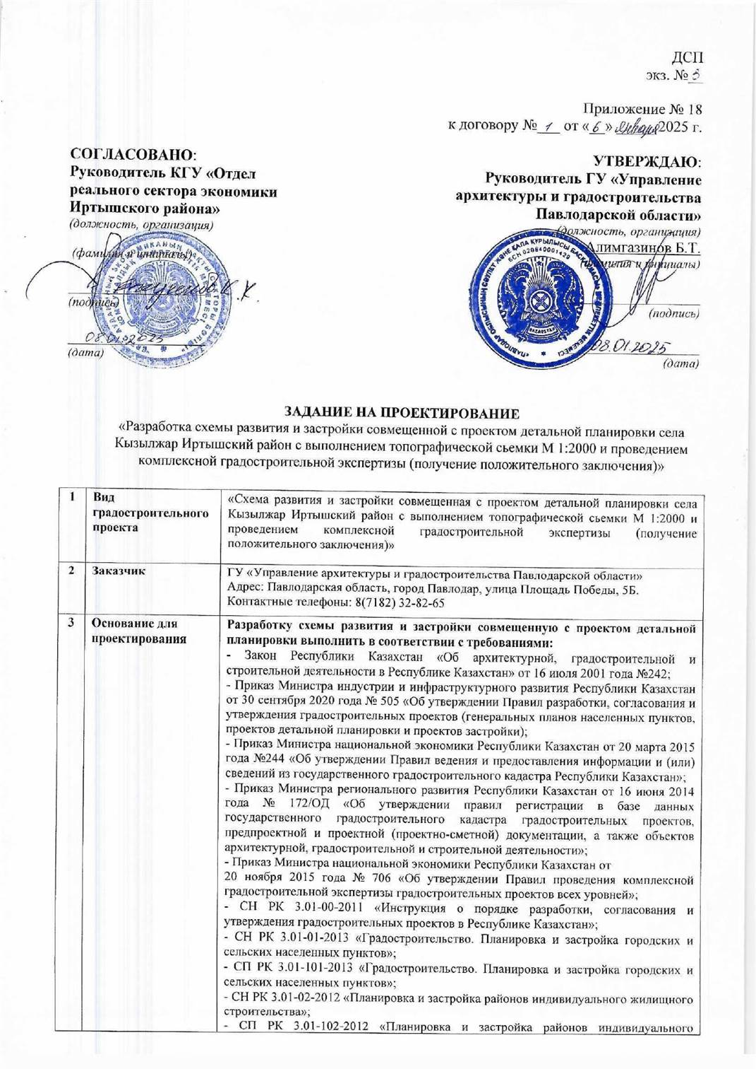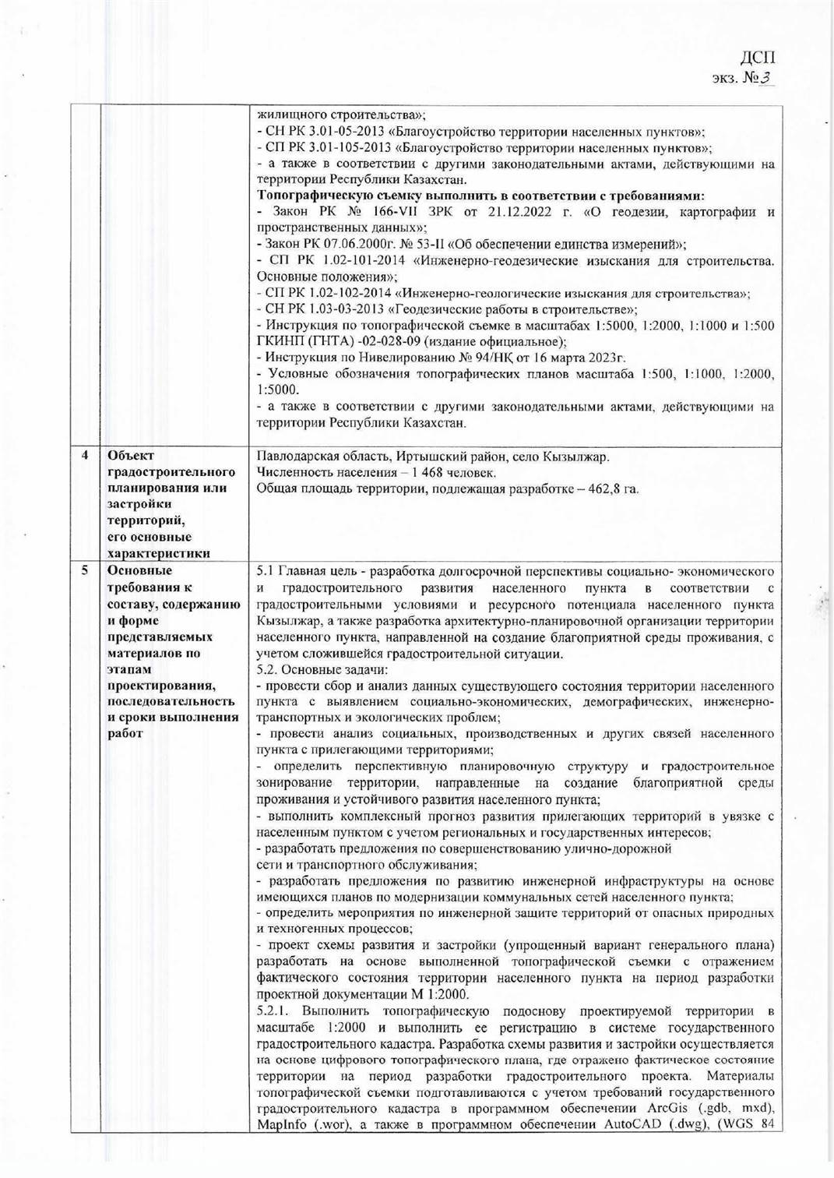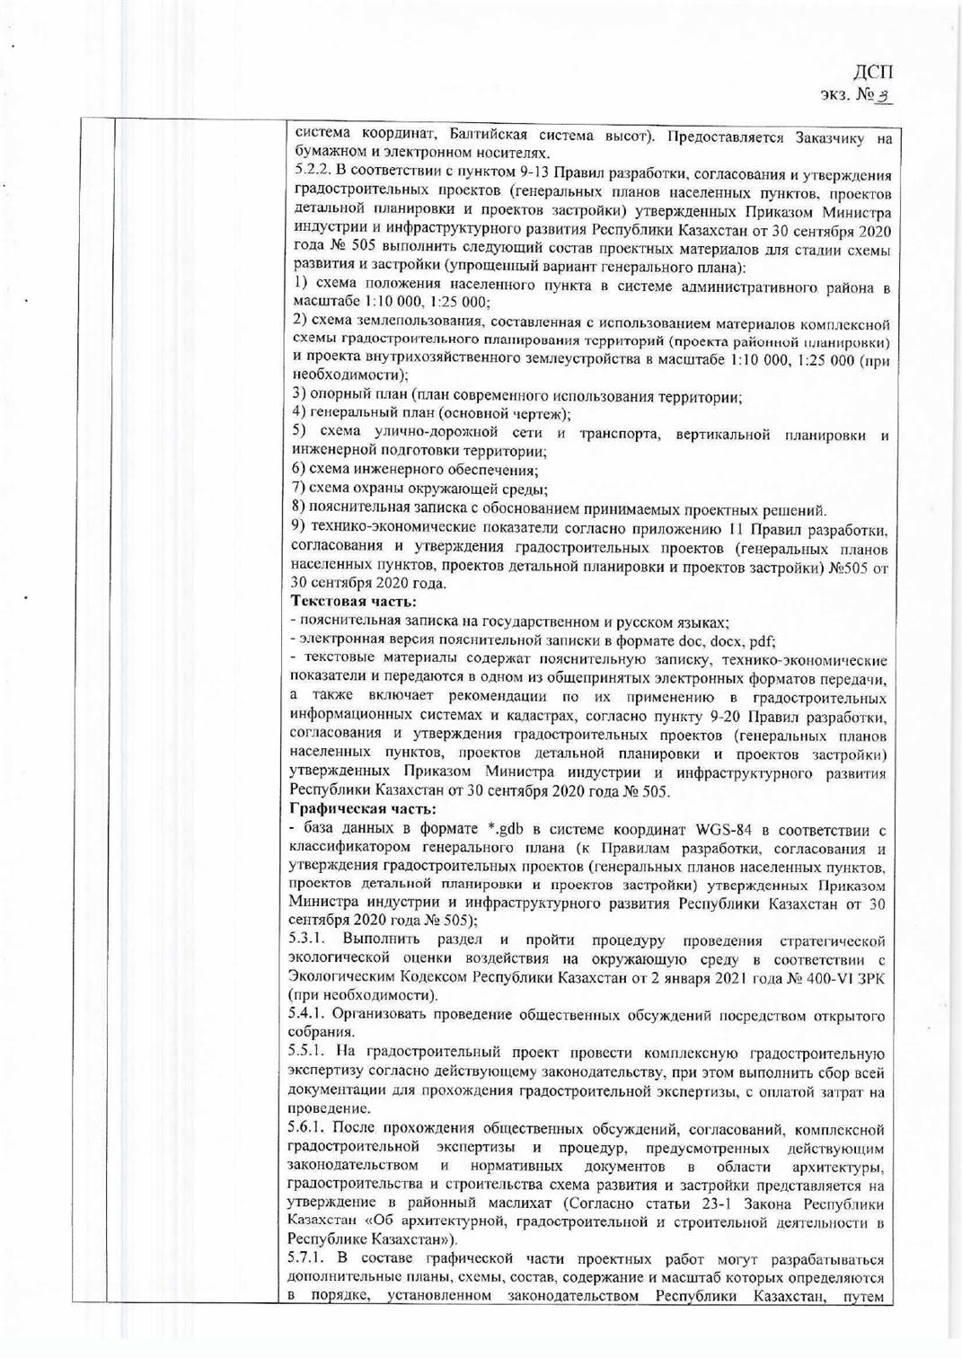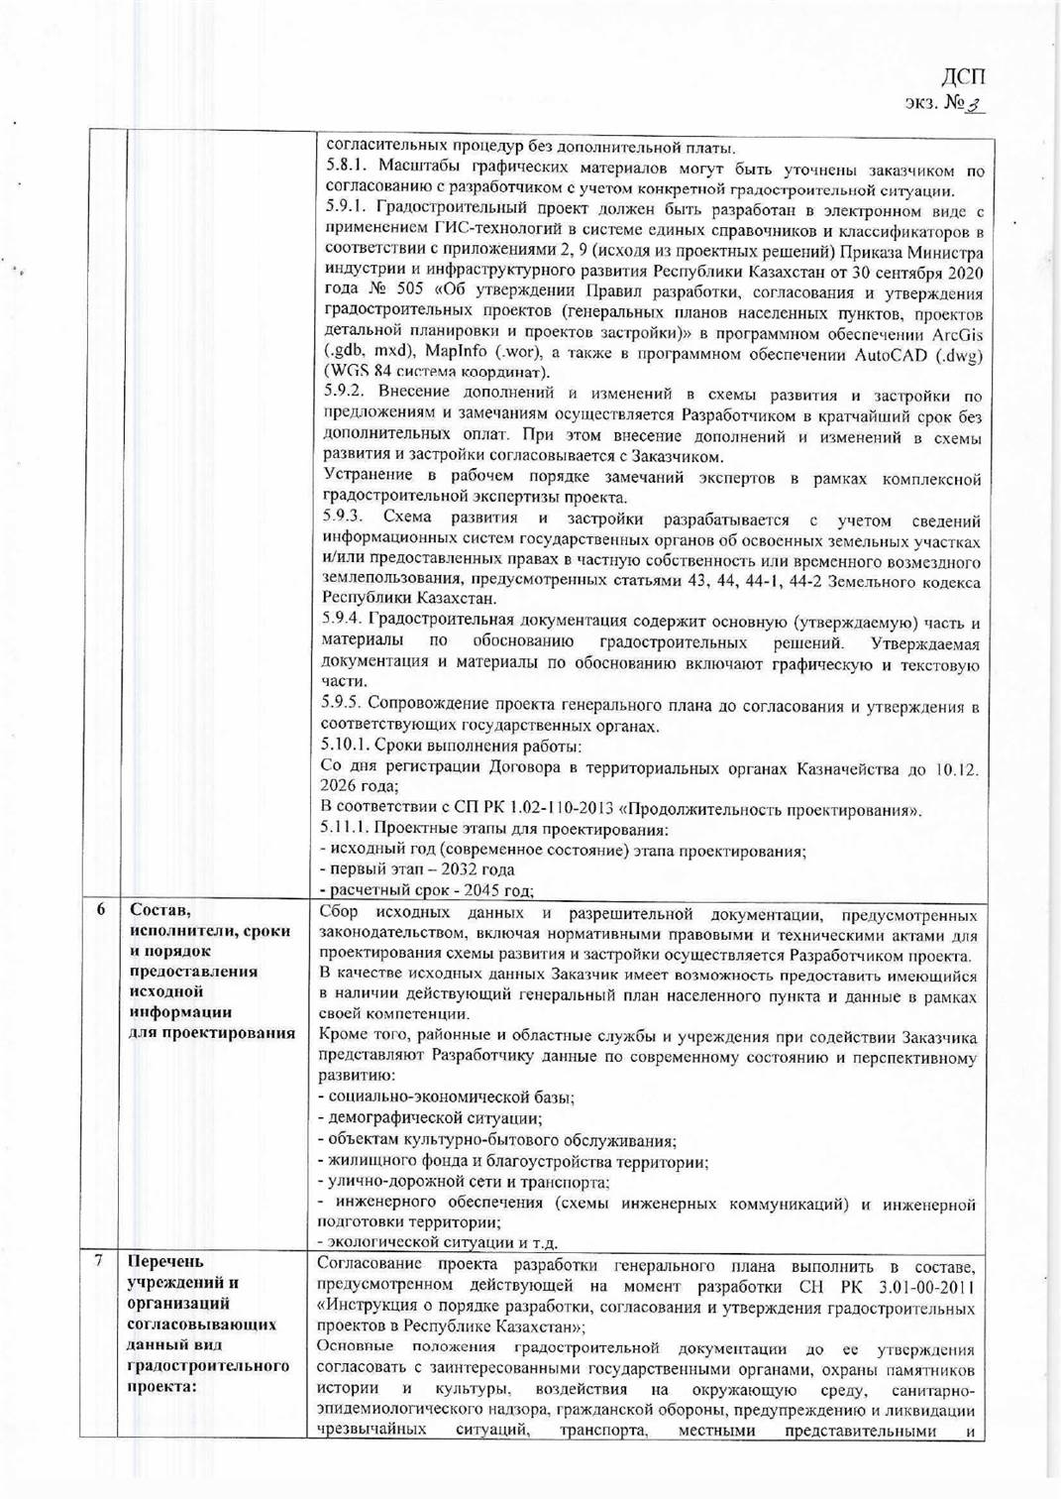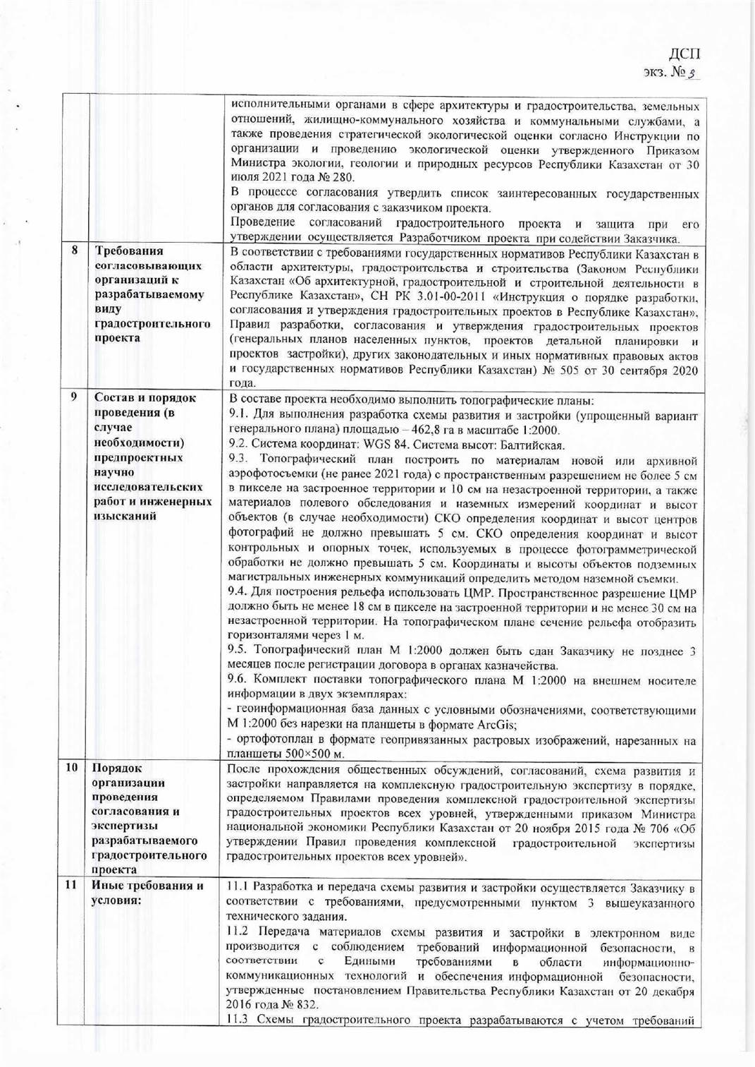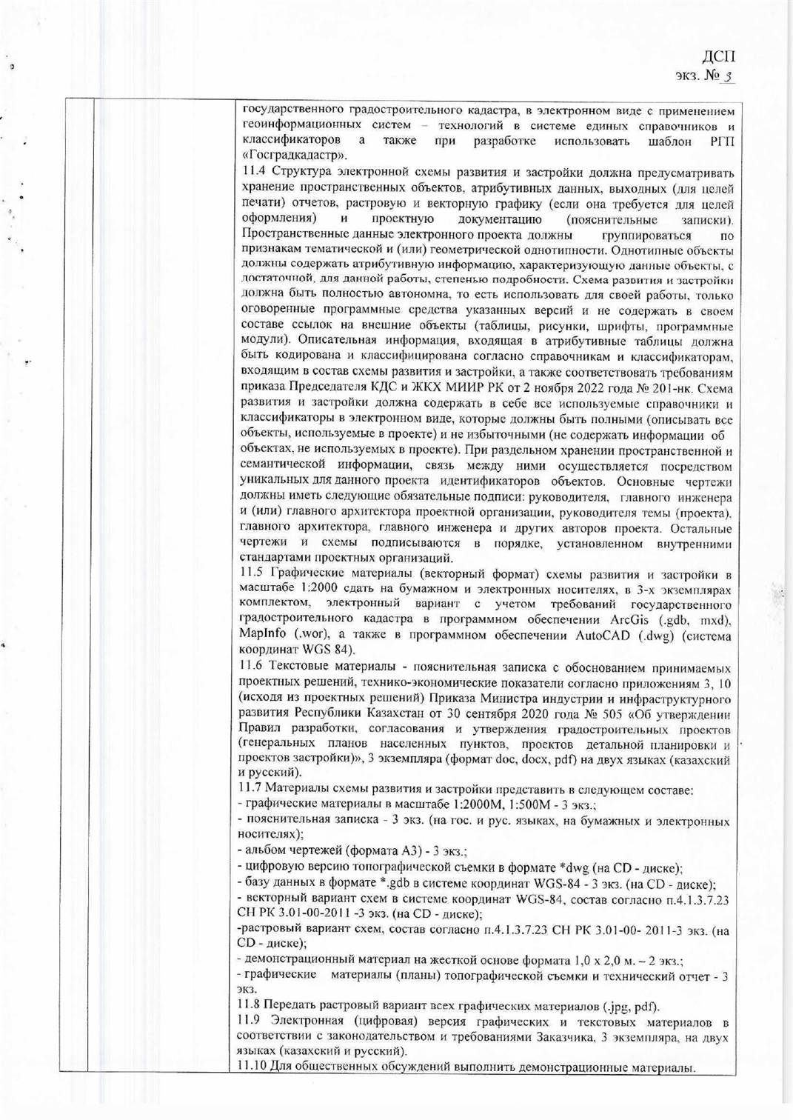

Приложение 2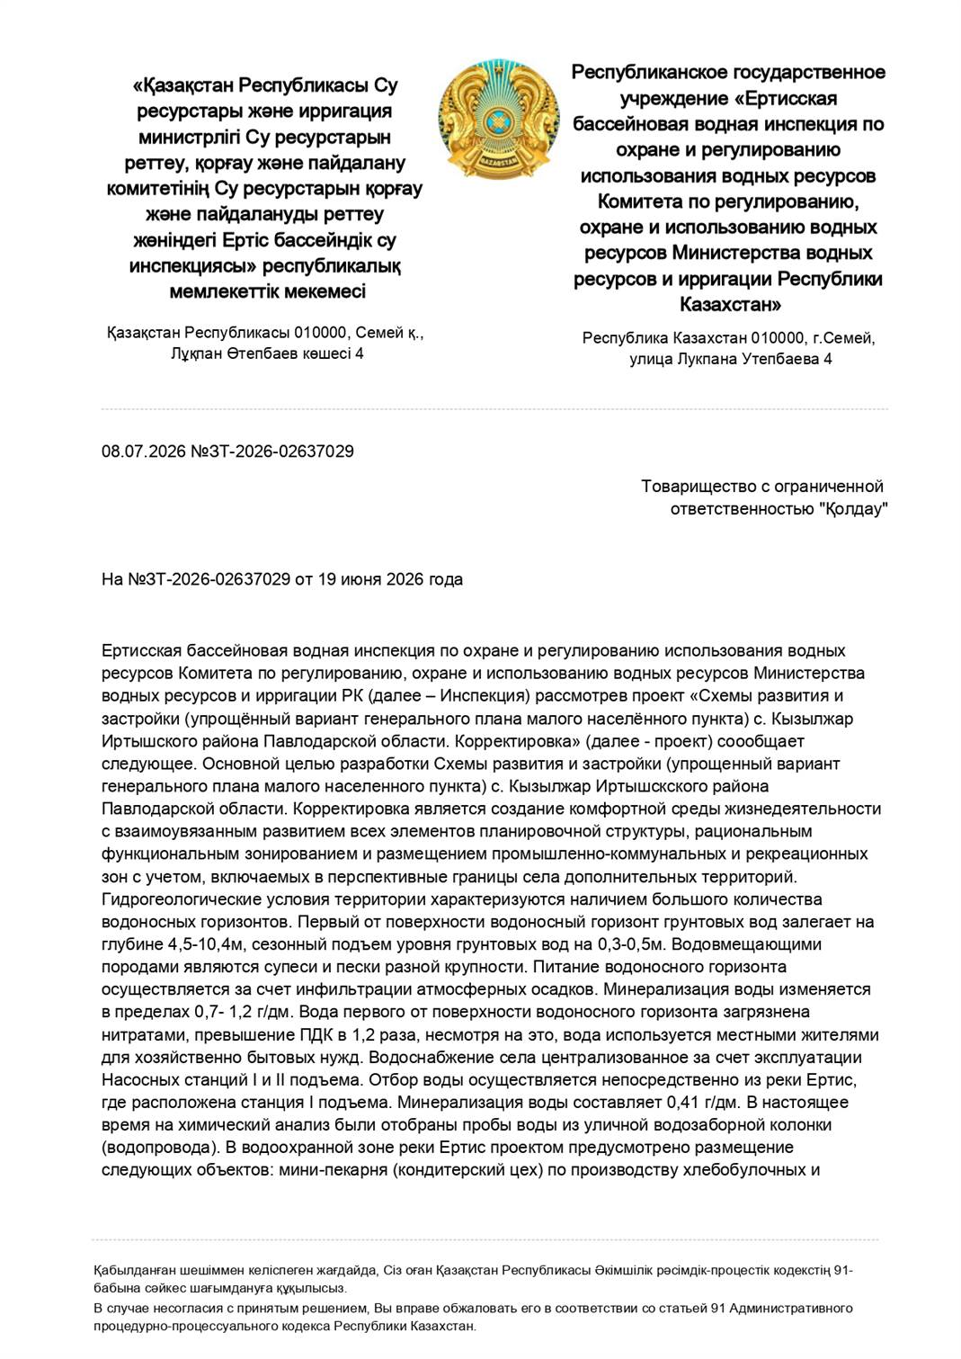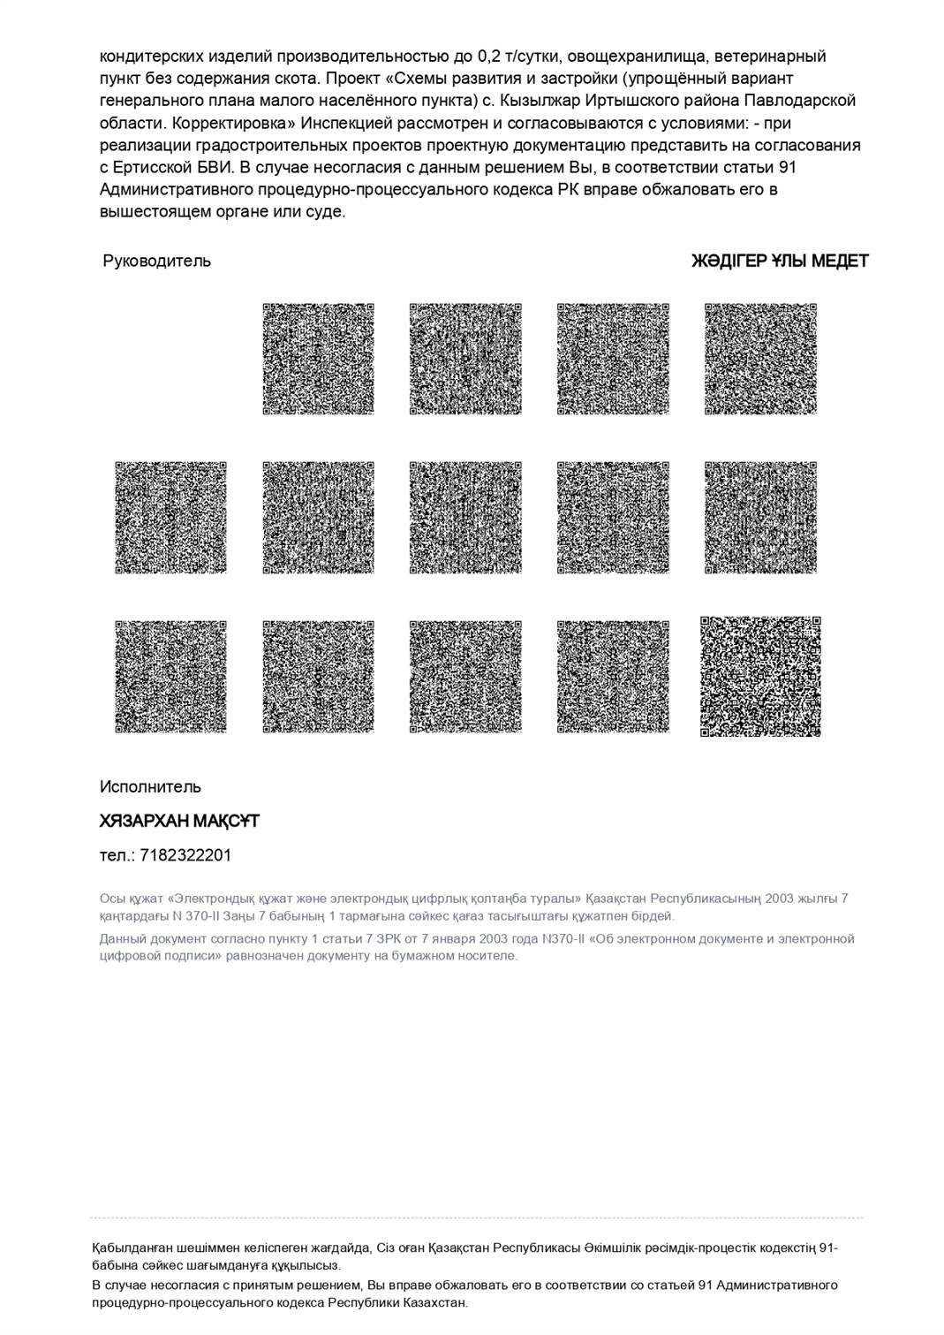

Приложение 3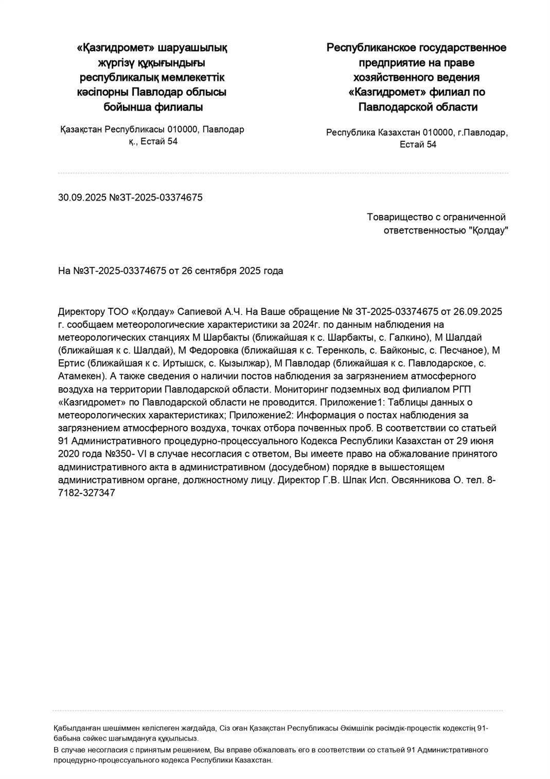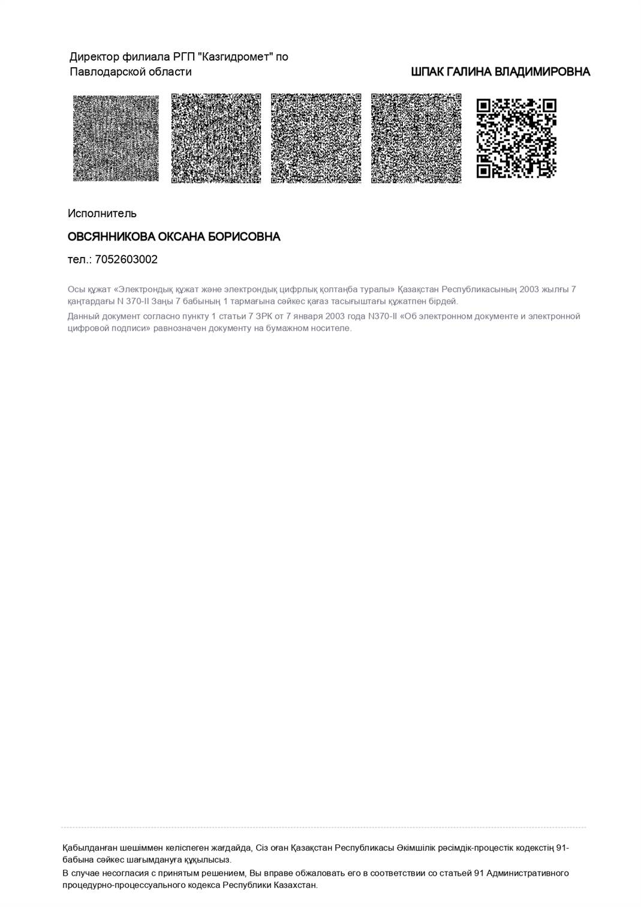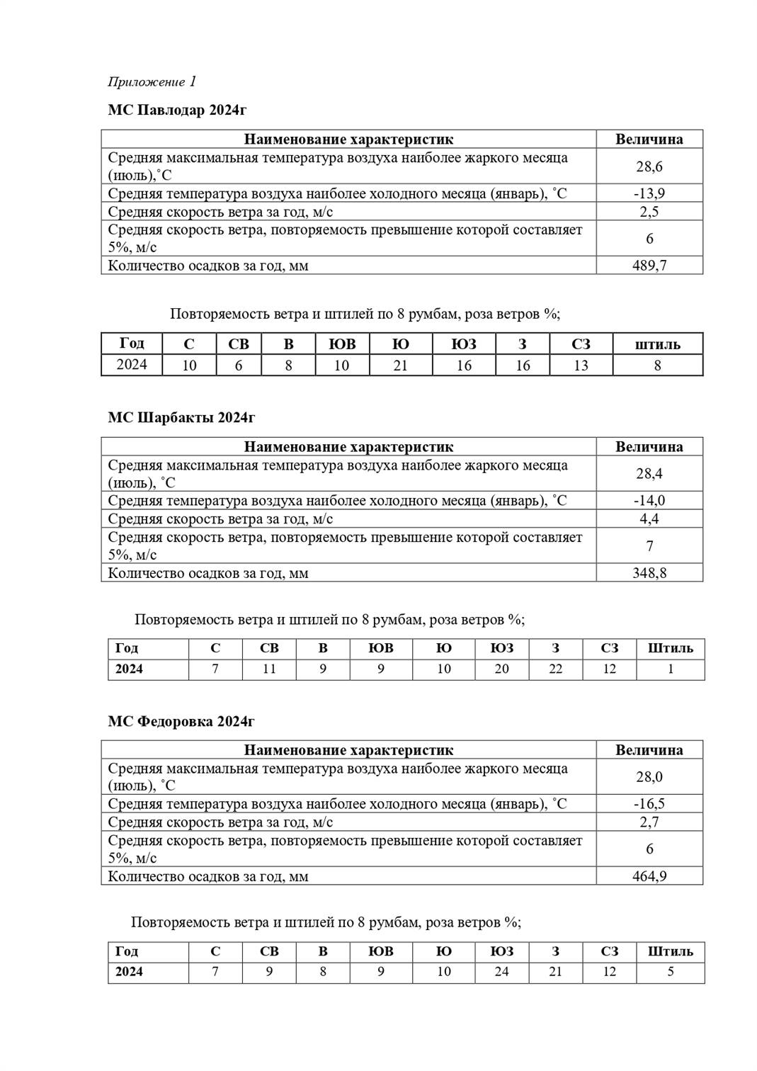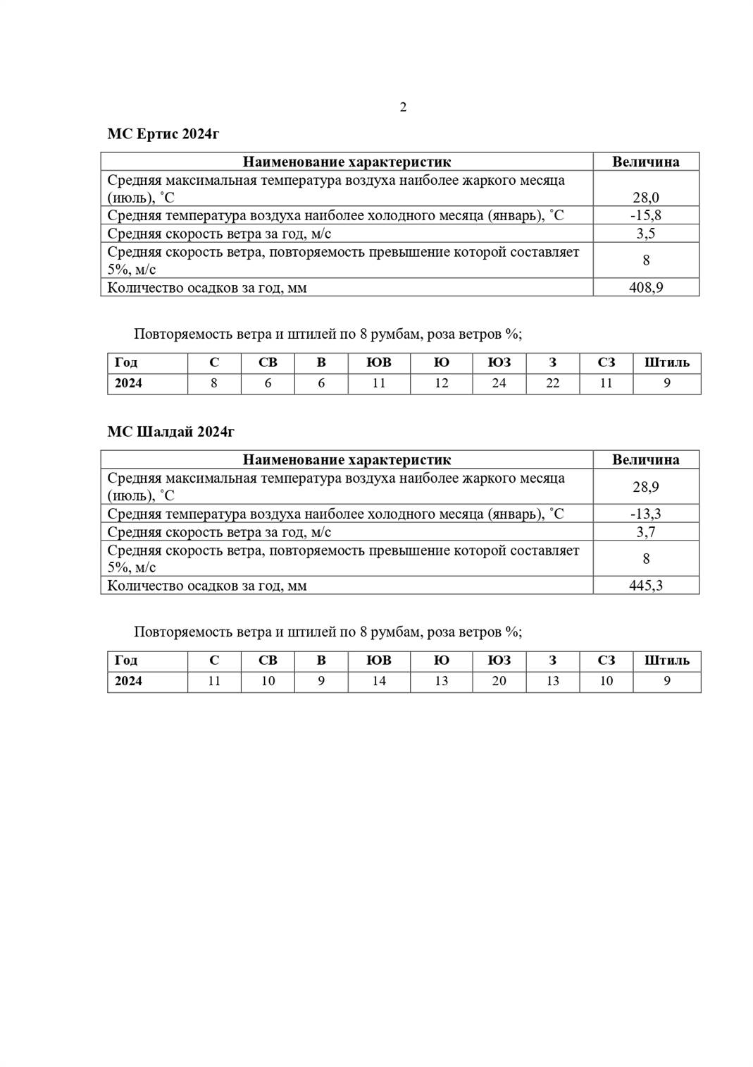

Приложение 4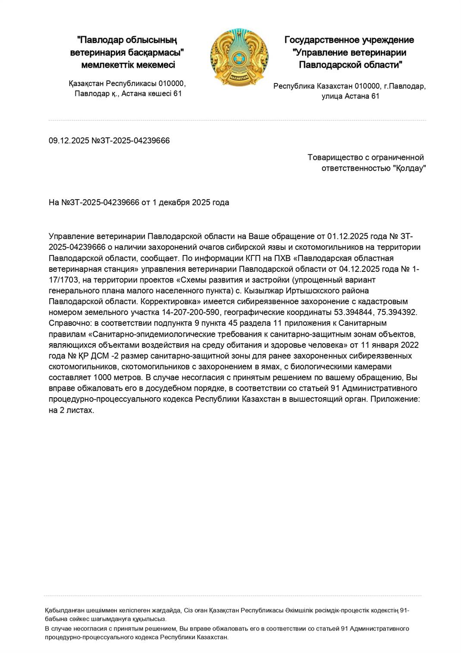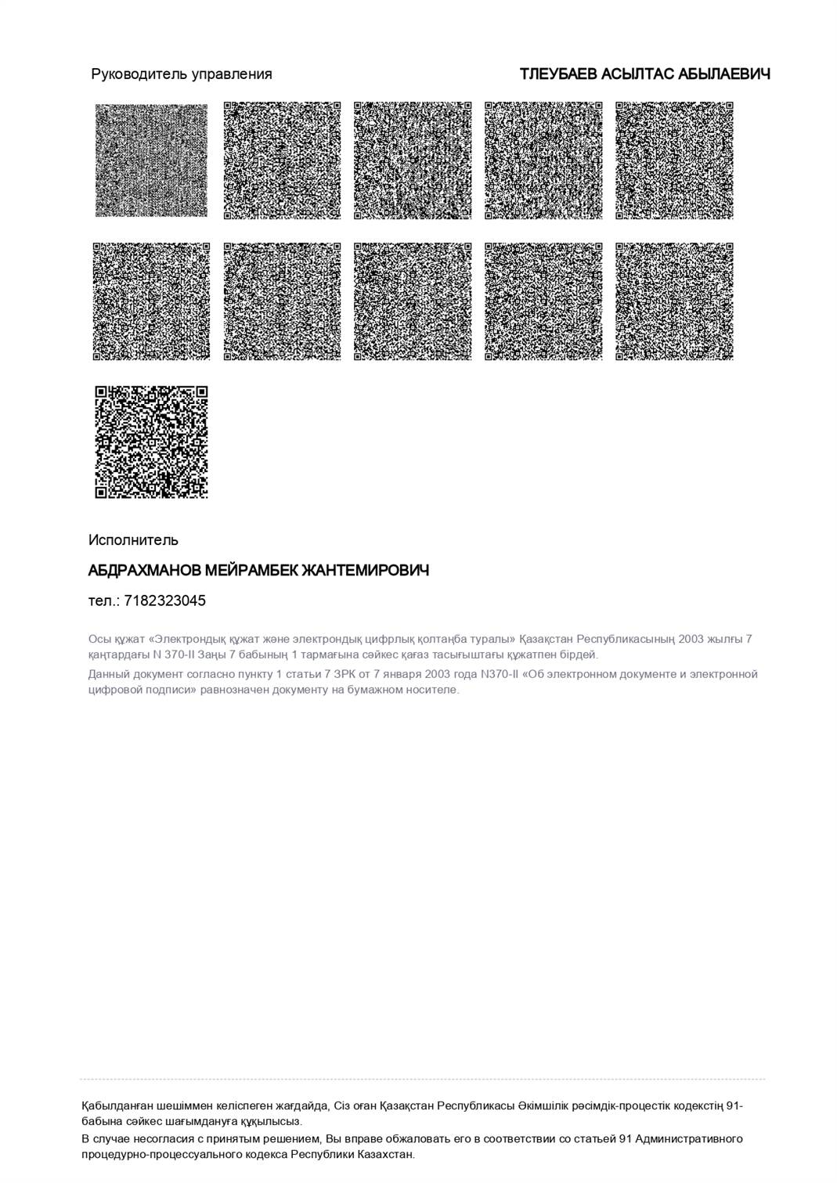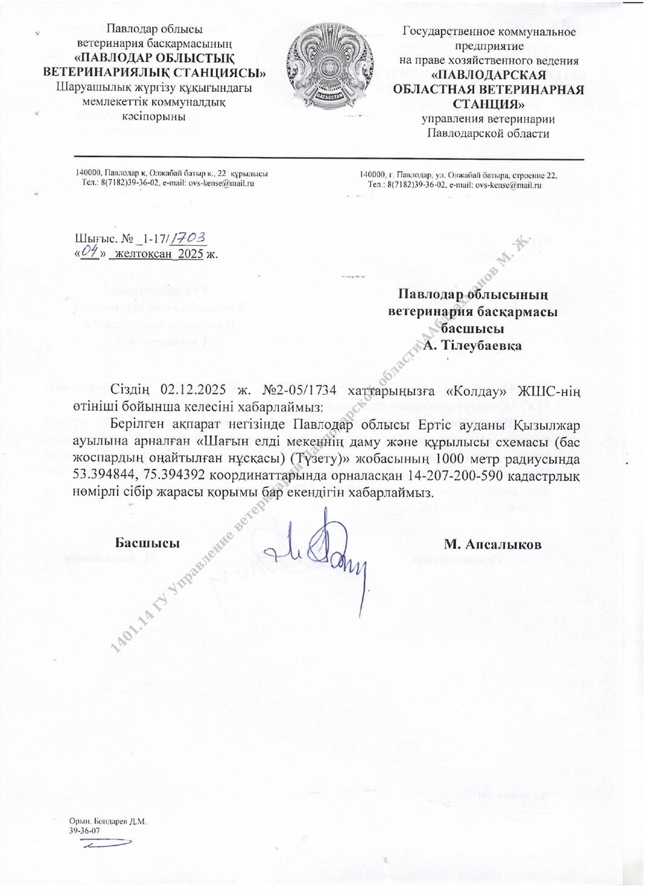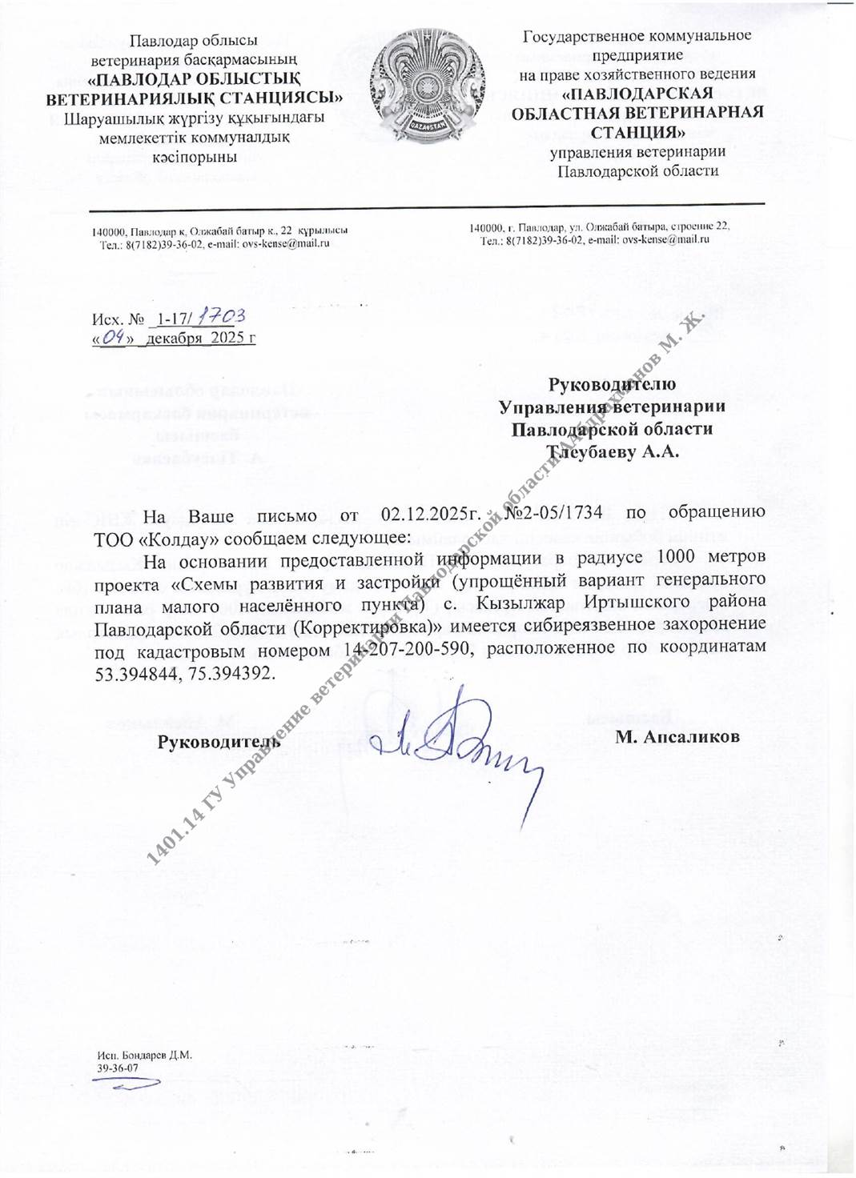

Приложение 5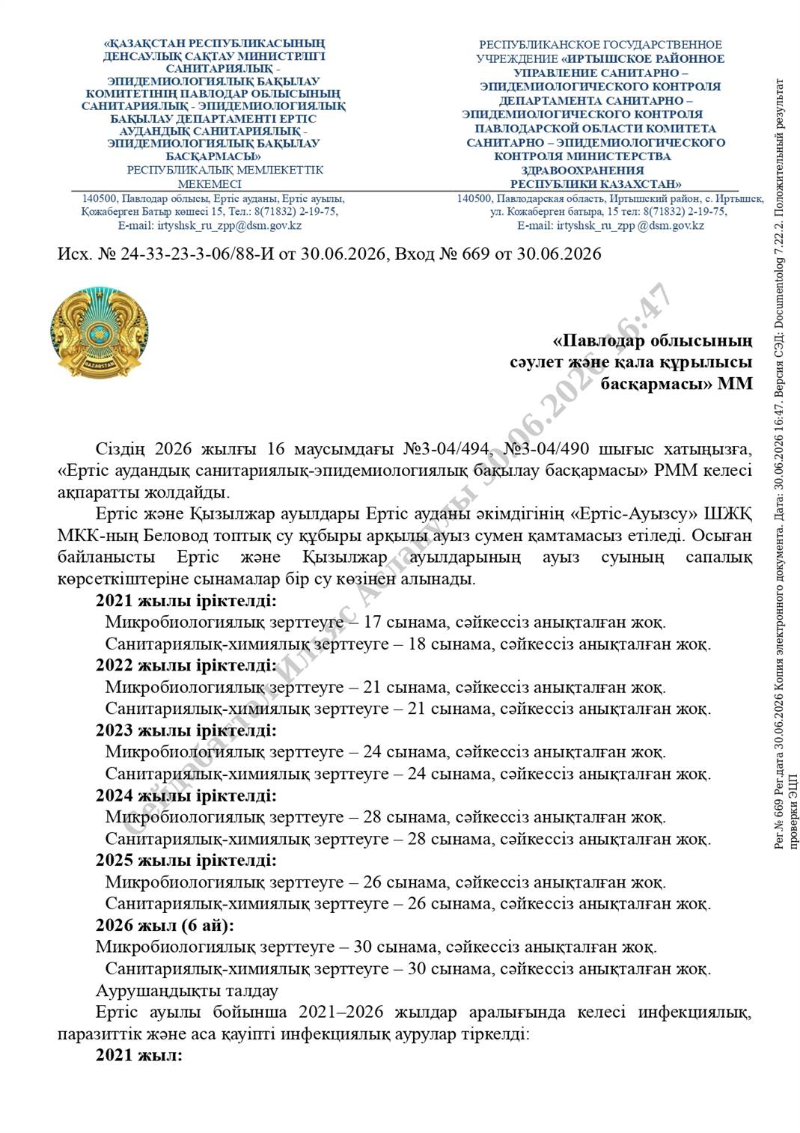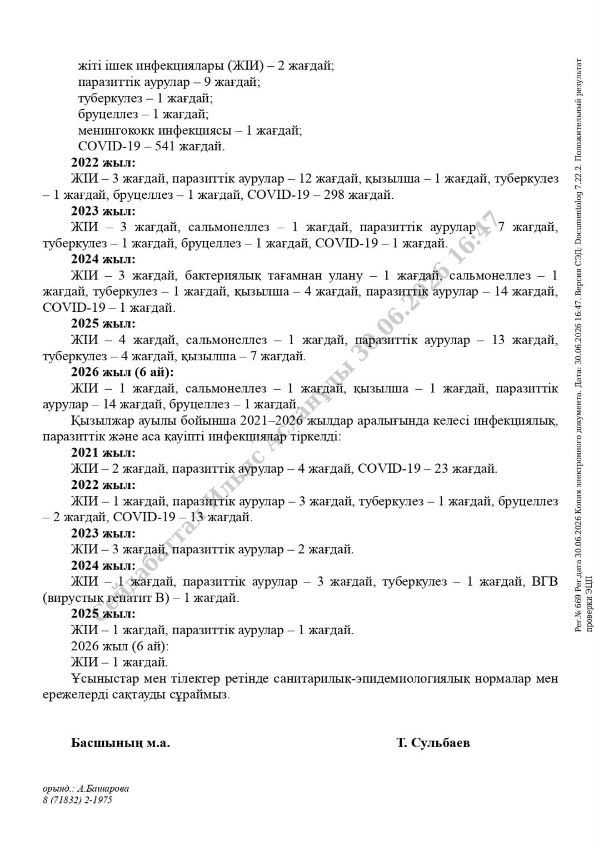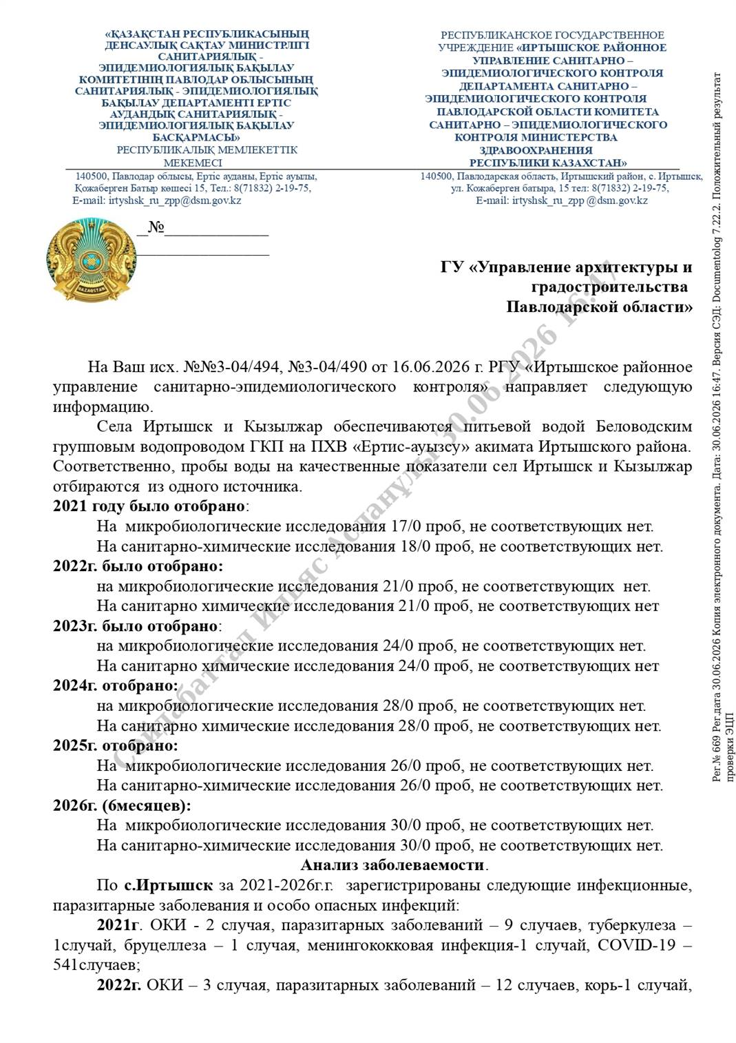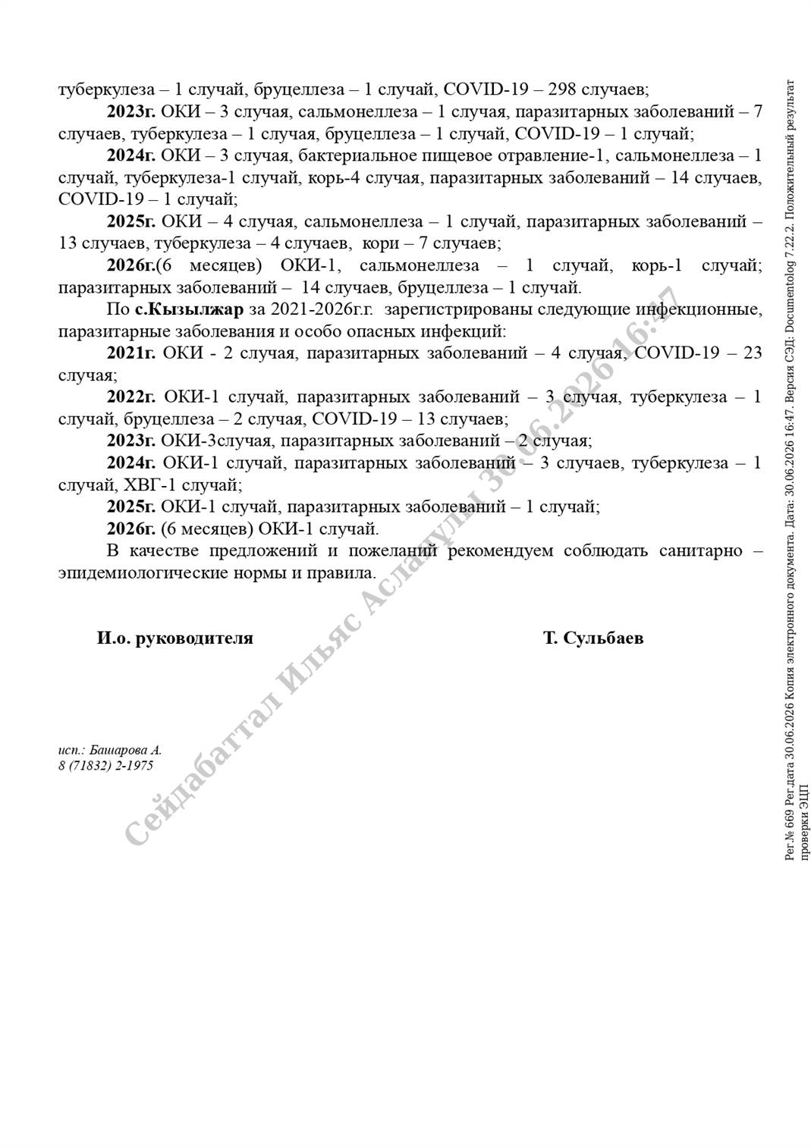

Приложение 6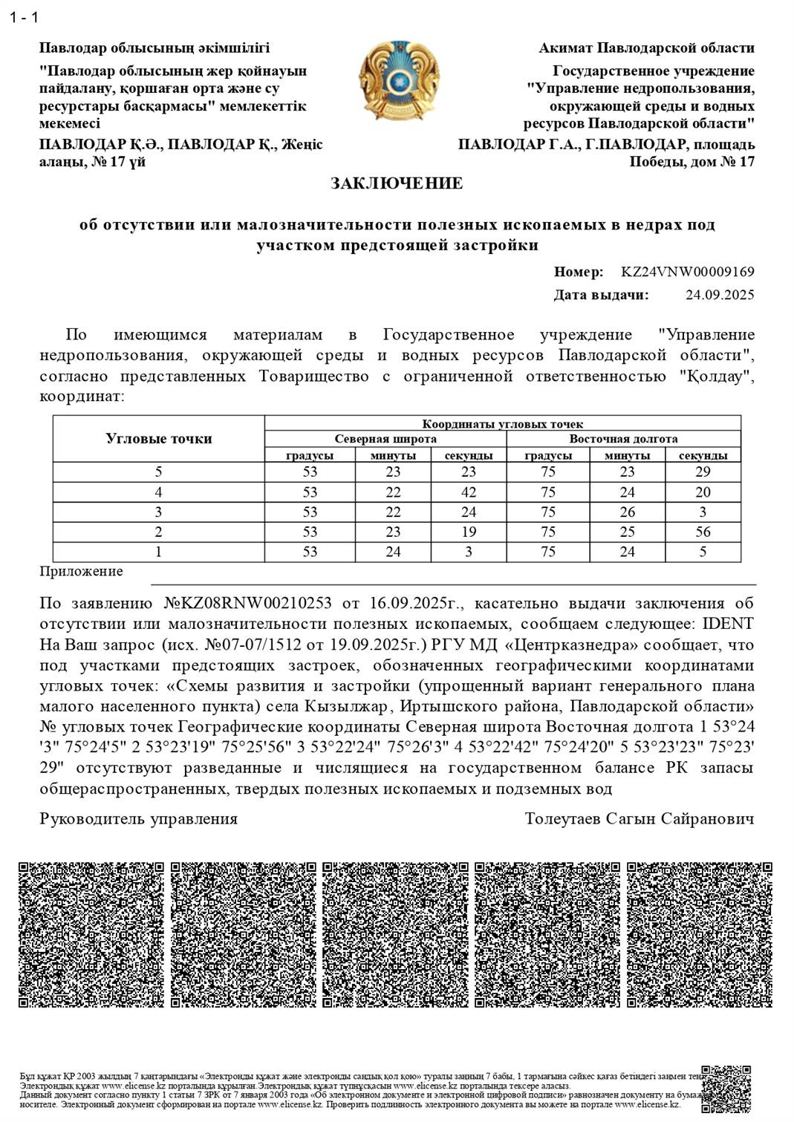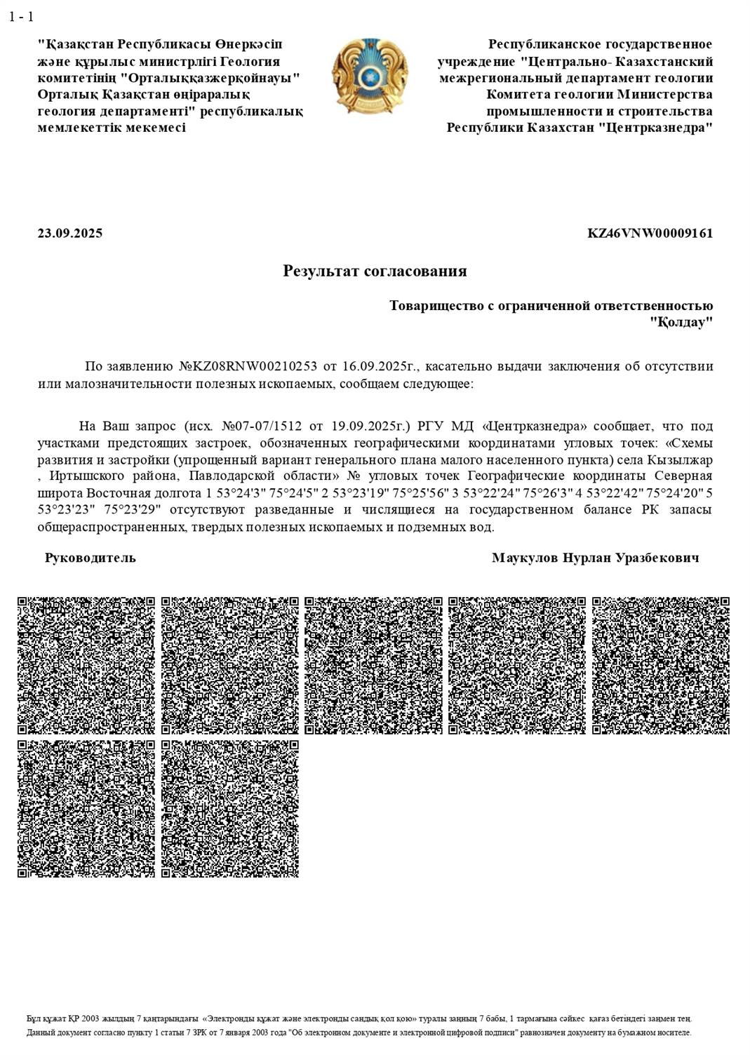

Приложение 7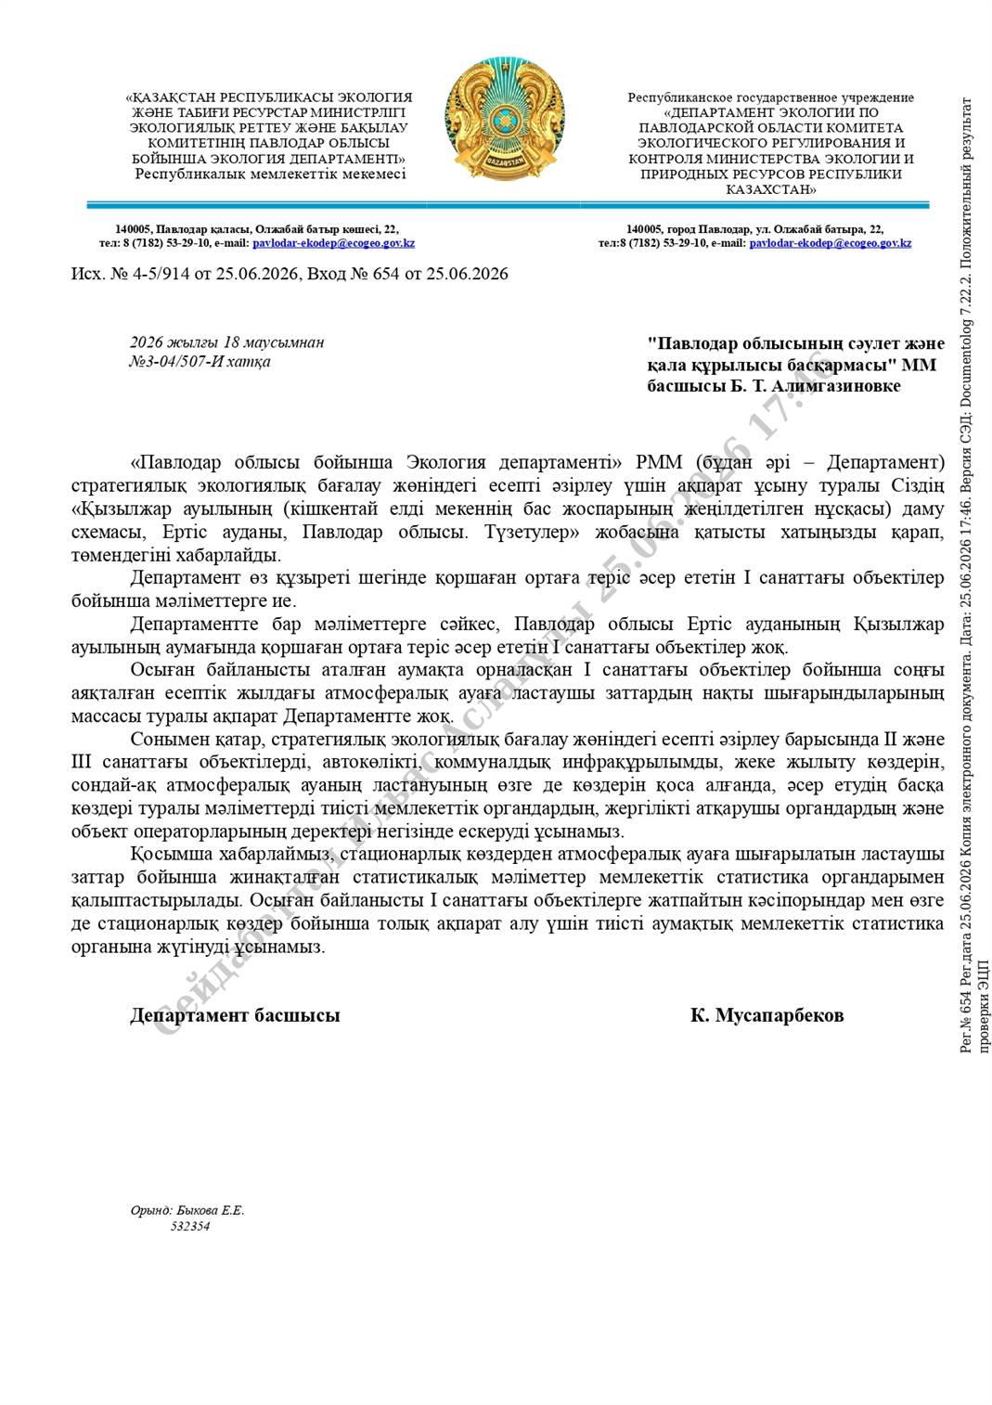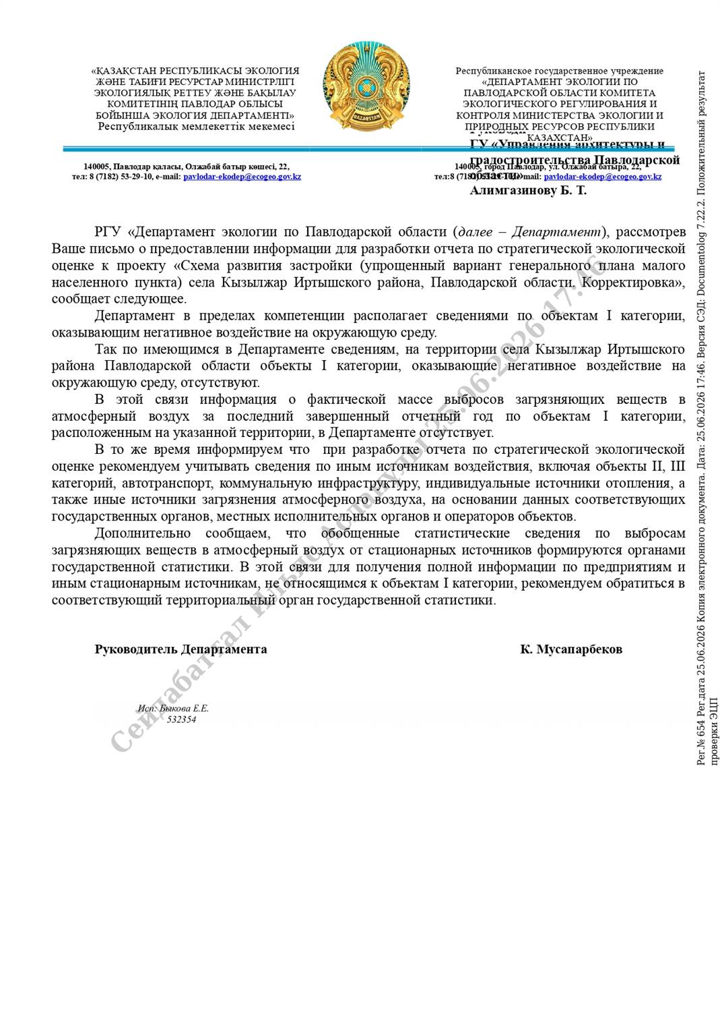

Приложение 8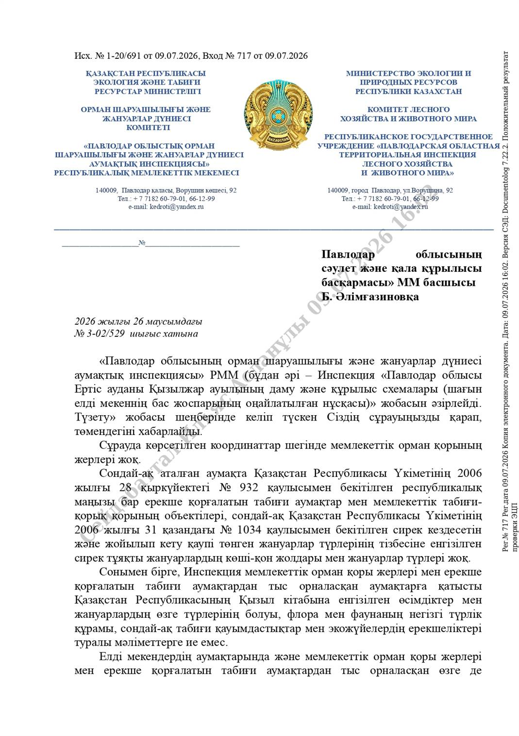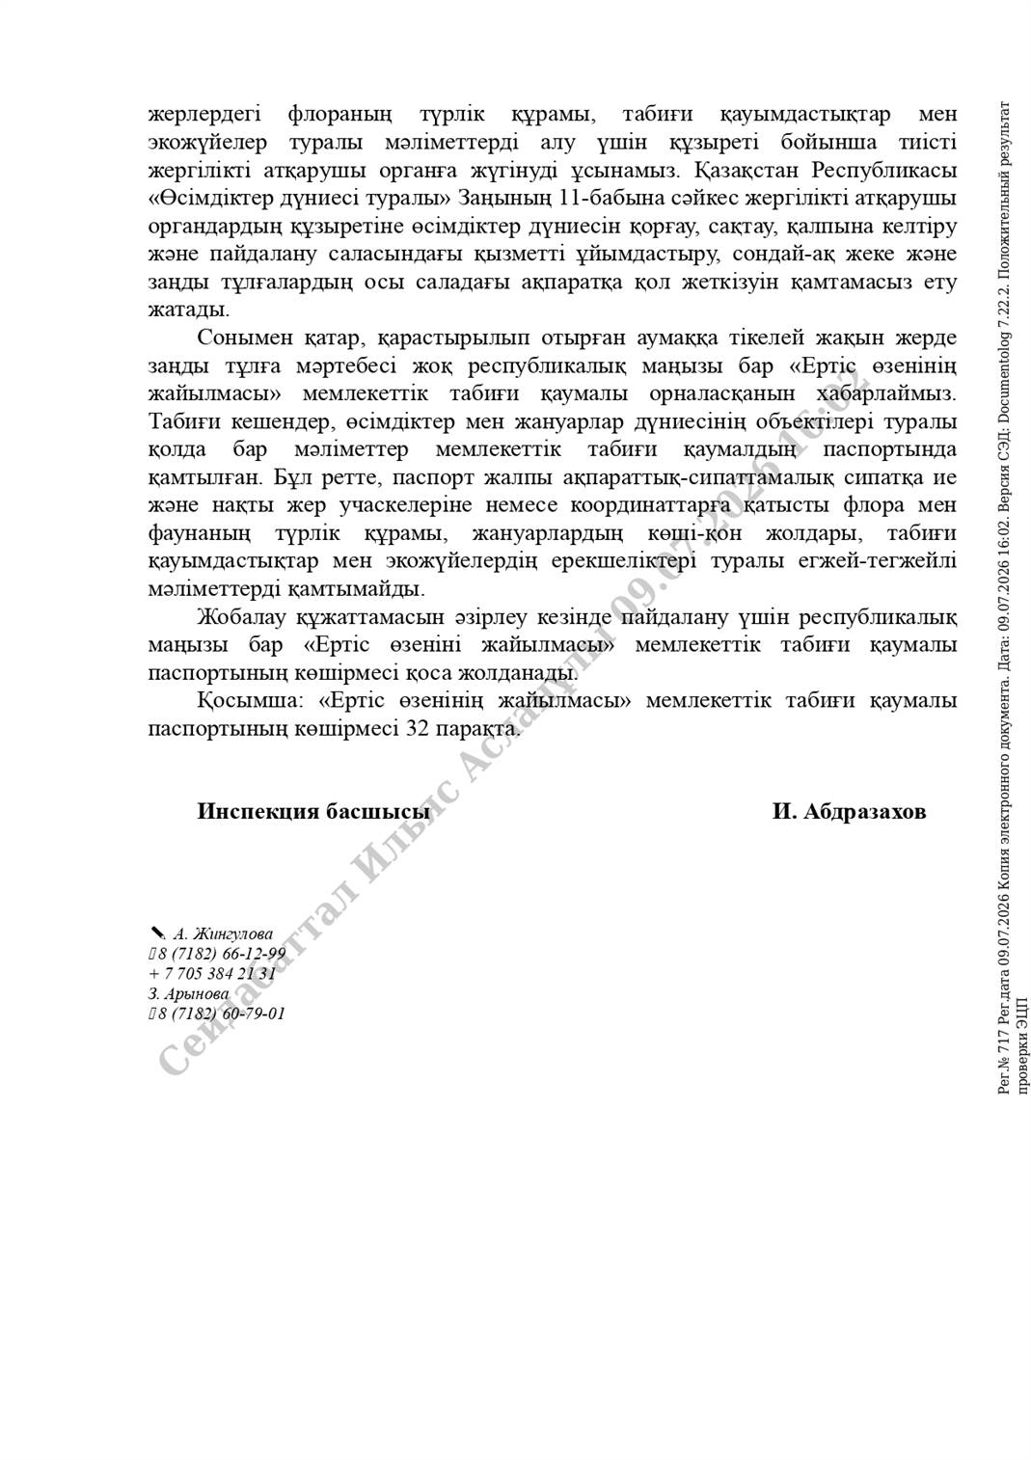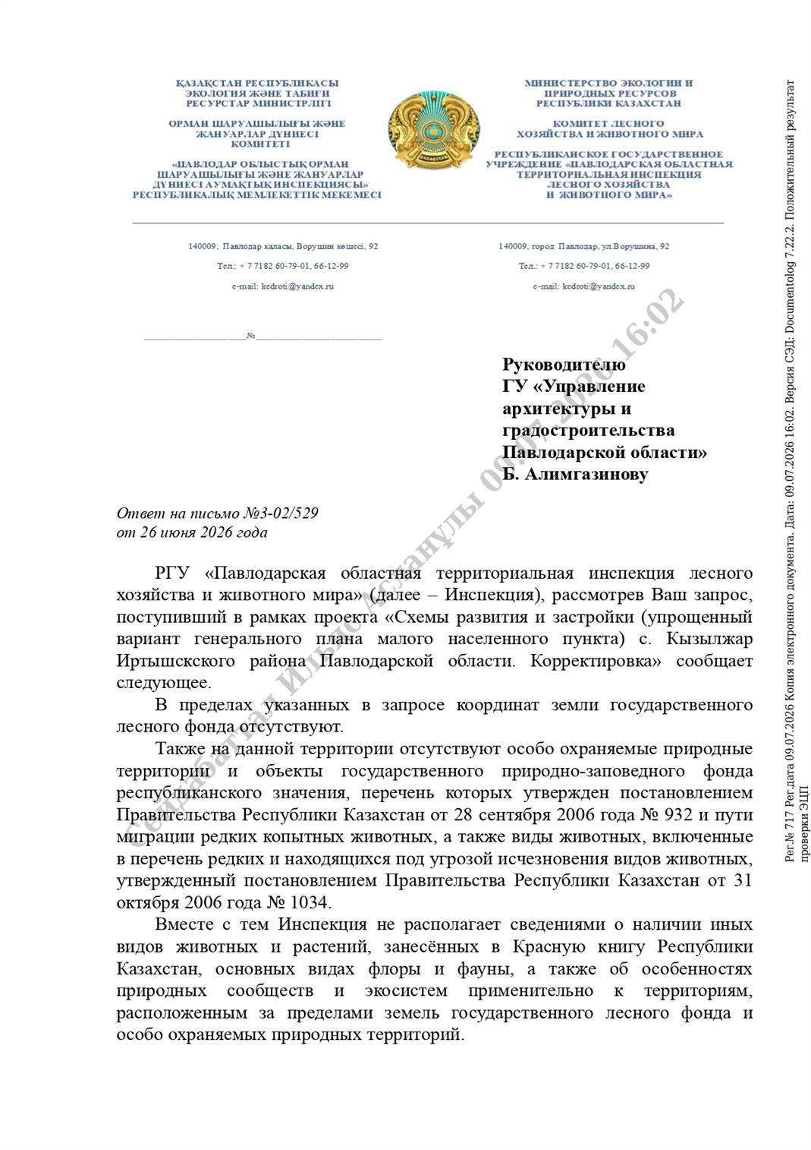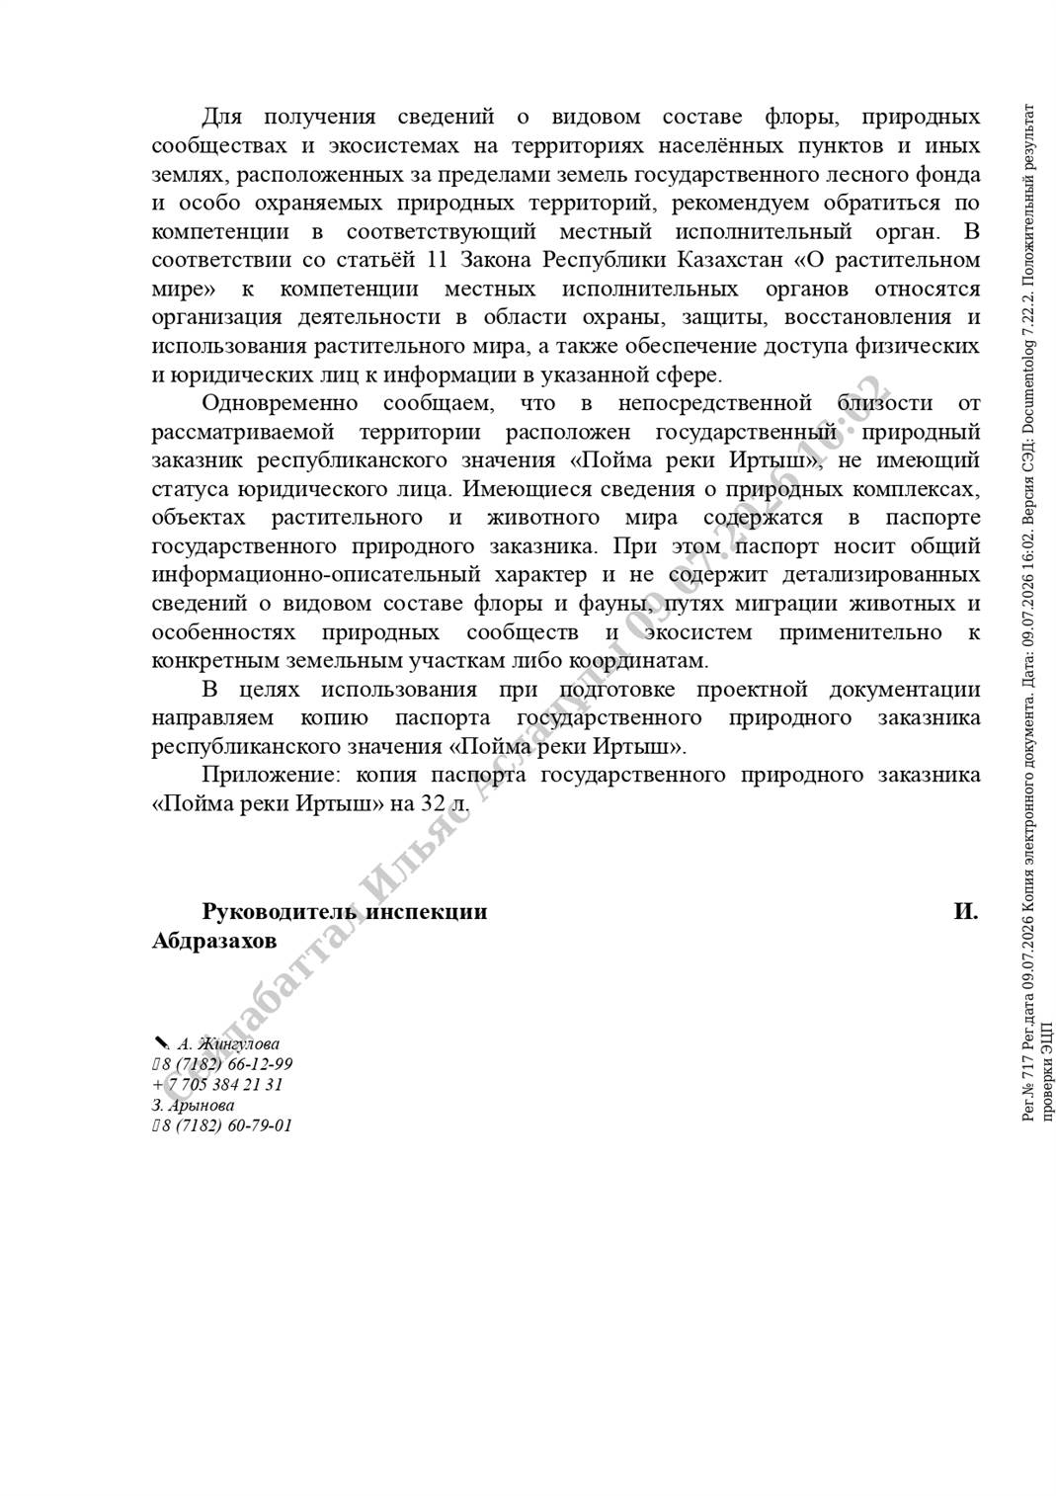

Приложение 9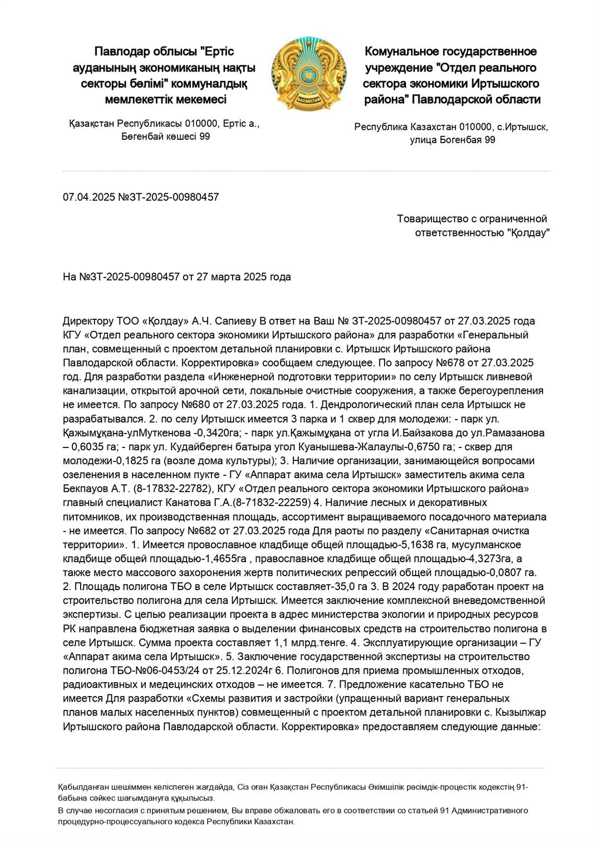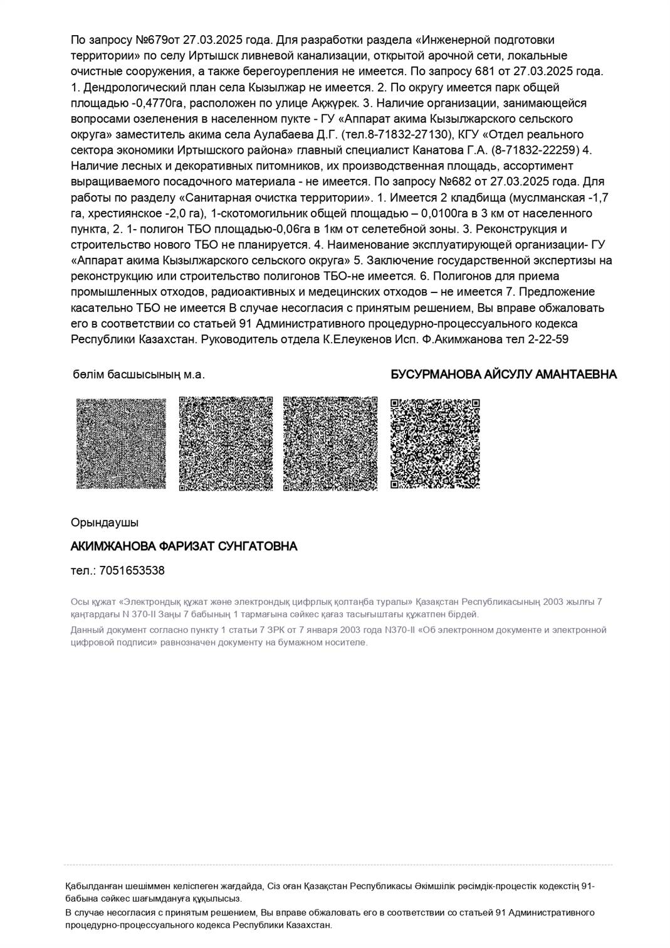

Приложение 10